1. INTRODUCCIÓN.

El proceso de producción, almacenamiento, manipulación y empleo de sustancias y materiales combustibles hace que los riesgos de incendios se encuentren inherentes a prácticamente todas las actividades productivas y de servicios que se ejecutan.

En este contexto, es fundamental dentro del Sistema de Gestión de la Protección contra Incendios en las entidades un control preventivo de estos riesgos, que minimicen las probabilidades de ocurrencia de incendios, así como la creación de condiciones técnico – ingenieriles que permitan disminuir la magnitud de estos cuando se produzcan.

Considerando las características propias y las condiciones de peligrosidad de cada entidad se determinan los medios técnicos de protección contra incendios necesarios y racionales, los que deberán estar siempre disponibles a partir de un empleo fiable, un mantenimiento sistemático y una conservación segura.

La extinción de incendio en el conjunto de medidas, medios técnicos y fuerzas dirigidos a prevenir la acción de los incendios sobre las personas e instalaciones, mediante la limitación de la propagación de los mismos y su correspondiente sofocación.

Extinguir un incendio, desde el punto de vista físico, significa ante todo interrumpir el proceso de combustión en todas sus formas, o sea, crear en la zona de combustión, las condiciones que excluyan la posibilidad de continuación del proceso en cualquier forma. Para ello existen dos formas: PASIVA Y ACTIVA. La primera, mediante la ruptura de las condiciones propias que le dan vida al incendio, aislamiento del material combustible, aislamiento del material oxidante o aislamiento de la fuente de calor, el segundo mediante la disminución de la temperatura de combustión por debajo de la temperatura de extinción, mediante el empleo de sustancia extintora, cuyas características físico-químicas inherentes, ayuda a la creación de condiciones para la interrupción de la combustión.

Uno método para lograr disminuir la temperatura de combustión es enfriar la zona de combustión con la introducción de una sustancia con menor temperatura que ésta y con alta conductividad calorica, lo cual conlleva a la disminución de la temperatura del proceso de combustión, en este caso el AGUA.

Otro método lo es el aislamiento de las sustancias reaccionantes de la zona de combustión, mediante la aplicación de una sustancia que permita la eliminación de la salida de partículas calientes de la zona de combustión e interacción del oxigeno del aire con el material combustible, lo que conlleva a la disminución del desprendimiento de calor y por consiguiente a la disminución de la velocidad de reacción de la combustión, en este la ESPUMA.

La aplicación de estos métodos van acompañados de las formas de interrupción de la combustión por el lugar de aplicación de la sustancia extintora pudiendo ser en la superficie de combustión, en la superficie de los materiales combustibles defendidos, en el volumen de local donde ocurre el incendio, en el volumen de la llama y en el volumen de las sustancias combustibles.

El éxito de la extinción del incendio no sólo depende de la correcta sustancia extintora, sino de su cantidad. El parámetro fundamental para la determinación de la cantidad de sustancia extintora a aplicar o suministrar en el incendio lo es la INTENSIDAD DE APLICACIÓN DE SUSTANCIA EXTINTORA ( I ), que no es mas que la cantidad de sustancia extintora, suministrada en la unidad de tiempo sobre la unidad de superficie o en la unidad de volumen en combustión.

La intensidad de aplicación de la sustancia extintora depende del tipo de sustancia extintora, la sustancia o material que combustiona y el método de extinción a emplear, así como varia en el proceso de defensa o enfriamiento de medios, equipos o elementos constructivos del contacto directo de las llamas o de la propagación del calor desde la zona en combustión.

Otro parámetro lo constituye EL CONSUMO DE SUSTANCIA EXTINTORA a aplicar ( Q ), que se determina en dependencia de la situación existente por la superficie de combustión, por el local volumétrico en combustión y por el perímetro de la superficie en combustión. Tabla 1

Tabla 1. Consumo Necesario e Intensidad de aplicación de la sustancia extintora para la
extinción en dependencia del método de extinción

Método de Extinción | Consumo ( Q ) | Intensidad ( I )
Superficial | S x I | l / seg. m²
Volumétrico | W x I | m³ / seg. m³
Perímetro | P x I | l / seg. m

Para la aplicación de la sustancia extintora se emplean medios técnicos de extinción como pitones, lanzas, generadores, rociadores los que deberán garantizar el consumo necesario en la zona de combustión para la extinción del incendio. Para ello se requerirá de una presión necesaria en cada medio técnico de extinción que permita garantizar dicho consumo a la salida del mismo. Por lo que se considera como parámetros fundamentales a garantizar por cada sistema de suministro de agua y espuma el Consumo y Presión necesaria, parámetros en que se basa la aceptación o adecuación de dicho sistema y a lo que se une la cantidad de agua o creador de espuma que se requiere garantizar en dependencia en tiempo normativo de extinción.

2. CONCEPTOS BÁSICOS

2.1 SISTEMA DE SUMINISTRO DE AGUA CONTRA INCENDIOS: Conjunto de fuentes de abastecimiento de agua, medios de impulsión, reservas de agua y red general de distribución de incendio destinado a asegurar para uno o varios sistemas específico de protección contra incendios, el consumo y presión de agua necesaria durante el tiempo de autonomía requerida para las labores de extinción de incendios.

2.2 FUENTES DE ABASTECIMIENTO DE AGUA CONTRA INCENDIOS: Suministro natural o artificial, capaz de garantizar el consumo de agua requerido por la instalación de protección contra incendios, durante el tiempo de autonomía requerido.

2.3 SISTEMA DE IMPULSIÓN: Conjunto de medios o condiciones naturales que permite mantener las exigencias de presión y consumo requeridos.

2.4. RED GENERAL DE DISTRIBUCIÓN DE INCENDIOS: Conjunto de tuberías, válvulas, equipos y accesorios que permite la conducción del agua desde las fuentes de abastecimiento de agua hasta los puntos de conexión de cada sistema específico de protección contra incendios.

2.5 SISTEMA ESPECÍFICO DE PROTECCIÓN CONTRA INCENDIOS: Sistema de protección contra incendios, propiamente dicho (sistema interior y exterior, sistema de rociadores, sistema de agua pulverizada, espuma, etc.), incluyendo la conexión específica a partir de la red general de distribución de incendios.

2.6 INSTALACIÓN DE PROTECCIÓN CONTRA INCENDIOS: Conjunto de sistemas específicos de protección contra incendios y sistema de suministro de agua contra incendios

2.7 SISTEMA EXTERIOR DE AGUA CONTRA INCENDIOS: Sistema de suministro de agua contra incendios cuyas tomas están situados en el exterior de las edificaciones, compuesto por una fuente de abastecimiento de agua, medios de impulsión, una red de tuberías para la distribución del agua y los hidrantes exteriores.

2.8 SISTEMA INTERIOR DE AGUA CONTRA INCENDIOS: Sistema de suministro de agua contra incendios cuyas tomas están situados en el interior de las edificaciones, compuesto por una fuente de abastecimiento de agua, medios de impulsión, una red de tuberías para la distribución del agua y las bocas de incendio equipadas (gabinete portamangueras).

2.9 SISTEMA MIXTO DE AGUA CONTRA INCENDIOS: Sistema de suministro de agua contra incendios cuyas tomas están situadas en el interior y exterior de las edificaciones, compuesto por una fuente de abastecimiento de agua, medios de impulsión, una red de tuberías para la alimentación de agua y bocas de incendio equipadas e hidrantes.

3. SISTEMA DE SUMINISTRO DE AGUA CONTRA INCENDIOS.

3.1 DESIGNACIÓN

Los sistemas de suministro de agua contra incendios están formados por una o varias fuentes de abastecimiento de agua, por una o varios sistemas de impulsión, reservas de agua y red general de distribución, destinados a asegurar para uno o varios sistemas especifico de protección contra incendios, el consumo y presión de agua necesaria durante el tiempo de autonomía requerida para las labores de extinción de incendios. (Fig. 1).

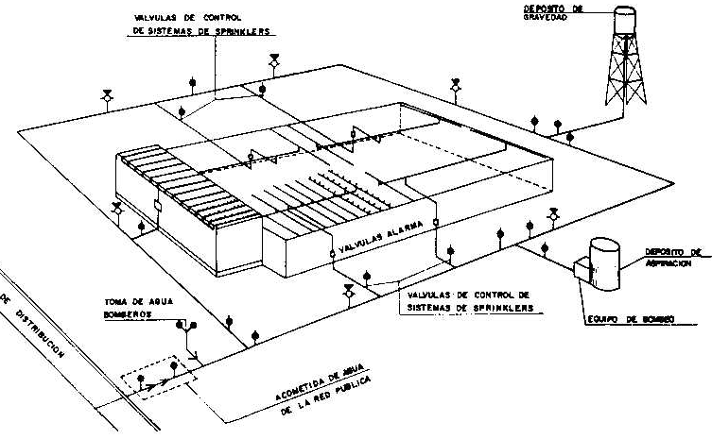

Figura 1. Sistema de suministro de agua a sistemas de protección de incendios.

3.2. CALIDAD DEL AGUA A UTILIZAR EN LOS SUMINISTROS CONTRA INCENDIOS

El agua a utilizar en las instalaciones de protección contra incendios será preferiblemente dulce y limpia. Se aceptará agua salada o de cualquier otro tipo, si se tienen en cuenta sus características químicas en la selección de los equipos, tuberías, válvulas y accesorios que componen el sistema de suministro de agua y los sistemas de protección contra incendios y sea aceptado por la autoridad competente.

Cuando se empleen aguas que puedan ser agresivas para los componentes del sistema de suministro y los sistemas de protección contra incendios, las tuberías en estado de reposo, se mantendrán cargadas con agua dulce no agresiva. En este caso, la reposición de fugas también se realizará con agua de estas características desde una fuente de abastecimiento segura y fiable.

Después de cada utilización se procederá al lavado y limpieza por flujo, con agua dulce, de todas las tuberías del sistema de suministro de agua y de los sistemas de protección contra incendios antes de dejarse en estado de reposo. Este caso se da con la utilización del agua de mar en sistemas de suministro de agua a sistemas de protección contra incendios.

3.3. CLASIFICACIÓN DE LOS SISTEMAS DE SUMINISTRO DE AGUA CONTRA
INCENDIOS.

Los sistemas de suministro de agua contra incendios se clasifican en tres clases:

- Suministro sencillo.
- Suministro superior.
- Suministro doble.

A cada tipo de instalación de protección contra incendios se le exigirá una clase de sistema de suministro mínimo aceptable (sencillo o superior). El suministro doble proporciona una fiabilidad mayor.

- Los sistemas exteriores de agua contra incendios serán como mínimo de la clase superior.
- Los sistemas interiores de agua contra incendios serán como mínimo de la clase sencillo.
- Las clases de suministro del resto de las instalaciones de agua y espuma (agua pulverizada, rociadores, etc.), se establecerán en sus normas específicas correspondientes.

Cuando un sistema de suministro de agua contra incendios alimenta dos o más sistemas específicos de protección contra incendios prevalecerá la clase de suministro más exigente.

3.3.1 Sistema de suministro sencillo (Fig.2)

Se consideran como suministro de agua sencillo los siguientes:

- Red de acueducto de uso público, cuando esta red no cumpla con las condiciones del sistema de suministro superior (inciso 3.2.2, inciso a), con equipo de bombeo automático, si es necesario.
- Depósito para la alimentación de bombas o fuente inagotable, con equipo de bombeo automático.
- Depósito de presión.

3.3.2 Sistema de suministro superior. ( Fig.3)

Se consideran como suministro de agua superior los siguientes:

- Red de acueducto de uso público que cumpla las siguientes condiciones:

- Que esté alimentada por sus dos extremos, de los cuales cada uno sea capaz de asegurar el consumo y presión necesarios, instalando dos o más equipos de bombeo automático si es preciso.

- Que se realice la conexión de toma a la red de acueducto entre dos válvula de cierre, de manera que una avería en una parte de la red de acueducto no afecte al suministro de la otra parte.

- Depósito elevado tipo A, B o C.
- Depósito para alimentación de bombas tipo A o B, con 2 equipos de bombeo automático.

Fig. 2. Ejemplos de sistemas de suministro de agua contra incendios sencillo

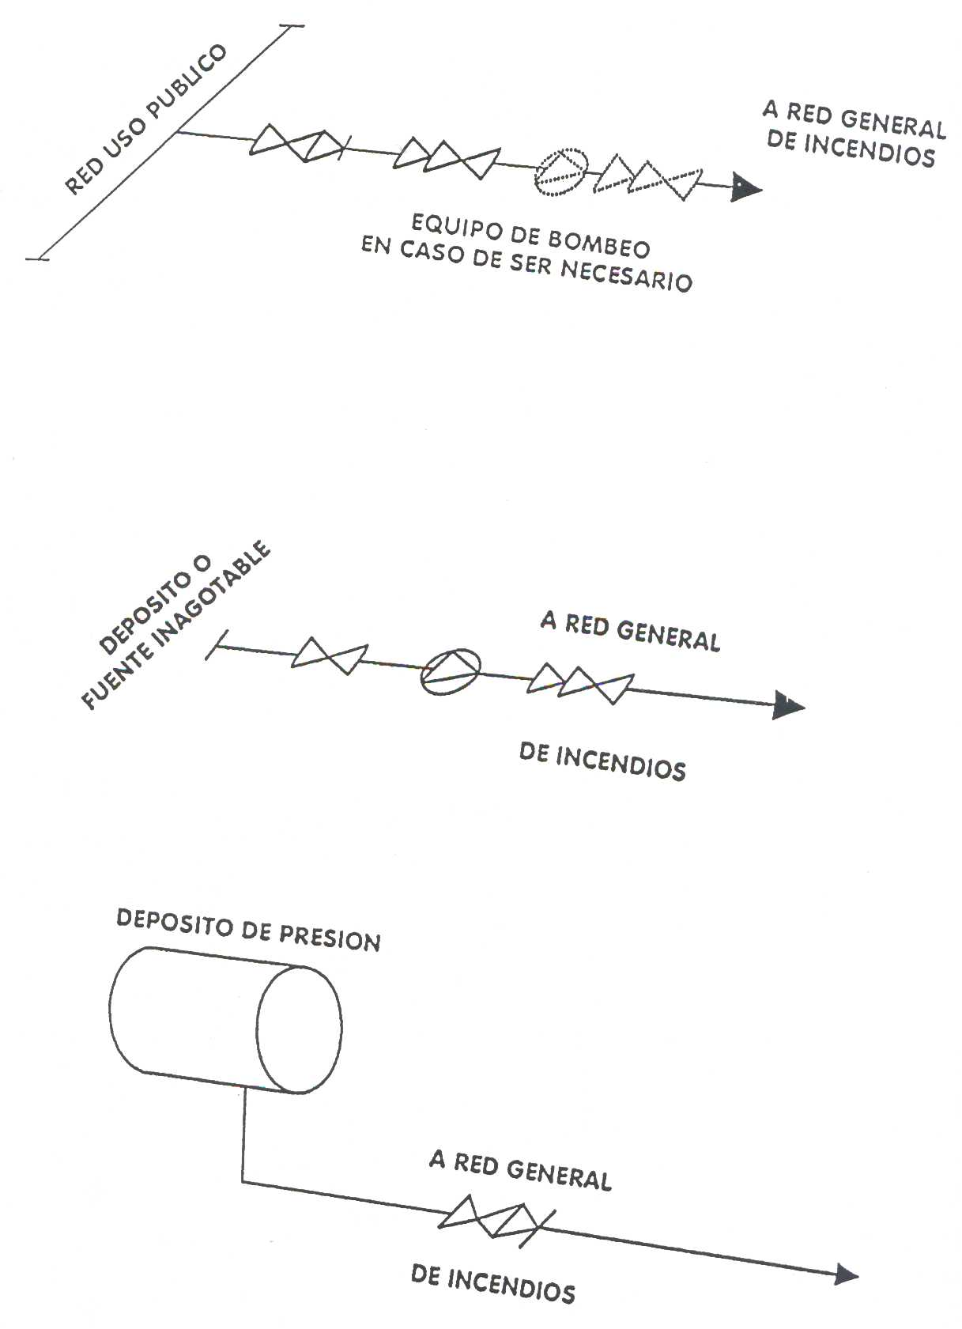
a)
b)
c)

Fig. 3. Ejemplos de sistemas de suministro de agua contra incendios superior

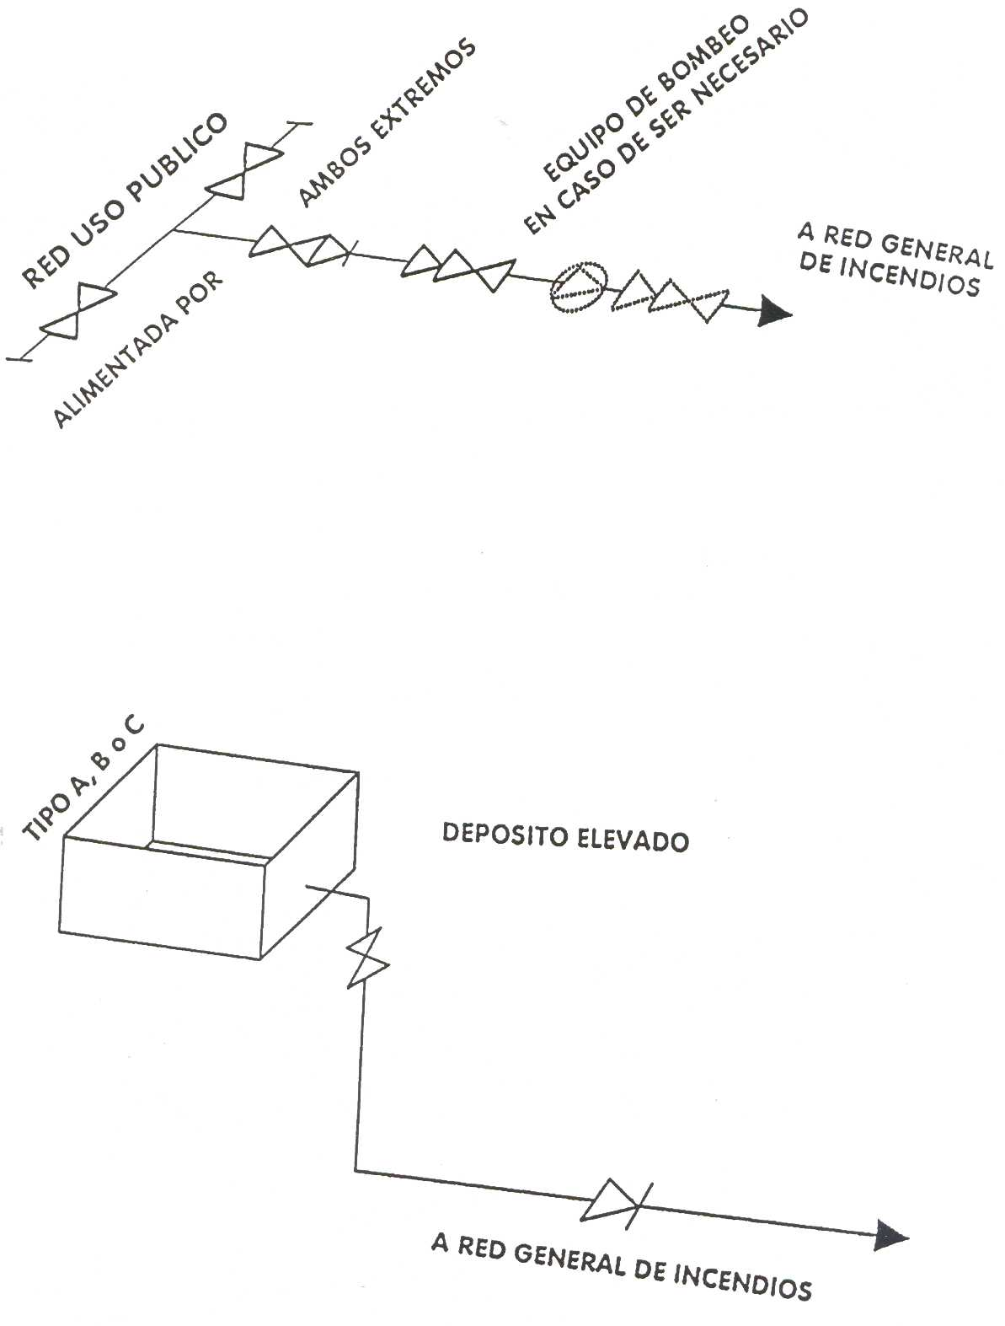
a)

b)

Fig. 3.1 Ejemplos de sistemas de suministro de agua contra incendios superior

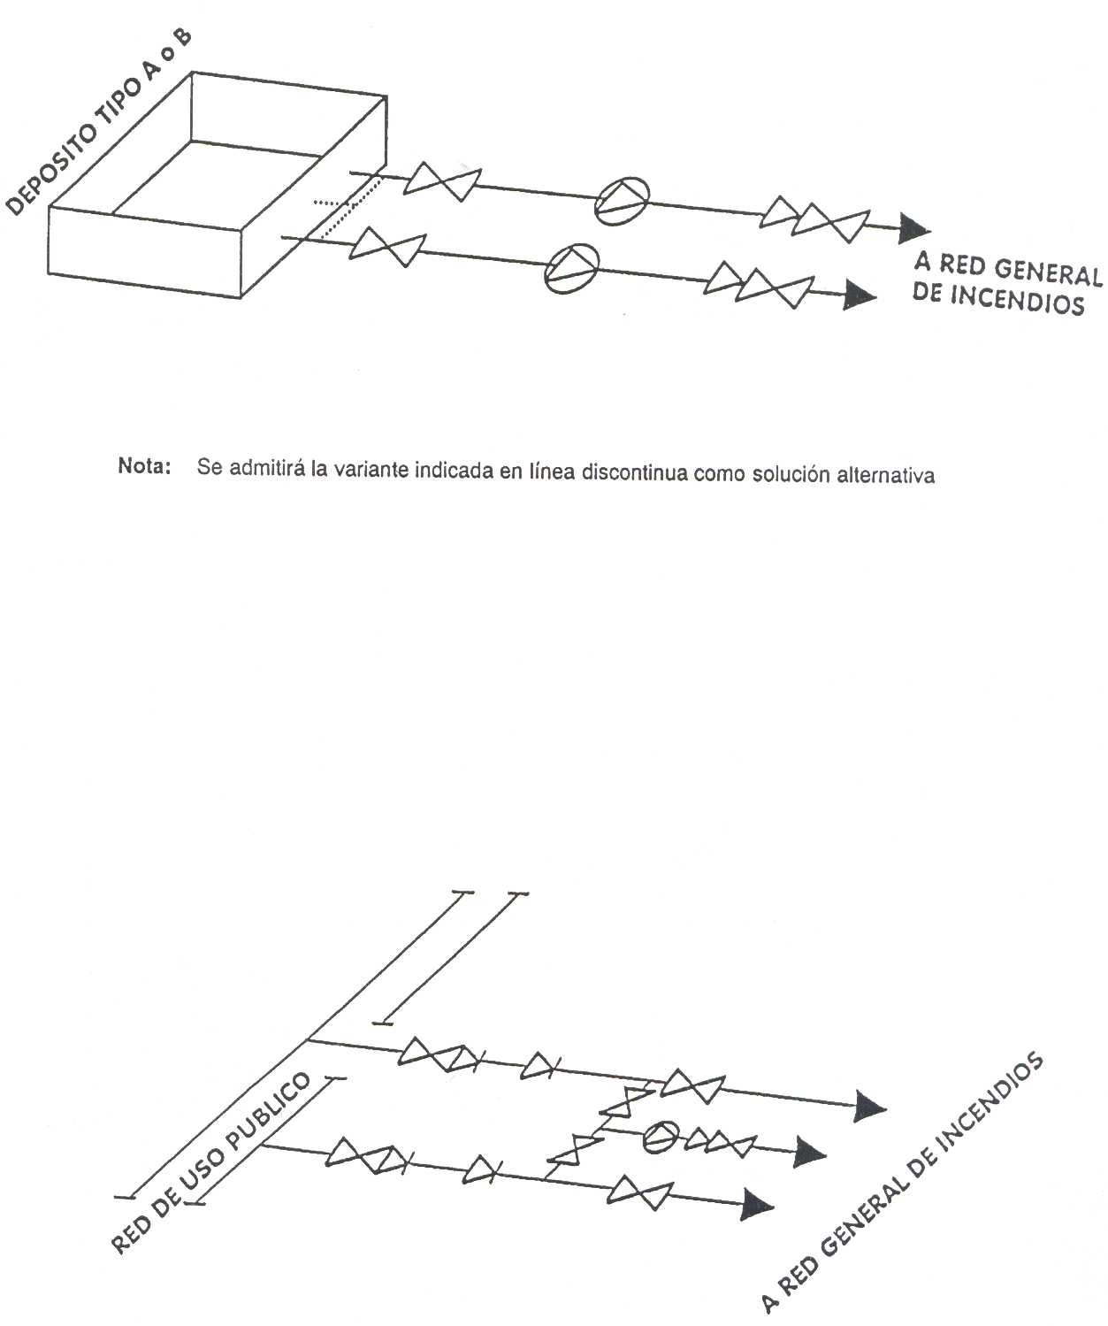
c)

d)

3.3.3 Sistema de suministro doble. ( Fig. 4)

Los sistemas de suministros de agua doble comprenden dos sistemas de suministro de agua sencillo, donde cada uno es independiente del otro. Cada uno de los sistemas de suministro que forman parte de un suministro doble cumplirá con los requisitos de presión y consumo requeridos para la instalación que abastecen. No se utilizará más de un depósito de agua de capacidad reducida.

También se consideran como suministro de agua doble los siguientes:

- Red de acueducto de uso público que cumpla las condiciones del sistema de suministro superior (3.3.2, inciso a), con equipo de bombeo automático, si es necesario y además cualquiera de los siguientes:

1. Otra red de acueducto de uso público totalmente independiente de la anterior que cumpla las condiciones del sistema de suministro sencillo (3.3.1 inciso a) ó las del sistema de suministro superior (3.3.2 inciso a).
- Deposito elevado.
- Depósito de presión.
- Depósito de alimentación de bombas o fuente inagotable con equipo de bombeo automático.

- Depósito elevado de categoría B y además cualquiera de los siguientes:

- Otro depósito elevado de la categoría B ó C
- Depósito de presión.
- Depósito para alimentación de bombas de categoría B ó C o fuente inagotable con equipos de bombeo automático

- Depósito de presión y además cualquiera de los siguientes:

- Depósito para alimentación de bombas de categoría B o fuente inagotable con equipos de bombeo automático.

- Dos equipos de bombeo automático, aspirando de cualquiera de los siguientes:

- Dos depósitos de categoría B.
- Un depósito de categoría B y otro de categoría C.
- Un depósito de categoría A.
- Fuente inagotable.

Cuando se exijan dos depósitos para suministro doble se admite el uso de un depósito dividido en dos partes independientes, siempre que cada uno cumpla las condiciones de capacidad y seguridad, (2 x b) o (b + c), especificadas para los depósitos separados. El abastecimiento del sistema debe quedar totalmente asegurado por cualquiera de las partes en el caso de que la otra parte esté fuera de servicio por limpieza, mantenimiento u otras causas.

En sistemas con dos equipos de bombeo, solamente uno de ellos podrá ser eléctrico, a no ser que existan dos fuentes de energía eléctrica que cumplan las siguientes condiciones:

- Independencia total (dos suministradores o generadores autónomos).
- Conmutación automática, en cuadro independiente de los de control del grupo de bombeo.
- Potencia en cada una igual o superior a la máxima demandada por todos los motores en consumo simultáneo. En este caso ambos pueden ser eléctricos.

Tanto en el caso del sistema de suministro superior, como en el de suministro doble, los dos equipos de bombeo pueden estar formados por tres grupos de bombeo, cada uno capaz de garantizar el 50% del caudal nominal al 100% de la presión nominal, siempre que cada uno de los equipos cumpla los requisitos de los sistemas de impulsión.

Fig. 4. a. Ejemplos de sistemas de suministro de agua contra incendios doble
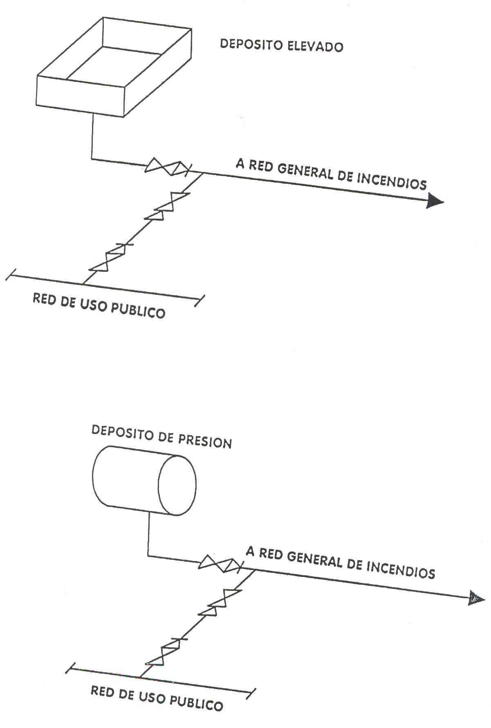

Fig.4. b. Ejemplos de sistemas de suministro de agua contra incendios doble
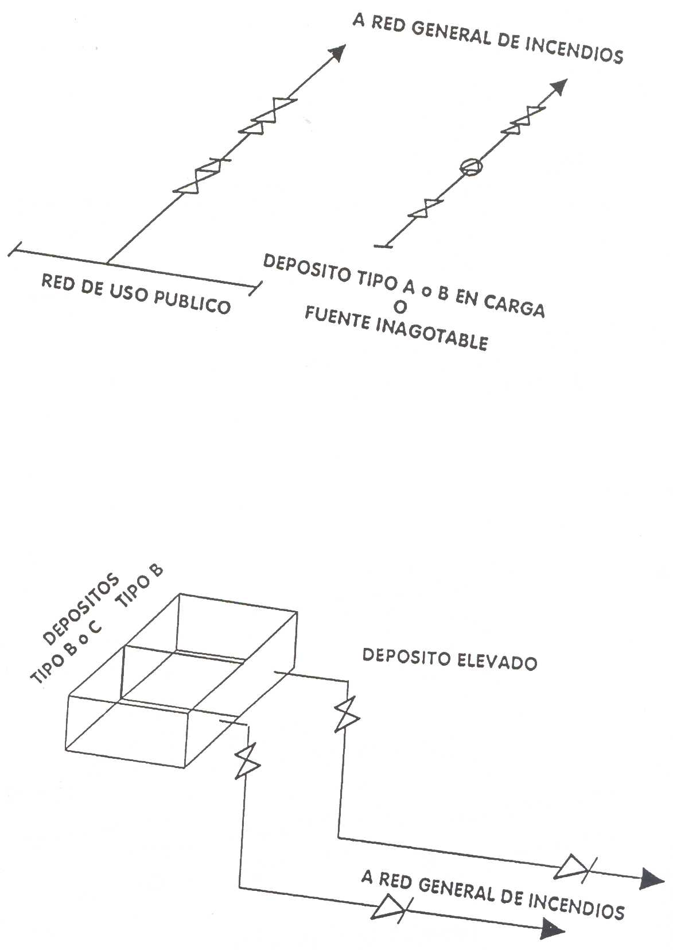

Fig.4. c. Ejemplos de sistemas de suministro de agua contra incendios doble
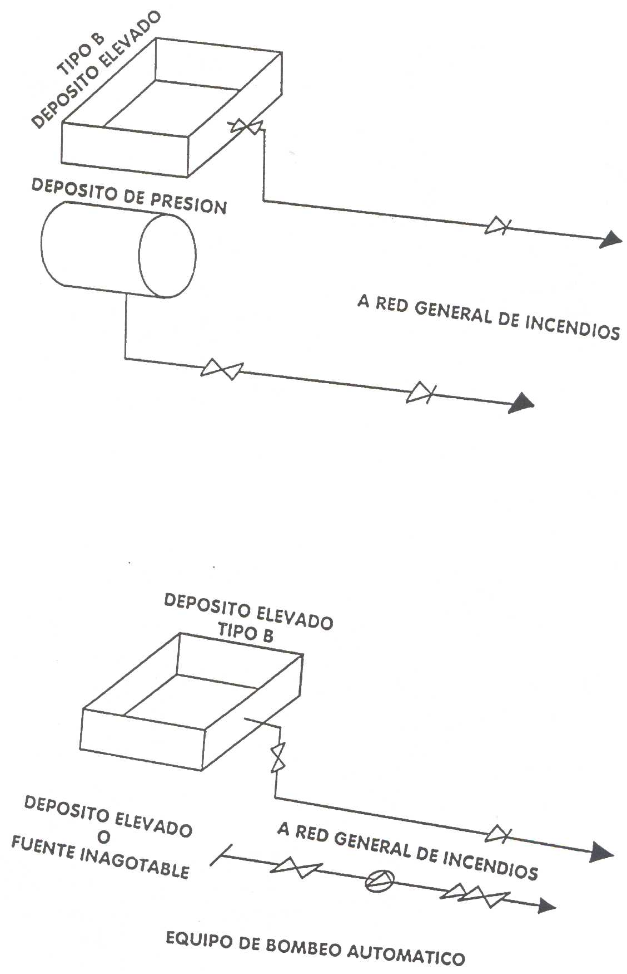

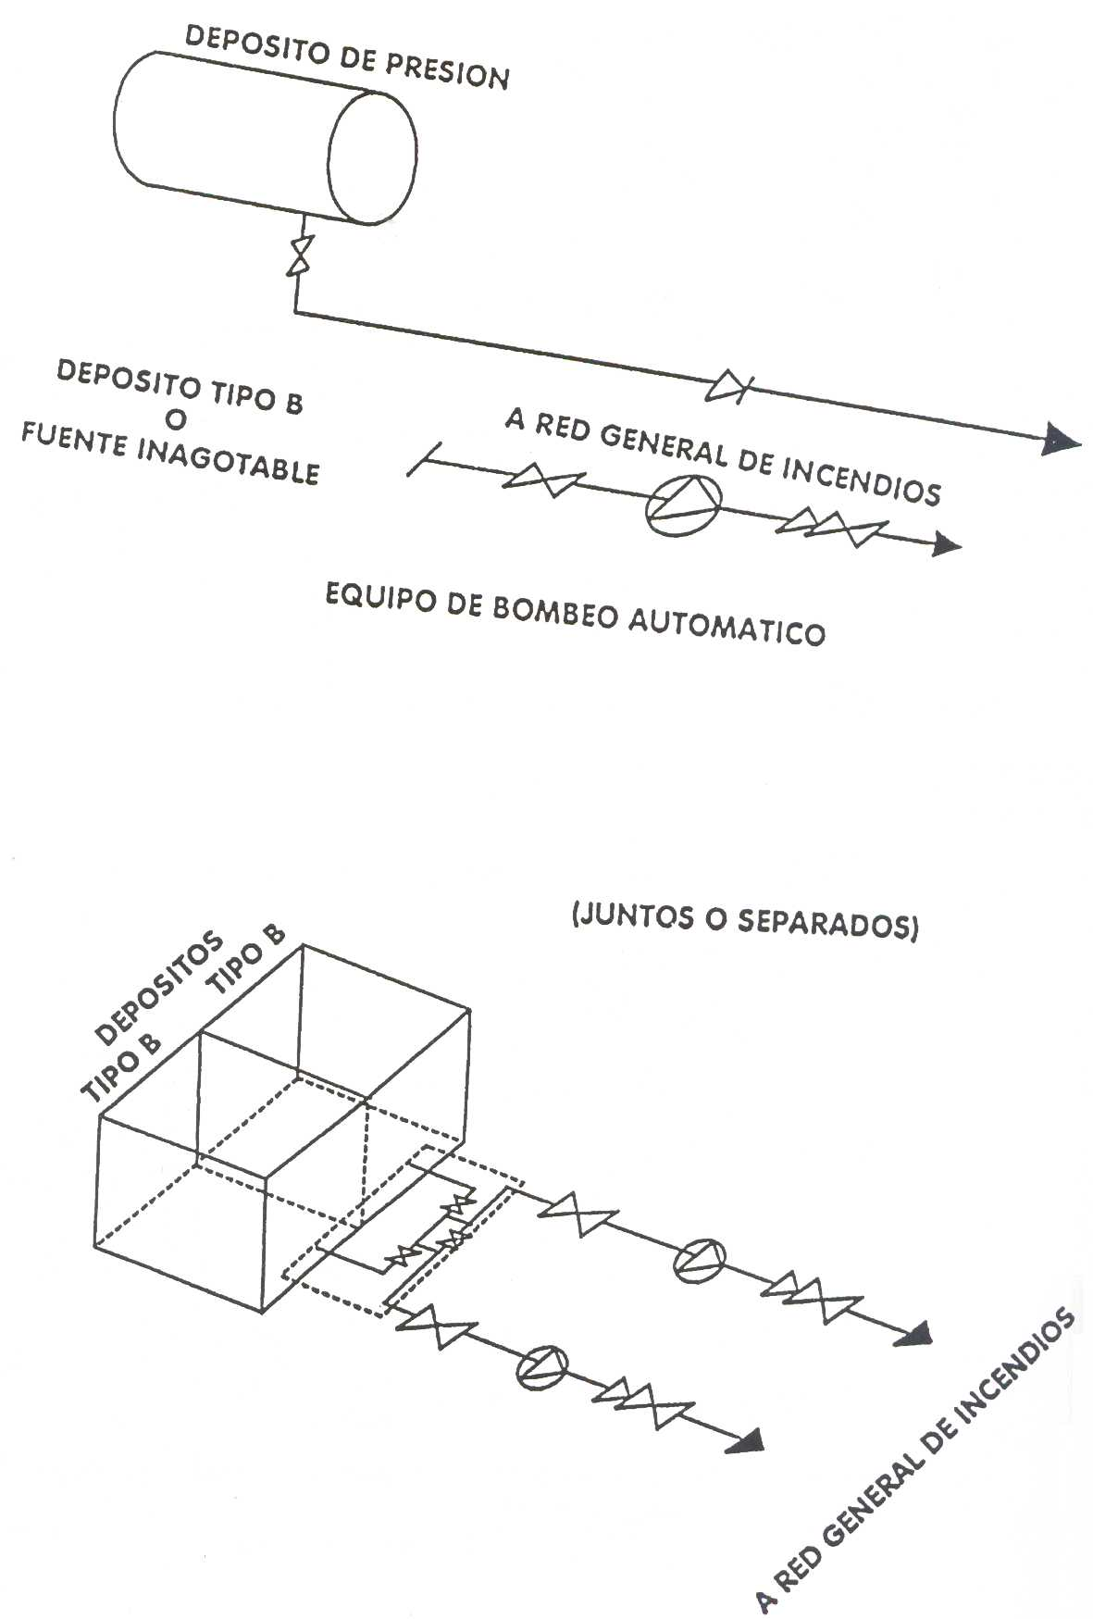
Fig.4. d. Ejemplos de sistemas de suministro de agua contra incendios doble

Fig. 4. e. Ejemplos de sistemas de suministro de agua contra incendios doble

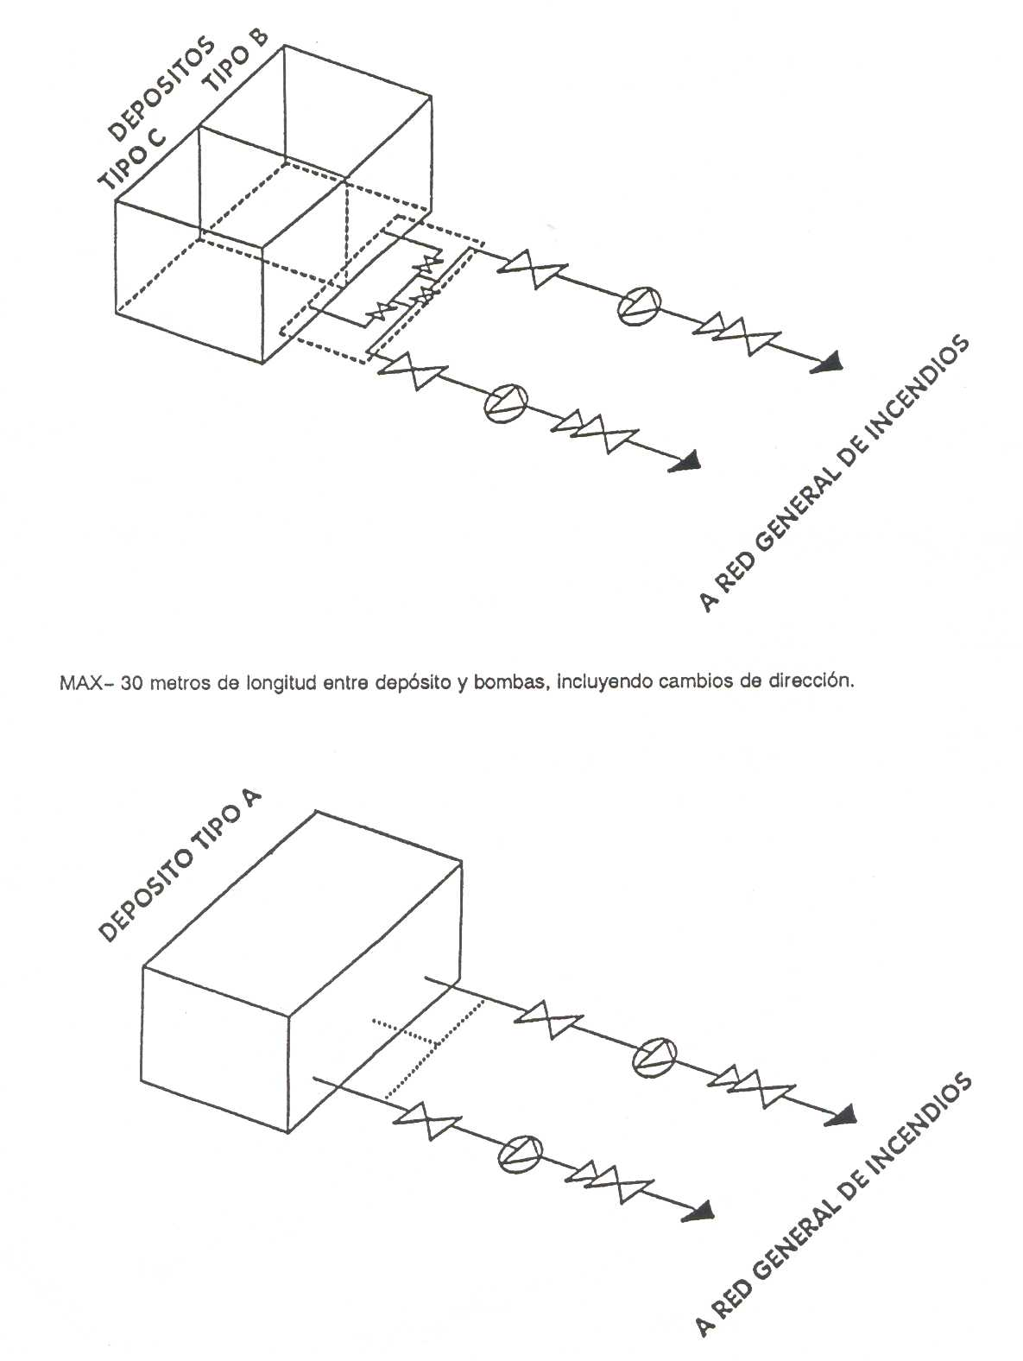

Fig.4. f. Ejemplos de sistemas de suministro de agua contra incendios doble

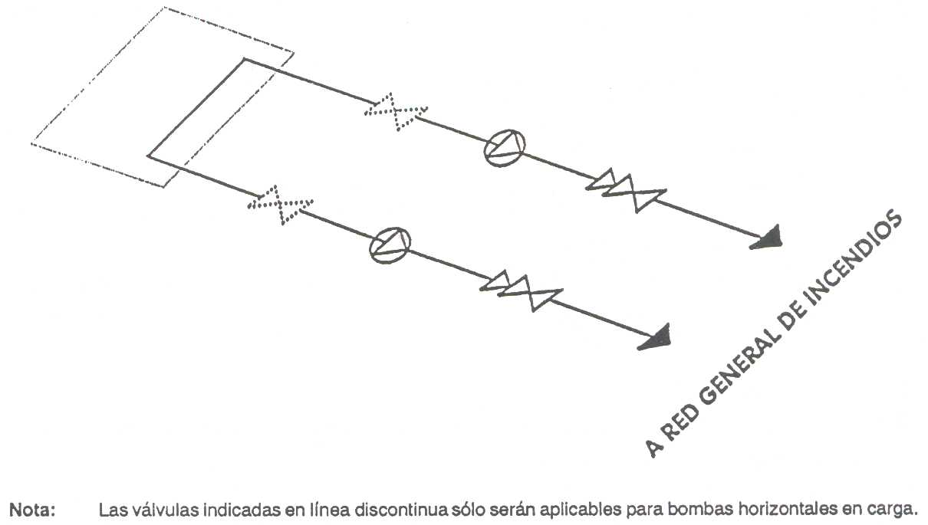

3.4. CARACTERÍSTICAS Y REQUERIMIENTOS GENERALES DE LOS SISTEMAS DE
SUMINISTRO DE AGUA CONTRA INCENDIOS.

Para el diseño y cálculo de un sistema de suministro de agua contra incendios o para el análisis de adecuación de uno ya existente se deberán tener presentes las prestaciones del mismo (P, Q t) y, además las condiciones de fiabilidad que garanticen su perfecto funcionamiento en cualquier circunstancia y ocasión. La «fiabilidad» se consigue en las fases de diseño e instalación y supone, no sólo el empleo de materiales adecuados correctamente instalados, sino también el empleo de equipos redundantes que suplan los posibles fallos.

El sistema de suministro de agua a los sistemas de protección contra incendios deberá ser de uso exclusivo para los mismos. Los equipos de bombeo y depósitos de presión serán de uso exclusivo para incendios. La presión propia de la red pública y la presión de altura de los depósitos elevados podrán ser sistemas de impulsión comunes a usos industriales e incendios. Los depósitos de reserva podrán ser comunes a ambos, siempre que cumplan las condiciones establecidas para cada caso.

Cuando un sistema de protección contra incendios entra en demanda, el funcionamiento del sistema de suministro de agua deberá ser automático. Además, estarán permanentemente en disposición de empleo y no se verán afectados por la falta de suministro eléctrico en otros usos del riesgo protegido.

El suministro de agua estará bajo el control exclusivo del propietario o usuario de los sistemas de protección contra incendios a los que alimenta, excepto en el caso de que la única fuente de alimentación existente sea la red pública de distribución.

Las válvulas de corte existentes en un sistema de suministro de agua permanecerán constantemente en posición abierta, para lo que se precintarán en dicha posición.

Estas válvulas serán, en su totalidad, de tipo INDICADOR, tales como las válvulas de compuerta de husillo ascendente (O.S.&. Y), de poste indicador (l.P.G. y W.l.P.G) o de mariposa (B.V., l.B.V. y P.l.V.A.) (l.T.)

La temperatura será superiora 4 ºC en cualquiera de sus componentes, (tuberías, agua de reserva, recinto del cuarto de bombas, etc.) o a la temperatura mínima indicada por los fabricantes de los equipos, cualquiera que sea mayor

El suministro de agua no contendrá ni transportará materiales sólidos que puedan obstruir los conductos o afectar las piezas en movimiento (Equipos de bombeo). Cuando sea preciso, en especial cuando las variaciones de velocidad en la red general de incendios puedan ser más elevadas, el suministro de agua estará dotado de un dispositivo adecuado para la amortiguación de los esfuerzos originados en los fenómenos de «golpe de ariete».

Los dispositivos de posible empleo, dependiendo de las fuentes de abastecimiento y de los sistemas de impulsión, son, entre otros, las válvulas reguladoras de vacío, los colchones neumáticos, las válvulas de retención antigolpe de ariete y las válvulas de seguridad simple. Estas últimas no son lo suficientemente efectivas, al ser su actuación demasiado lenta.

De igual manera, se controlará que la velocidad de cierre de las válvulas de corte existentes en el sistema de suministro de agua sea tal que impida que sean el origen de un golpe de ariete. Cualquier válvula de diámetro nominal superior a 40 mm (1 1/2") será de cierre lento.

Un sistema de suministro de agua puede alimentar a más de un sistema de protección contra incendios.

Se podrán emplear válvulas reguladoras de presión entre la fuente de alimentación y los sistemas de protección contra incendios.

Todo sistema de suministro de agua contará con dispositivos capaces de dar la alarma cuando falle la fuente de alimentación de abastecimiento de agua en estado de reposo (corte de suministro en la red de acueducto de uso pública, bajo nivel en la reserva de incendios de un depósito, baja presión de aire en un depósito de presión, etc.) y cuando baje la presión en la red general de incendios por debajo de un valor determinado al entrar en funcionamiento un sistema de protección contra incendios (fallo en el sistema de impulsión, válvulas cerradas en red publica, depósito elevado o de presión, bombas principales paradas, etc.).

Todo sistema de suministro de agua dispondrá a la salida de su fuente de alimentación de abastecimiento de agua de una válvula antirretorno y de una válvula de control indicadora. La red general de incendios se mantendrá permanentemente en carga (llena de agua y presurizada). No se admitirán las redes generales de incendios secas. En el caso de los sistemas de protección contra incendios, estos si pueden ser con tendidos de tubería seca (sistemas de rociadores de tubería seca, acción previa, diluvio, agua pulverizada, sistemas de columnas secas, etc.).

Todo sistema de suministro de agua contará con una conexión para bomberos, mediante la cual podrán tomar o introducir agua de o a la red general de incendios. Estas conexiones podrán ser de 100 mm roscadas en Columnas Hidrantes Exteriores o siamesas de 2 x 45 ó 2 x 70 mm; en este caso la toma deberá contar con una válvula de retención, véase las figuras 5 y 6

Salvo en casos excepcionales, la presión residual no superará, en ningún punto de aplicación de agua de los sistemas de protección contra incendios 12,1 bar (175 PSI).

Todos los componentes del sistema de suministro de agua y los sistemas de protección serán adecuados para las presiones máximas, estáticas o residuales, que deban soportar.

Aún no formando parte del sistema de suministro de agua, se debe recordar la gran importancia de los sumideros de agua en los locales protegidos con sistemas que emplean agua como agente extintor.

Un buen sistema de drenaje evita daños por agua a equipos o materiales situados en el sector afectado o en otros. En el caso de presencia de líquidos inflamables tendrá una importancia especial. El tratamiento del agua recogida por los sumideros también es especialmente importante, sobre todo en los casos de presencia de sustancias tóxicas o altamente contaminantes.

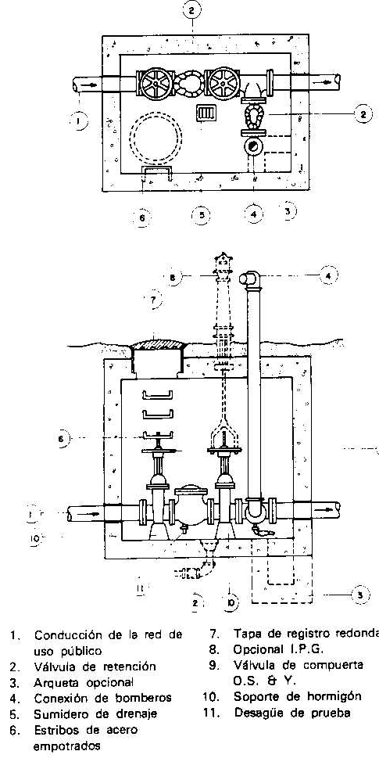

Figura 5. Acometidas de uso público.

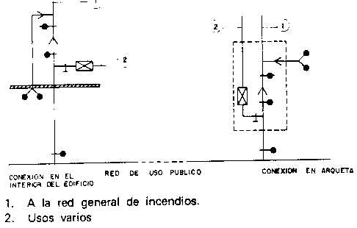

Figura 6 Conexión para red de varios usos.

3.5. CONDICIONES GENERALES PARA EL CÁLCULO DE LOS SISTEMAS DE
SUMINISTRO DE AGUA CONTRA INCENDIOS.

El sistema de suministro de agua será capaz de satisfacer la demanda total de los sistemas de protección contra incendios. Dado que un sistema de suministro de agua puede alimentar a más de un sistema de protección contra incendios, para el cálculo, sólo se tendrá en cuenta el caso más desfavorable; es decir, deberá satisfacer las demandas de los sistemas de protección contra incendios más desfavorables que pueden funcionar simultáneamente durante el tiempo de autonomía requerido.

El cálculo del suministro de agua se deberá justificar con cálculos hidráulicos. Se realizarán los cálculos hidráulicos de los sistemas de protección contra incendios y sus demandas (presión y caudal) de estos sistemas en el punto de conexión a la red general de incendios y se efectuará el cálculo hidráulico hasta la fuente de alimentación de agua del abastecimiento.

Si el abastecimiento alimenta a varios sistemas de protección contra incendios y existen dudas sobre cuál es la combinación más desfavorable de sistemas que pueden funcionar simultáneamente, se realizarán cálculos justificativos de todas estas posibles combinaciones.

Si las condiciones de funcionamiento de varios sistemas de protección contra incendios que puedan funcionar simultáneamente son muy dispares (un sistema con presión elevada y bajo caudal y otro sistema con presión reducida y alto caudal), el sistema de suministro de agua será capaz de satisfacer las condiciones más desfavorables de dichos sistemas. En los depósitos de aspiración, la capacidad del depósito no se calculará desde su nivel máximo al fondo del mismo sino hasta el nivel mínimo admisible para las condiciones más desfavorables de dichos sistemas. El nivel máximo será el que accione automáticamente la fuente de reposición de agua y por debajo del cual entrará en funcionamiento la alarma de alto nivel de la reserva.

3.6. SELECCIÓN DE LOS SISTEMAS DE SUMINISTRO DE AGUA CONTRA INCENDIOS.

La selección del sistema de suministro de agua se hará considerando diversos factores, entre otros:

- Riesgo existente en el objetivo a proteger.
- Sistemas específicos de protección contra incendios a instalar o instalados.
- Valores económicos expuestos.

Dado lo complejo de esta selección, en un número importante de ocasiones será la autoridad competente la que fije las combinaciones del suministro en cada caso específico

3.7 NECESIDAD DE LOS SISTEMAS DE SUMINISTROS DE AGUA CONTRA INCENDIOS

3.7.1 PARA LAS COMUNIDADES:

Las comunidades dispondrán de sistema de suministro de agua contra incendios en correspondencia con su población, capaz de garantizar los consumo que se establecen en la Tabla 2

Tabla 2 Consumo Necesario en dependencia de la población

Cantidad de habitantes del poblado, ciudad o de la zona de ésta. | Consumo mínimo necesario  1/s
Hasta 20 000 | 20
Más de 20 000 hasta 60 000 | 30
Más de 60 000 hasta 120 000 | 40
Más de 12 0000 hasta 250 000 | 60
Más de 250 000 hasta 500 000 | 80
Más de 500 000 | 100

Al determinar el consumo necesario para un poblado o ciudad, se deben considerar las perspectivas de desarrollo para los próximos 20 años como mínimo. Cuando las ciudades están divididas en zonas con sistemas de suministro de agua independientes, en cada zona se garantizará el consumo mínimo necesario dispuesto por la tabla 1 de acuerdo con la cantidad de habitantes de la misma.

3.7.2 PARA LOS EDIFICIOS Y ESTABLECIMIENTOS SOCIALES E INDUSTRIALES.
3.7.2.1 NECESIDAD DE SISTEMA EXTERIOR DE AGUA CONTRA INCENDIOS

Se requiere sistema exterior de agua contra incendios en los edificios o establecimientos sociales e industriales siguientes.

1.EDIFICIOS Y ESTABLECIMIENTOS INDUSTRIALES:

- En edificios, establecimientos y locales o zonas con riesgo extra, con superficie construida igual o mayor que 2 000 m².

- En edificios, establecimientos y locales o zonas con riesgo ordinario, con superficie construida igual o mayor que 5 000 m².

- Todo edificio y establecimiento cuya altura de evacuación descendente o ascendente sea mayor que 23 m o 6 m respectivamente.

- Cualquier edificio o establecimiento de elevada densidad ocupacional, con una ocupación igual o mayor que 500 personas y con superficie construida igual o mayor que 2 000 m².

2. EDIFICIOS Y ESTABLECIMIENTOS DE ALMACENES.

- En edificios, establecimientos y locales destinados al almacenamiento de riesgo extra, con superficie construida igual o mayor que 1 000 m².

- En edificios, establecimientos y locales destinados al almacenamiento de riesgo ordinario, con superficie construida igual o mayor que 2 500 m².

3. EDIFICIOS Y ESTABLECIMIENTOS SOCIALES: (VIVIENDAS, APARCAMIENTOS,
HOSPITALARIOS, ESPECTÁCULOS Y REUNIÓN, OFICINAS, CULTURAL Y DOCENTES,
RESIDENCIAL, COMERCIAL, ETC.):

- Edificios y establecimientos de espectáculos y reunión (Cines, teatros, Auditorios, Discotecas, Salas de Fiestas, Salas de Conferencias y Concierto, Salas polivalentes, etc.), con superficie construida igual o mayor que 2 000 m².

- Instalaciones deportivas, con superficie construida igual o mayor que 5 000 m².

- Edificios comerciales igual o mayor que 5 000 m².

- Edificios y establecimientos destinados a garajes o aparcamientos, con superficie construida igual o mayor que 5 000 m².

- Edificios y establecimiento residenciales y hospitales, con superficie construida igual o mayor que 2 000 m².

- Edificios y establecimientos administrativos, oficinas, cultural, docentes y de viviendas, con superficie construida igual o mayor que 5 000 m².

- Cualquier edificio o establecimiento de elevada densidad ocupacional, con una ocupación, igual o mayor que 500 personas y con superficie construida igual o mayor que 2000 m².

- Todo edificio o establecimiento cuya altura de evacuación descendente o ascendente sea mayor que 23 m o 6 m respectivamente.

En los edificios o establecimientos sociales, recogidos en los incisos anteriores, constarán con 1 hidrante más por cada 10 000 m² adicionales de superficie construida o fracción.

El sistema exterior de agua contra incendios será de alta presión en los casos siguientes.

- Cuando el tiempo de desplazamiento de los vehículos de extinción desde la unidad de protección
contra incendios hasta el objetivo, sea mayor que 10 min.
- Cuando la capacidad de bombeo de los equipos que posea la unidad de protección contra incendios más próxima, sea inferior al consumo exigido para el objetivo, independientemente de la distancia a recorrer desde la unidad al mismo.
- En aquellos casos en que por su peligrosidad, magnitud e importancia económica se justifique su instalación.

Los sistemas de alta presión estarán equipados para la realización del combate del incendio; con sus propias mangueras, pitones y demás accesorios, garantizando que sean alcanzados, al menos con un chorro, todos los puntos del objetivo que se protegen, calculando a partir del hidrante más desfavorablemente situado.

En los objetivos sociales e industriales que requieran sistema exterior de baja presión, se permite sustituir éste por puntos de aprovisionamiento u otras variantes de fuentes de abastecimiento en acuerdo con el Organo Competente de la Protección Contra Incendios.

3.7.2.2 NECESIDAD DE SISTEMA INTERIOR DE AGUA CONTRA INCENDIOS

Se requiere sistema interior de agua contra incendios en los edificios, establecimientos y zonas siguientes:

1. EDIFICIOS O ESTABLECIMIENTOS INDUSTRIALES

- En edificios, establecimientos, locales y zonas de procesos con carga combustible mayor que 400 MJ/m² y con superficie construida igual o mayor que 350 m².

2. ESTABLECIMIENTOS DE ALMACENES

- Almacenes de riesgo extra, con superficie construida igual o mayor que 100 m².
- Almacenes de riesgo ordinario, con superficie construida igual o mayor que 300 m².

3. EDIFICIOS O ESTABLECIMIENTOS SOCIALES (VIVIENDAS, APARCAMIENTOS, HOSPITALARIOS, ESPECTÁCULOS Y REUNIÓN, OFICINAS, CULTURAL, DOCENTES, RESIDENCIAL, COMERCIAL, ETC.):

- Edificios y establecimientos destinados a garajes o aparcamientos para más de 30 vehículos o con superficie construida por niveles igual o mayor que 500 m².

- Edificios o establecimientos destinados a usos hospitalarios, en cualquier caso.

- Edificios y establecimientos de espectáculos y reunión (Cines, teatros, Auditorios, Discotecas, Salas de Fiestas, Salas de Conferencias y Concierto, Salas polivalentes, etc.), con superficie construida igual o mayor que 500 m².

- Edificios y establecimientos administrativos, docentes y oficinas, con superficie construida igual o mayor que 2 000 m².
- Edificios y establecimientos culturales, con superficie construida igual o mayor que 500 m².

- Edificios y establecimiento residenciales que estén previstos para dar alojamiento a más de 50 personas o con superficie construida igual o mayor que 1 000 m².

- Edificios destinados a Comercios, cuya superficie total construida sea igual o mayor que 500 m².

- Locales de elevada densidad ocupacional, con una ocupación mayor que 500 personas.

- En locales o zonas de riesgo especial, con independencia al tipo edificación en que se encuentren.

No se instalarán bocas de incendio equipadas en locales o edificaciones donde el uso del agua pueda ocasionar surgimiento de incendios, propagación de las llamas, explosiones u otros riesgos.

El sistema interior de agua contra incendios estará equipado para la realización del combate del incendio, con sus propias mangueras, pitones y demás accesorios, garantizando que sean alcanzados, al menos con un chorro, todos los puntos del interior de la edificación que protege la toma más desfavorablemente situado.

El sistema interior de agua contra incendios se dotará de conexiones para ser alimentado mediante los vehículos de extinción de incendios. Las características y ubicación de estas conexiones se acuerdan con el Organo de la Protección Contra Incendios Competente.

4. COMPONENTES DE LOS SISTEMAS DE SUMINISTRO DE AGUA CONTRA
INCENDIOS.

4.1 FUENTES DE ABASTECIMIENTO DE AGUA CONTRA INCENDIOS.

4.1.1 RED DE ACUEDUCTO DE USO PÚBLICO. GENERALIDADES

Las redes de acueducto de uso públicos son fuentes de abastecimiento de agua de estructura y componentes similares a un sistema de suministro de agua (fuentes de alimentación del tipo depósito elevado o de aspiración con equipo de bombeo asociado, más una red general de distribución), pero destinados a satisfacer las demandas de un número indeterminado de consumidores.

La red de acueducto de uso público será aceptable para cada clase de suministro de agua contra incendios siempre que se cumpla los requisitos especificados para cada uno.

Las conexiones de la red general de distribución con la red de acueducto de uso público, se instalará una válvula de cierre, dos válvulas de retención (para proteger la red contra la posibilidad de contaminación), y otra válvula de cierre para facilitar el mantenimiento de las anteriores.

El diámetro de la red del acueducto será igual o superior al calculado para la red general de distribución de agua contra incendios.

La reserva de agua desde donde se alimenta la red de acueducto, debe tener una capacidad de al menos 5 veces la calculada para la instalación de extinción de incendios.

Las redes de acueducto de uso público podrán tener las siguientes aplicaciones:

- Suministro de agua a la red general de distribución de incendios, si es capaz de garantizar las condiciones de presión y caudal necesarios en los sistemas de protección contra incendios durante el tiempo de autonomía requerido.
- Suministro de agua a la red general de distribución de incendios, con equipo de bombeo auxiliar, si es capaz de garantizar las condiciones de caudal necesarios en los sistemas de protección contra incendios durante el tiempo de autonomía requerido. Este montaje, aunque técnicamente no plantea problemas, puede no ser admitido por las Empresa suministradora.
- Fuente de reposición de agua.

4.1.1.1 RED DE ACUEDUCTO DE USO PÚBLICO.CARACTERÍSTICAS Y ESPECIFICACIONES

La acometida de agua desde la red pública para los sistemas de protección contra incendios será, preferiblemente independiente de cualquier otro uso. La acometida contará con una arqueta o local acondicionado, con una válvula antirretorno o de cheque, situada entre dos válvulas de corte indicadoras (Fig. 5).

Si la acometida es común con la de otros usos, el ramal destinado a satisfacer la demanda de estos arrancará antes de las válvulas de corte y antirretorno de la red de incendios (Fig. 6). Deberá existir, en este caso, una válvula de corte en el ramal de usos industriales en la misma arqueta o local en que se encuentren las de la red de incendios.

Se utilizará un tren antirreflujo, formado por dos válvulas antirretorno independientes, que tiene como finalidad evitar el reflujo de agua de la red general de incendios a la red pública, cuando se dé una de las circunstancias siguientes:

a) Existan dudas sobre las pérdidas en el sistema de suministro de agua, cuya fuente de abastecimiento sea únicamente la red pública.
b) Siempre que, además de ésta, exista otra fuente de abastecimiento que utilice agua potable (depósito de reserva, elevado o de presión).

La separación entre las válvulas antirretorno será de 1 y 1,5 m, pudiendo existir entre ambas, si es necesario, un filtro. Este conjunto estará situado entre dos válvulas de corte indicadoras (Fig. 7)

Existen otros dispositivos, adecuados, más complejos para impedir el reflujo, como los formados por dos válvulas de retención de actuación independiente y una válvula de alivio automática de presión diferencial intermedia, que es más efectivo que el indicado anteriormente. Este dispositivo se emplea como válvula reguladora de presión.

Las válvulas de retención empleadas serán de alta calidad, con las partes móviles de bronce y las juntas de unión de caucho, con el fin de que sean totalmente estancas.

No se admitirá el uso conjunto de la red pública de distribución de agua potable con otras fuentes de alimentación que empleen agua no potable. Si existe una red pública de uso exclusivo para incendios con agua no potable, podrá prescindirse del tren antirreflujo.

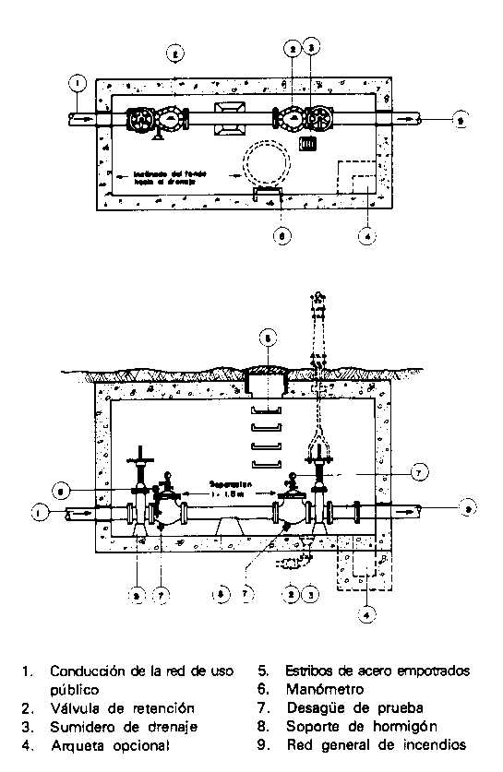
Fig. 7 Acometida de red de acueducto de uso público.

En ciertos lugares no se permite la conexión a la red pública de agua potable si existen otras fuentes de alimentación de agua, aunque éstas empleen agua potable y se instale el tren antirreflujo.

Además de los manómetros existentes en los sistemas de protección contra incendios, se recomienda instalar uno en la acometida de agua, antes de la válvula antirretorno. Si la red pública es la única fuente de alimentación del sistema de suministro de agua contra incendios, se instalará un presostato que dé aviso de la falta de presión en la fuente a un lugar permanentemente vigilado.

Cuando vaya a emplearse la red pública como fuente de alimentación de agua, y especialmente si es única, se realizará un «ensayo de flujo» de la misma para determinar sus prestaciones (presión residual y consumo), como paso previo a su aceptación como fuente de alimentación del sistema de suministro de agua a los sistemas de protección contra incendios. El ensayo de flujo permitirá comprobar si la red pública es adecuada como fuente de alimentación (consumo suficiente) y, en caso de serlo, si es necesario un equipo de bombeo de refuerzo (presión insuficiente).

La adecuación de la red pública, mediante los ensayos de flujo, deberá comprobarse en las condiciones de previsible presión mínima (tales como períodos de estiaje) en los momentos de mayor demanda.

También deberán tenerse en cuenta las posibilidades de interrupción del servicio por inundaciones, así como la frecuencia de cortes del servicio por averías, para lo cual se efectuará un estudio de la fiabilidad de la red pública. Este estudio deberá abarcar, entre otros puntos, las fuentes de reposición de agua, fuentes de alimentación, capacidad de los depósitos, trazado de la red, materiales empleados, calidad de la ejecución, etc.

Una red pública será adecuada como única fuente de alimentación solamente en el caso de estar alimentada por sus dos extremos. Cuando así lo acepte la autoridad competente, será válida la alimentación por uno sólo de sus extremos.

Se conseguirá una mejora de la seguridad del abastecimiento de agua alimentando al sistema desde dos ramales de la red pública totalmente independientes.

4.1.2 FUENTES INAGOTABLES. GENERALIDADES

NATURALES.

Fuentes de abastecimiento de agua inagotables naturales son, entre otras, los ríos, lagos y mares u océanos.

ARTIFICIALES.

Fuentes de abastecimiento de agua inagotables artificiales son, entre otras, los canales, embalses y pozos.

Las fuentes de abastecimiento de agua inagotables podrán tener los siguientes usos:

- Fuente de reposición de agua.
- Sustituto del depósito de reserva, utilizando un equipo de bombeo que aspire directamente de dicha fuente o cualquier otro sistema de impulsión válido (por ejemplo, la altura de elevación de la fuente).

Siempre que sean capaces de garantizar durante todas las épocas del año el consumo requerido y el tiempo de autonomía adecuado para la instalación de extinción de incendios.

4.1.2.1 FUENTES INAGOTABLES. CARACTERÍSTICAS Y ESPECIFICACIONES

Aunque en ciertos países algunas fuentes inagotables pueden ser unas excelentes fuentes de alimentación para sistemas de suministro de agua a sistemas de protección contra incendios, en otros, las condiciones climatológicas y geográficas hacen que las fuentes inagotables pierdan garantías en cuanto a la continuidad de su reserva o a la seguridad de las instalaciones del abastecimiento de agua.

Por ello, en muchos países, las fuentes inagotables no se consideran fuentes de alimentación adecuadas, quedando en la mayor parte de los casos destinadas únicamente a fuentes de reposición de agua.

Para la aceptación de una fuente inagotable como fuente de alimentación, se estudiarán todas las circunstancias que puedan influir en su seguridad de funcionamiento, entre las que cabe destacar:

- Sequía estacional.
- Desbordamientos, inundaciones o temporales marinos.
- Diferencias de cota notables entre niveles máximo y mínimo de agua.
- Otras.

Normalmente, las fuentes inagotables empleadas como fuentes de alimentación irán asociadas a un equipo de bombeo que aspire directamente de ellas. En este caso, para evitar la entrada de fangos, sedimentos o cualquier otro material en la red general de incendios o el equipo de bombeo, estarán equipadas con un tamiz doble (de finos y de gruesos), desmontable para limpieza y con los filtros adecuados.

4.1.3 DEPÓSITOS. GENERALIDADES

Los depósitos de reserva se emplean para el almacenamiento de agua.

Los depósitos pueden agruparse en los siguientes tipos:

- Depósitos balo o sobre superficie. Este tipo de depósitos va asociado a un equipo de bombeo y se les denomina depósitos de aspiración.

- Depósitos elevados. Son aquéllos en los que existe una diferencia de altura positiva entre el nivel mínimo del agua en el depósito y los puntos de aplicación de los sistemas de protección contra incendios. También se les denomina depósitos de gravedad.

- Depósitos de presión. Son depósitos cerrados, en los que la presión necesaria en los sistemas de protección contra incendios se garantiza mediante un gas, normalmente aire comprimido.

4.1.3.1 DEPÓSITOS. CARACTERÍSTICAS Y ESPECIFICACIONES

Los depósitos deberán tener suficiente capacidad como para garantizar el consumo necesario en los sistemas de protección contra incendios durante el tiempo de autonomía requerido. Sólo se admitirán en casos excepcionales los depósitos con capacidad insuficiente que requieren la reposición de parte de la misma durante el funcionamiento en una emergencia, para asegurar el consumo en los sistemas de protección contra incendios durante el tiempo de autonomía requerido.

a) Depósitos para alimentación de bombas por aspiración y depósitos elevados por gravedad (Categoría I).

Estos depósitos se clasifican en 3 tipos (A, B y C)

TIPO A.

- Debe tener una capacidad efectiva mínima del 100 % del volumen de agua especificado o calculado para el sistema en cuestión, así como una conexión de reposición automática, capas de llenar el depósito en un período no superior al establecido. Si no es posible la reposición automática, la capacidad del depósito se deberá aumentar en un 30 %.

- El depósito debe ser de material rígido, resistente a la corrosión en su totalidad, de manera que se garantice su uso ininterrumpidamente durante un período mínimo de 15 años, sin necesidad de limpiarlo o vaciarlo.

- Se empleará obligatoriamente agua dulce no contaminada o tratada adecuadamente. Se incorporarán filtros en la conexión de llenado cuando las características del agua lo requieran.

- El agua debe estar protegida de la acción de la luz y de cualquier materia contaminante.

TIPO B.

- Debe tener una capacidad efectiva mínima del 100 % del volumen de agua especificado o calculado para el sistema en cuestión. Se recomienda que tenga una conexión de reposición automática, capas de llenar el depósito en un período no superior al establecido.

- La construcción del depósito debe asegurar su uso ininterrumpidamente, sin mantenimiento, durante un período mínimo de 3 años.

- Se empleará obligatoriamente agua dulce no contaminada o tratada adecuadamente. Se incorporarán filtros en la conexión de llenado cuando las características del agua lo requieran.

- El agua debe estar protegida de la acción de la luz y de cualquier materia contaminante.

TIPO C.

- Aquellos que tengan una capacidad efectiva inferior al 100 % del volumen de agua especificado o calculado para el sistema en cuestión con reposición automática. La capacidad (C) del depósito se obtiene restando el volumen (V) especificado o calculado para el sistema, la reposición automática, de acuerdo con la siguiente fórmula:

C = V – (Q x t x 0.001)

Donde:

C – Capacidad efectiva del depósito (m³).
V – Volumen de agua especificado o calculado para el sistema (m³).
Q – Consumo de reposición automática (l/min).
t - Tiempo de autonomía exigible (min).

En ningún caso la capacidad efectiva del depósito podrá ser inferior a los valores de la Tabla 3, con independencia del valor de C que resulta por aplicación de esta fórmula.

Tabla 3. Capacidad efectiva mínima del depósito en función del tiempo de
autonomía

Tiempo de autonomía t  (minutos) | Capacidad efectiva mínima del depósito
t < 30 | 30 % de V
30 ≤ t < 90 | 50 % de V
t ≥ 90 | 70 % de V

Estos depósitos, junto con las redes de acueducto de uso público, son las fuentes más habituales en los sistemas de suministro de agua a sistemas de protección contra incendios.

Los depósitos de aspiración y elevados pueden ser comunes con otros usos industriales, si así lo acepta la autoridad competente.

Aunque se acepta la utilización conjunta de los depósitos de reserva con otros usos, ésta no es recomendable ya que, al estar renovándose constantemente el agua de usos industriales, el depósito se convierte en una balsa de decantación con gran acumulación de sedimentos, especialmente si el agua no es filtrada. Por consiguiente, es conveniente extraerlos frecuentemente porque pueden llegar a obstruir las tuberías de la instalación. Además, si el depósito es de acero, y debido a la renovación del agua, se acentuará la corrosión, siendo necesaria más frecuentemente la reposición de la pintura protectora.

Para aceptar el uso compartido, es condición indispensable que esté siempre garantizada para el uso exclusivo de incendios la reserva de agua requerida por los sistemas de protección contra incendios. El único método admitido para que los depósitos de reserva sean comunes a varios usos es que la diferencia de cotas de las tomas de los sistemas de impulsión (equipo de bombeo o presión de altura) sea tal que garantice la capacidad requerida para el uso exclusivo de incendios. No se admite que las tomas estén a la misma cota, (Fig. 8)

En estos depósitos, destinados a usos industriales y de incendios, es conveniente la instalación de alarmas de bajo nivel de la reserva destinada a usos industriales.

Los depósitos de reserva contarán con una fuente fiable de reposición de agua capaz de garantizar la reposición de la capacidad de USO exclusivo para incendios en menos de 24 horas.

La reposición automática de agua exige la existencia de un interruptor de nivel que abra y cierre la fuente de reposición.

Los depósitos de aspiración y elevados dispondrán de un rebosadero adecuado en su nivel máximo, para el caso de fallo en el corte de la fuente de reposición, conducido a un drenaje visitable.

Para evitar el funcionamiento en vacío del equipo de bombeo, los depósitos de aspiración contarán con una alarma óptica de bajo nivel de agua que actúe cuando el nivel de reserva esté próximo al mínimo admisible para las condiciones de aspiración de la bomba (aproximadamente cuando quede un 5 % de la reserva total por encima de dicho mínimo). Estarán dotados, además, de una alarma óptica y acústica que actúe cuando el nivel del agua sea el mínimo admisible para las condiciones de aspiración de la bomba. Siempre que la bomba principal entre en funcionamiento, una persona especialmente preparada supervisará su correcto funcionamiento.

Esta misión estará recogida en el plan de emergencia para el caso de incendio; en pruebas periódicas, especialmente cuando éstas supongan un consumo elevado de agua o cuando se empleen las bombas para vaciado de los depósitos, esta persona supervisará el funcionamiento del equipo.

El equipo de bombeo para los depósitos de aspiración se situará de modo que se reduzca al mínimo la longitud del colector de aspiración.
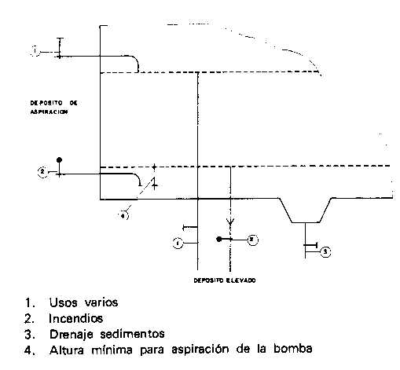
Fig. 8 Tomas de usos varios de incendios en depósitos de uso compartido.

Los depósitos de reserva no estarán situados en lugares en los que puedan verse afectados por un incendio o sufrir daños por cualquier otra causa. Para los depósitos de aspiración sobre superficie, las bombas adecuadas son las centrífugas horizontales.

Cuando se emplean depósitos bajo superficie deben utilizarse bombas centrifugas verticales. Se aceptará el empleo de depósitos de aspiración bajo superficie con bombas centrifugas horizontales situadas en una sala de bombas también bajo superficie, de manera que trabajen siempre en carga.

Los depósitos de reserva de agua pueden estar construidos de múltiples maneras y con diversidad de materiales:

- Depósitos sobre superficie: de acero, hormigón pretensado o armado, de manta asfáltica o plástica sobre terraplenes, mampostería, etc.

• Depósitos bajo superficie: normalmente de obra de fábrica u hormigón armado.

• Depósitos elevados: de tipos similares a los anteriores aprovechando desniveles del terreno o en torres metálicas, de hormigón armado, etc.

Los depósitos de aspiración y elevados responderán a los criterios de «buena práctica constructiva» y cumplirán las condiciones de cualquier obra civil de construcción.

b) Depósitos a presión o hidroneumático (Categoría 2).

Estos depósitos tendrán los requerimientos generales siguientes:

- Contendrá agua presurizada con aire a una presión suficiente para garantizar que toda el agua pueda descargarse correctamente a la presión necesaria.

- Se utilizará únicamente para el sistema de protección contra incendios.

- Será de fácil acceso para la inspección externa e interna. Estará protegido contra la corrosión tanto interna como externamente.

- La tubería de descarga estará situada al menos a 0.05 m por encima del fondo del depósito.

- Se ubicara en un lugar de fácil acceso, en un edificio o local protegido por rociadores de construcción no combustible y usado únicamente para ubicar los equipos de suministro de agua contra incendios.

- Cuando el depósito de presión esté ubicado en un edificio protegido por rociadores, la zona estará compartimentada con elementos constructivos con un límite mínimo de resistencia al fuego de 30 min. En caso contrario la zona estará compartimentada con elementos constructivos con un límite mínimo de resistencia al fuego de 1.5 horas.

- La capacidad mínima de agua será la máxima demandada por las instalaciones que abastece y nunca inferior a 15 m³.

- El espacio ocupado por el aire no será inferior a un ¹/₃ del volumen total del depósito de presión.

- La presión del tanque no será superior a 12 bar.

- La presión del aire y el consumo de agua procedente del depósito, serán suficientes para satisfacer los requisitos demandados por la instalación, incluso hasta el punto de vaciado.

Los depósitos de presión, son cerrados; en ellos, la presión del agua esta asegurada por un gas a presión contenido en el mismo. Siempre que sea posible, la presurización se realizará mediante aire comprimido; en caso contrario, se empleará nitrógeno. Estos depósitos contarán con medios adecuados para el mantenimiento automático de la presión interior. Cuando se emplee aire comprimido, el medio normal de mantenimiento de presión será un compresor.

Los depósitos de presión se construyen normalmente de acero.

El uso de depósitos de presión como fuente de alimentación de sistemas de suministro de agua en sistemas de protección contra incendios deberá ser exclusivo. No se admitirá el empleo compartido con cualquier otro uso.

Cuando un depósito de presión sea la única fuente de alimentación de un sistema de suministro de agua contra incendios, estará provisto de un sistema de alarma adecuado para indicar tanto la baja presión de aire como el bajo nivel de agua. El sistema de alarma estará alimentado por un circuito eléctrico independiente del de alimentación del compresor, siendo, además, recomendable la existencia de un equipo de baterías si este depósito fuera la única fuente de alimentación.

La capacidad de un depósito de presión es su contenido total, tanto de aire como de agua, sin incluir los extremos abombados.

La capacidad máxima habitual en los depósitos de presión es de aproximadamente 35 m³. Para obtener mayores reservas se empleará más de un depósito. El contenido de agua de un depósito de presión estará comprendido, en todos los casos, entre 1/3 y 2/3 de la capacidad total del mismo, aunque la cantidad de agua normalmente empleada es de 2/3 de su capacidad; esta capacidad se irá reduciendo en función de la existencia de presiones iniciales inaceptables en los componentes del abastecimiento de agua de los sistemas de protección contra incendios.

La presión del aire se calculará de forma que el final de la reserva salga del depósito a una presión igual o superior a la mínima necesaria en el punto de aplicación más exigente de los sistemas de protección contra incendios instalados. La presión de aire se calculará empleando la siguiente expresión:

P₁ / P₂ = V₂ / V₁ (Las presiones empleadas en esta fórmula son absolutas, no manométricas.)

Donde:

P₁ = P_{M1} + P_{a.}

P₂ = P_{R} + P_{H2} + P_{c} + P_{a}

V₁ = A V_{2,} A = V₁ / V₂

P₁ : Presión inicial del aire
P₂ : Presión final del aire
P_{M} : Presión manométrica
P _{a} : Presión atmosférica
P_{R} : Presión residual necesaria
P_{H} : Presión de altura
P _{c}: Pérdida de carga en tuberías
P _{a}: Presión atmosférica
V₁ = Volumen inicial de aire
V₂ = Volumen final de aire (Volumen total).

Si P _{a} = 1 bar, luego con presiones manométricas en bares la fórmula quedará:

P_{M1} = [ ( P_{R} + P_{H2} + P_{c} ) +1 bar ] [ V₂ / V₁ ] - 1 bar

Como V₂ / V₁ = 1 / A

Entonces

(PR + PH₂ + Pc) + 1
PM₁ = ---------------------------- - 1
A

De otra forma se puede expresar de la forma siguiente:

La presión en el depósito se obtendrá mediante aire comprimido. La presión a mantener en el depósito se calculará según la siguiente fórmula:

P = ( P₁ + 1) V _{t} / V_{a} – 1

Donde:
P – Presión manométrica en el depósito (bar).
P₁ – Presión manométrica residual (bar) necesaria para el sistema en cuestión
incluyendo todas las pérdidas y diferencia de presión estática (bar) entre el depósito
y el sistema propiamente dicho.
V _{t} – Volumen total del depósito en m³.
V_{a} – Volumen de aire en el depósito en m³.

El volumen de aire no debe ser inferior a un ¹/₃ de la capacidad del depósito. A estos depósitos le son aplicables las disposiciones establecidas para los aparatos a presión.

Los depósitos de presión deben situarse preferiblemente encima del nivel del punto de aplicación mas alto, aunque puede aceptarse que estén a un nivel menor, incluso en un sótano. Los depósitos de presión contarán con un equipo de bombeo y fuentes de reposición de agua, seguras y fiables, capaces de recargar la capacidad total de agua en un máximo de 4 horas. El compresor de presurización del depósito estará instalado en el mismo local que el depósito, salvo autorización en sentido contrario de la autoridad competente. El compresor de presurización será capaz de proporcionar 0,45 m³/min de caudal de aire para depósitos de hasta 27,5 m³ de capacidad total y 0,60 m³/min para depósitos de mayor capacidad.

Cuando un abastecimiento de agua cuenta como fuentes de alimentación con un depósito elevado y un depósito de presión conectado mediante una conducción vertical común, se puede presentar una situación conocida como «obstrucción por aire.

Este fenómeno se presenta cuando la presión de la columna de agua sobre la válvula de retención de salida del depósito elevado es menor que la presión del aire contenido en el depósito de presión, después de haberse vaciado completamente de agua, y los puntos de aplicación de agua de los sistemas de protección están situados a un nivel superior al del punto de conexión de ambos depósitos a la conducción común (Fig. 9).

Si en un sistema de suministro de agua contra incendios la única fuente de alimentación es un depósito de reserva, cualquiera que sea su tipo, se elaborarán procedimientos operativos especiales, para los períodos de tiempo de vaciado de los depósitos por mantenimiento y/o limpieza. En estos períodos se extremarán las medidas preventivas llegándose a la parada de los procesos más peligrosos, dada la ausencia de sistemas de protección contra incendios.

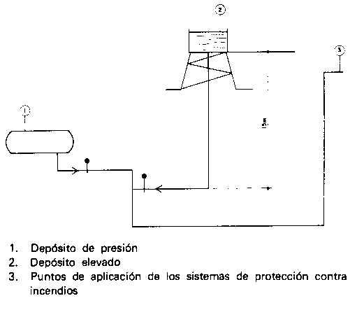
Fig. 9 Conexión de depósito elevado y de presión para evitar la obstrucción por aire.

c) Vaciado de los depósitos.

Por este motivo es recomendable contar con una segunda fuente de alimentación alternativa (desde la red pública a un segundo depósito de reserva>. Una práctica recomendable es la utilización de depósitos divididos en dos mitades de manera que nunca se vacíen simultáneamente. En el caso de no contar con una segunda fuente adecuada, se recomienda la existencia de una fuente de emergencia que sea capaz de alimentar a algún sistema de protección contra incendios (por ejemplo, la red pública alimentando exclusivamente a la instalación de bocas de incendio equipadas, quedando fuera de servicio otras instalaciones como rociadores, hidrantes, etc.).

Debido al riesgo que plantea la ausencia de protección en períodos de mantenimiento o limpieza de los depósitos, se recomienda que su construcción sea de la calidad adecuada para garantizar períodos largos entre revisiones.

Para los depósitos de aspiración no se aceptarán períodos de tiempo menores de 5 años entre vaciados para mantenimiento, recomendándose una calidad de construcción tal que permita períodos entre revisiones de, al menos, 15 años.

En los depósitos de acero elevados o de aspiración se someterá a revisión la pintura, al menos, cada dos años.

En los depósitos de uso compartido existirá un drenaje para vaciado de sedimentos en su fondo, debiendo procederse a la extracción de los mismos al menos una vez al año, si el agua proviene de una fuente filtrada; si el agua no se filtra esta operación se realizará con mayor frecuencia.

El interior de los depósitos de presión se inspeccionará cada tres años para determinar si existe corrosión y si es necesario reponer la pintura o repararla.

Las válvulas de alivio se probarán al menos una vez al mes. Estas revisiones se efectuarán con independencia de las que exija la reglamentación vigente de aparatos a presión,

Los demás componentes de los depósitos de abastecimiento se someterán a un mantenimiento periódico incluido dentro del pían de mantenimiento, que abarque a todos los componentes del abastecimiento de agua, así como a los sistemas de protección contra incendios con que cuente el nesgo.

En condiciones normales, la obstrucción por aire puede evitarse conectando las tuberías de descarga de los depósitos de gravedad y presión 15 metros o más por debajo del fondo del depósito de gravedad y colocando la válvula de retención de dicho depósito al nivel de esta conexión.

4.2 SISTEMAS DE IMPULSIÓN

4.2.1 SISTEMAS DE IMPULSIÓN.GENERALIDADES

Los tipos de sistemas de impulsión que se emplean en los sistemas de suministro de agua contra incendios son:

- Presión propia (redes de acueducto de uso público).
- Presión de altura (depósitos o fuentes inagotables elevadas).
- Equipos de bombeo.
- Presurización neumática (depósitos de presión).

En las redes de acueducto uso público, la presión la proporciona el sistema de impulsión de la entidad distribuidora de agua, mientras que en los depósitos elevados lo hace la columna de agua, de longitud igual a la diferencia geométrica de altura entre el depósito de reserva y los puntos de aplicación del sistema de protección contra incendios. En ambos casos puede suceder que la presión sea insuficiente, debiendo entonces reforzarse por medio de un equipo de bombeo.

A cada fuente de abastecimiento de agua le corresponde un sistema de impulsión que permita mantener las condiciones de presión y consumo requeridos. Tabla 4.

Tabla 4. Equipo de impulsión en función de la fuente de abastecimiento
FUENTE DE ABASTECIMIENTO | EQUIPO DE IMPULSION
Red de acueducto de uso público | El de la propia red  (Eventualmente equipo de bombeo automático)
Fuente inagotable  Naturales  Artificiales | Equipo de bombeo automático
Depósitos  Alimentación de bombas por aspiración  Elevados por gravedad  De presión | Equipo de bombeo automático  Gravedad (Eventualmente equipo de bombeo automático)  Bomba de agua y un compresor de aire automáticos.
Las bombas de uso aceptado en sistemas de suministro de agua a sistemas de protección contra incendios son únicamente las pertenecientes a la familia de las bombas CENTRÍFUGAS, ya sean verticales u horizontales.

En los equipos de bombeo existen dos clases de bombas con funciones diferentes:

- Bomba principal. Es la bomba destinada a garantizar la presión y el caudal necesarios en los sistemas de protección contra incendios. En una instalación pueden existir una o más bombas principales.
- Bomba (jockey). Es una bomba destinada a mantener presurizada la red general de distribución de incendios y a reponer las fugas admisibles en la misma.

Los sistemas de protección contra incendios que utilicen agua dispondrán de una o varias de estas combinaciones de sistemas de impulsión.

4.2.2 SISTEMAS DE IMPULSIÓN. CARACTERISTICAS Y ESPECIFICACIONES

Los equipos de bombeo se utilizan para garantizar el consumo de agua necesario y la presión requerida por los sistemas de protección contra incendios que previsiblemente puedan funcionar simultáneamente.

Un equipo de bombeo, empleado como sistema de impulsión en un suministro de agua para sistemas de protección contra incendios, estará compuesto por los siguientes elementos:

- Bombas principales.
- Bomba jockey.
- Cuadros de control.
- Accesorios y material diverso (tubería, valvulería, presostatos, manómetros, etc.)

En el presente capitulo sólo se destacarán las especificaciones más importantes de los sistemas de impulsión, teniendo en cuenta la complejidad de los equipos de bombeo y el elevado número de especificaciones a las que estará sometida la construcción e instalación de dichos equipos.

4.2.2.1 GENERALIDADES

Las bombas principales serán centrífugas horizontales o verticales (Fig. 10 a 13), aprobadas para su uso en sistemas de suministro de agua para sistemas de protección contra incendios. Dentro de las bombas centrífugas horizontales se admitirán, como adecuadas, por orden de preferencia, las de cámara partida horizontalmente y las de cámara partida verticalmente.

Las bombas de cámara partida horizontalmente tendrán doble aspiración e impulsor cerrado y serán preferiblemente de una etapa, pues en ellas es menor la variación de la presión respecto del caudal que en las de varias etapas (Fig. 10).
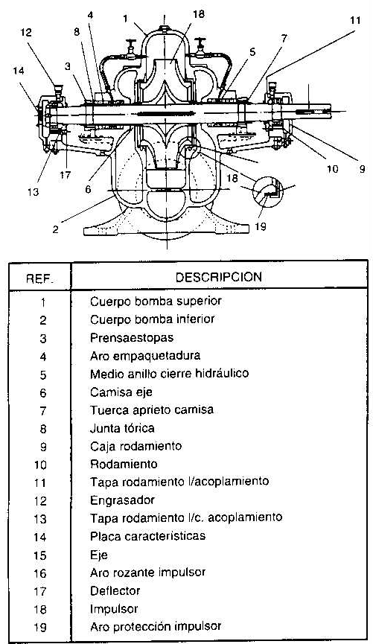

Figura 10 Sección de una bomba centrífuga horizontal de cámara partida horizontalmente.

Las bombas de cámara partida verticalmente serán de fácil mantenimiento, de tal forma que la extracción de rodete no exija la del motor, el desembriago de los colectores de aspiración e impulsión ni el desalineamiento del conjunto, de una etapa, monosucción y con capacidades inferiores a 125 m³/h (Fig. 11).

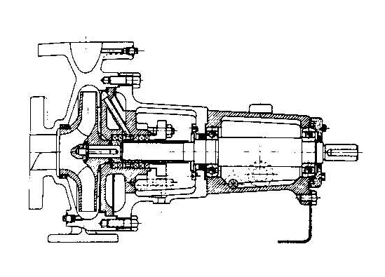
Figura 11. Bomba centrífuga horizontal de cámara partida verticalmente.

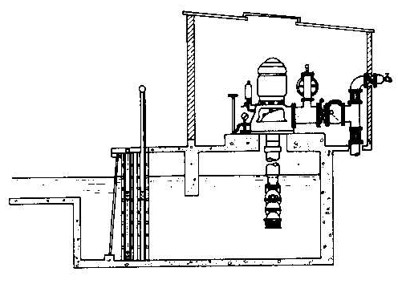
Figura 12. Instalación de bombas centrifugas vertical.

Las bombas centrífugas horizontales de cámara partida verticalmente con capacidades superiores a 125 m³/h podrán emplearse si, en cada caso, son aceptadas por la autoridad competente.

Un equipo de bombeo de incendios siempre será capaz de satisfacer el punto de demanda (P y Q) de los sistemas de protección contra incendios más desfavorables que puedan funcionar simultáneamente.

Un equipo de bombeo de incendios estará formado, al menos, por una bomba o conjunto de bombas capaces de satisfacer todos los puntos de demanda para todos los supuestos de funcionamiento.

Cuando el equipo de bombeo de incendios esté formado por dos o más bombas, para satisfacer en conjunto las prestaciones requeridas del sistema de suministro de agua contra incendios, el montaje de éstas sólo podrá ser en paralelo, sumando sus caudales a igual presión de funcionamiento. Las bombas no se instalarán en serie, por sumar sus presiones a igual caudal, prefiriéndose, en este caso, la instalación de bombas multicelulares.

Un equipo de bombeo de incendios puede tener diversas configuraciones en cuanto a los tipos de bombas empleadas, a la existencia de más de una bomba o conjunto de bombas capaces de satisfacer las prestaciones del suministro de agua y a los motores de accionamiento de dichas bombas.

La necesidad y tipología de las redundancias en previsión de fallos de suministro eléctrico, avería en equipos, revisión, mantenimiento, etc., dependerá de:

- Probabilidad de incendio.
- Valores económicos expuestos.
- Riesgo para las personas.
- Requisitos legales normativos y reglamentarios.

La configuración final de un equipo de bombeo dependerá también del grado de «fiabilidad» que se quiera dar a la instalación. La fiabilidad necesaria del equipo de bombeo dependerá de diversos factores; entre otros:

- Riesgo de incendio.
- Valores económicos expuestos.
- Peligro para la vida de las personas.

El equipo de bombeo básico, de menor fiabilidad, será el formado por una única bomba principal con motor de accionamiento eléctrico. Son más fiables los conjuntos de bombas en paralelo si al menos uno de ellos es de reserva (por ejemplo 3 bombas₁ donde cada una de ellas proporciona el 50 % del caudal nominal del de una única bomba).

En caso de no existir bomba de reserva, es más fiable una bomba única. Asimismo, debe considerarse la conexión a la instalación, grupos electrógenos de emergencia o a otro suministro eléctrico alternativo.

Cuando se instalen bombas para el funcionamiento simultáneo en paralelo, habrán de tener idénticas curvas características.

En el caso de incendios se consideran más fiables los motores de accionamiento diesel, al no depender de un suministro energético exterior.

El equipo de bombeo de incendio más usual, pero no el único, es el formado por dos bombas principales, una con motor de accionamiento eléctrico y la otra diesel, capaces cada una de ellas de satisfacer las prestaciones requeridas al abastecimiento de agua.

El funcionamiento de los equipos de bombeo siempre será de forma automática. Para ello se dispondrá de una bomba jockey, con arranque y parada automática por presostatos, de manera que, ante una demanda de agua significativa, se produce una caída de presión que active el presostato de arranque de la(s) bomba(s) principal(es).
4.2.2.2 CURVA CARACTERÍSTICA.
Figura 13. Curva característica. Bombas de incendio.

100
Punto de sobrecarga
Punto nominal
140
100
70
140
% P (bar)
% Q
(l/min)
Potencia
Potencia máxima
absorbida

Con el fin de:

- Asegurar un funcionamiento hidráulico estable.
- Evitar presiones que puedan suponer el fallo mecánico de los elementos de la instalación.
- Limitar a niveles razonables el dimensionamiento de los elementos de la instalación.
- Limitar las presiones que puedan suponer un riesgo en el manejo de los medios manuales.
- Garantizar unas condiciones mínimas en caso de sobrecarga en la demanda de los sistemas.

La curva característica cumplirá con las siguientes condiciones:

1. La presión será siempre decreciente con el caudal.
2. La presión a caudal cero será menor de 1,4 veces la presión nominal.
3. La presión a 1,5 veces el caudal nominal será mayor de 0,65 veces la presión nominal.

4.2.2.3 SELECCIÓN DE LA(S) BOMBA(S).

El equipo de bombeo básico, de menor fiabilidad, será el formado por una única bomba principal con motor de accionamiento eléctrico. Son más fiables los conjuntos de bombas en paralelo si al menos uno de ellos es de reserva (por ejemplo 3 bombas₁ donde cada una de ellas proporciona el 50 % del caudal nominal del de una única bomba>; en caso contrario, es más fiable una bomba única.

En el caso de incendios se consideran más fiables los motores de accionamiento diesel, al no depender de un suministro energético exterior.

El equipo de bombeo de incendio más usual, pero no el único, es el formado por 2 bombas principales, una con motor de accionamiento eléctrico y la otra diesel, capaces cada una de ellas de satisfacer las prestaciones requeridas al suministro de agua.

Las bombas principales se seleccionarán dentro del rango de operación del 90 al 150 % de su capacidad nominal.

En general, no se recomienda superar el punto Q₀ =1,4 Q al encontrarse en este punto muy cerca del final de la curva.

La(s) bomba(s) se seleccionará(n) de manera que el máximo caudal de demanda (Q_{DMAX}) sea:

0,9 Q_{N} ≤ Q_{DMAX} 1,4 ≤ Q_{N},

Siendo el rango en el que se optimiza relación calidad/economía:

1,2 Q_{N} ≤ Q_{DMAX} 1,3 ≤ Q_{N},

En cualquier caso, el punto de demanda de cualquier supuesto de funcionamiento quedará por debajo de la curva característica de la bomba elegida

En este margen es en el que se obtiene un mejor equilibrio entre seguridad y economía.

4.2.2.4 TRAZADO DE TUBERÍAS.

El trazado de tubería se realizará de tal forma que se encuentre protegida contra daños, tales como incendios, explosiones, impactos, etcétera.

La línea debe estar diseñada para soportar la misma presión que la línea de impulsión. Asimismo, debe evitarse en la línea de aspiración el uso de tubería de fundición dúctil o de acero sin revestimiento interior, ya que se hace muy probable la aparición de tuberculizaciones que aumenten las pérdidas por fricción y, consecuentemente disminuya el NPSH disponible.

4.2.2.4 INSTALACIÓN, CARACTERÍSTICAS GENERALES.

Las bombas centrifugas horizontales trabajarán siempre en carga (aspiración positiva). Si la bomba no trabaja en carga (aspiración por elevación) se empleará una bomba centrifuga vertical Así pues, no se admiten bombas centrífugas horizontales con posibilidad de descebamiento, aunque cuenten con depósito de cebado con reposición automática de agua.

La instalación de una bomba implica la utilización de diversos equipos y accesorios distribuidos, fundamentalmente, en la tubería de aspiración y la de impulsión. El colector de aspiración sólo tiene sentido en las bombas centrífugas horizontales, ya que, en las bombas centrífugas verticales, el cuerpo de impulsores se encuentra sumergido en el agua.

En una bomba centrífuga horizontal la concepción del colector de aspiración es clave para su correcto funcionamiento, Por ello, este colector tendrá, entre otras, las siguientes características:

- Será lo más corto y recto posible.

- No formará sifones en los que se pueda alojar aire imposible de purgar, pues las bombas centrífugas sólo pueden trabajar perfectamente cebadas, sin aire en su carcasa.

- No se instalarán codos consecutivos en distintos planos, pues pueden producir la prerrotación del agua.

- En bombas centrífugas horizontales de doble aspiración no se instalarán codos en el mismo plano que el eje de la bomba, pues este montaje produce una aspiración desequilibrada. Se podrán instalar en el mismo plano que el eje de las bombas curvas de radio largo separadas de la brida de aspiración de la bomba a una distancia mayor del doble del diámetro del colector de aspiración. (Fig. 15).

- Una tubería de aspiración podrá alimentar a varias bombas aunque deban funcionar simultáneamente si su tendido se efectúa de manera que cada bomba reciba su parte proporcional del caudal.

- El diámetro del colector de aspiración de una bomba o conjunto de bombas que funcionen simultáneamente, con la bomba o conjunto de bombas funcionando al 150 % de su caudal nominal o de la suma de sus caudales nominales, será tal que el NPSH disponible en la brida de aspiración sea de, al menos, 5,8 m.c.a. (Por cada 1.000 m de elevación sobre el nivel del mar el NPSH disponible disminuye 1 m).

- En todo caso, el diámetro del colector de aspiración será tal que el NPSH disponible, en cualquier punto de la curva característica de la bomba, facilitado por el fabricante del equipo sea mayor que el NPSH requerido, si éste es mayor que el dado en el punto anterior.

- El diámetro del colector de aspiración no será menor que el recogido en la Normativa vigente.

- El diámetro de un colector será tal que, si alimenta a una bomba o conjunto de bombas que deban funcionar simultáneamente, si la bomba o cada una de las que forman el conjunto funciona a su caudal nominal, la velocidad del agua en aquél será inferior a 1,8 m/s, a no ser que dichas bombas hayan sido aprobadas para su uso en incendios con valores superiores a éste.

- Si es un colector que alimenta a varias bombas, que no tienen por qué funcionar simultáneamente, el diámetro del mismo será tal que si todas las bombas funcionan simultáneamente al 150% de su caudal nominal, la velocidad de flujo será inferior a 6 mis.

El colector de aspiración de una bomba centrifuga constará, al menos, con los siguientes elementos:

- Placa antivórtice. Esta placa, normalmente cuadrada de 1,2 m de lado, tiene como misión evitar turbulencias en la entrada del colector de aspiración. No se instalarán filtros en la aspiración de las bombas centrífugas horizontales. En las bombas centrífugas verticales se instalará un filtro en la aspiración.

- Juntas flexibles de tipo ranurada mecánica. Nunca se instalarán juntas antivibratorias de caucho.

- Válvula de corte indicadora, siempre de compuerta de husillo ascendente, situada lo más alejada posible de la brida de aspiración de la bomba.

En la parte superior de la cámara de las bombas centrífugas horizontales deberá haber una purga automática de aire.

- Como reductor excéntrico, con la generatriz horizontal hacia arriba.

- Vacuometro
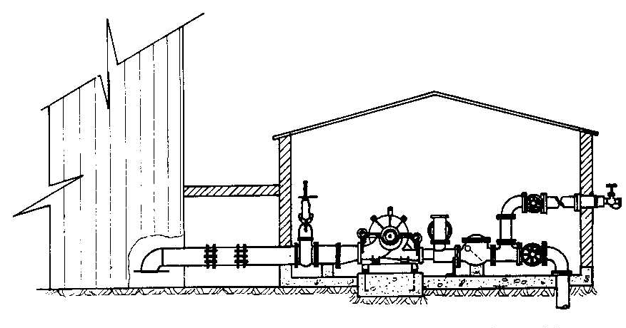
Figura 14. Instalación de bomba horizontal con aspiración de depósito sobre superficie.

Incorrecto
Correcto
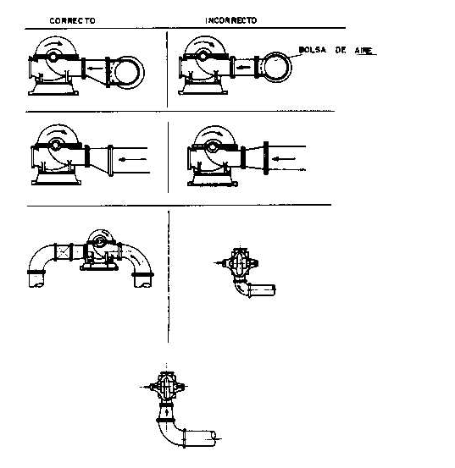
Figura 15 Disposiciones adecuadas del colector de aspiración de una bomba centrifuga horizontal.

El colector de impulsión contará, por este orden con los siguientes accesorios (Fig. 3.6):

- Con reductor, preferiblemente excéntrico y con la generatriz horizontal hacia arriba.

- Manómetro.

- Válvula de alivio, aprobada para su uso en bombas de incendio. Estas válvulas se deberán instalar en todas las bombas de incendios accionadas por motores de velocidad variable, como los diesel. También es recomendable instalar válvulas de alivio en bombas accionadas por motores de velocidad fija como los motores eléctricos habituales. En bombas de incendio, estas válvulas serán de 1" ó 1 1/2". La salida de la válvula se conducirá al depósito o a un drenaje seguro.

- Válvula de retención. Si es previsible la ocurrencia de golpes de ariete en grandes instalaciones de protección contra incendios, la válvula de retención instalada será antigolpe de ariete aprobada para este uso (Fig. 16). Este tipo de válvula es el primer elemento que se instala para amortiguar los efectos de golpe de ariete. Estas válvulas se deberán tener en cuenta en los cálculos debido a su gran pérdida de carga, no admitiéndose válvulas de retención antigolpe de ariete con pérdidas de carga superiores a 0,5 bares.

- Conexión a presostato de arranque.

- Derivación a caudalímetro o colector de pruebas. El diámetro de esta derivación y el número de salidas del colector de pruebas están recogidos en la normativa vigente. Si se emplea caudalímetro, este será aprobado para el uso en protección contra incendios, y capaz de medir, al menos el 175 % del caudal nominal de la bomba principal o de la suma de los caudales nominales de las bombas que deban funcionar simultáneamente. Esta derivación se ejecutará preferiblemente de manera que la descarga del caudalímetro del colector de pruebas se produzca en el depósito de reserva. Esta derivación contará con una válvula de corte, que será preferiblemente de mariposa.

- Válvula de corte indicadora, de mariposa o de compuerta de husillo ascendente, en la conexión con la red general de incendios tan próxima a la bomba como sea posible.

- Acumulador hidroneumático antigolpe de ariete, cuando sea previsible este fenómeno. Este acumulador se instalará después de la válvula de corte y tan cerca como sea posible de la bomba; será de baja capacidad, específico para el uso como antigolpe de ariete, aprobado para su uso en equipos de bombeo contra incendios y del tipo de membrana de caucho presurizada con nitrógeno.

En equipos de bombeo de abastecimiento de agua a sistemas de protección contra incendios no se admitirá el empleo de manguitos antivibratorios de caucho en los colectores de impulsión.

Cuando una bomba aspire de una fuente que pueda dar suficiente presión, existirá un «by pass» (Fig. 17)
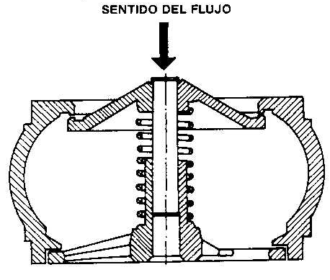
Figura 16. Válvula de retención antigolpe de ariete.

4.2.2.5 EQUIPOS DE BOMBEO ACCIONADOS POR MOTOR ELÉCTRICO.

Las líneas eléctricas de alimentación a motores eléctricos de accionamiento de bombas de incendios se tenderán directamente desde el secundario del transformador del riesgo, con una línea independiente de cualquier otro uso, dotada de sus propias protecciones, de acuerdo con lo establecido por Comité Electrotécnico Cubano.
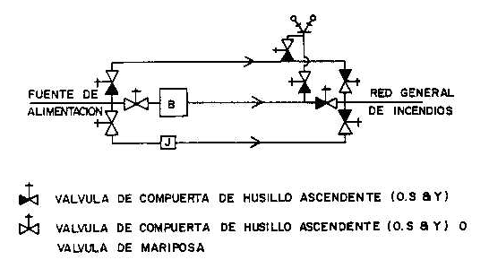
Figura 17. Diagrama esquemático de instalación de bombas de incendio aspirando de red de acueducto de uso público.

La línea no ha de tener su origen físico en el secundario del transformador, sino en el embarrado de los cuadros generales de baja tensión. En caso de no existir transformador, la línea será exclusiva desde la acometida general.

La alimentación eléctrica más segura y fiable será aquélla que, desde la línea de alta tensión, sea exclusiva para el uso de incendios, contando con su propio transformador y protecciones.

Las líneas eléctricas de alimentación a motores eléctricos de accionamiento de bombas de incendio no estarán expuestas a daños por incendio o cualquier otra causa (derrumbe, inundación, etc.). Los motores eléctricos adecuados para el accionamiento de bombas contra incendios serán los asín-cronos de rotor en jaula de ardilla.

El arranque del motor se realizará directamente desde la línea si las características de puesta en marcha son aceptables para la compañía suministradora, al no perturbar el funcionamiento de las redes de distribución. Si existen objeciones de la compañía suministradora, por la caída de tensión originada por el arranque, se empleará un método de puesta en marcha con resistencia primaria o auto transformador.

También se admitirán, aunque es el método menos deseable, los arranques estrella-triángulo (Y-A).

Los motores eléctricos de accionamiento se dimensionarán para dar, al menos, la potencia máxima absorbida por la bomba en el punto de máximo consumo, que es el del 150 % del caudal nominal.

Cuando se usen motores con rotor en jaula de ardilla y arranque directo, la caída de tensión en el arranque no debe ser tan grande que impida su puesta en marcha; es decir, no más del 10% de la tensión normal. Los motores y cuadros eléctricos estarán protegidos contra polvo, goteo y cualquier otra condición adversa que pudiera darse en la sala de bombas.

El acoplamiento motor-bomba se realizará mediante cualquier tipo de acoplamiento flexible adecuado en bombas centrífugas horizontales. En bombas centrífugas verticales, el motor podrá instalarse horizontalmente o verticalmente. Si el motor es horizontal, el acoplamiento será similar al de los motores diesel mediante un engranaje cónico. Si el motor es vertical será preferiblemente de eje hueco.

En ambos casos será posible la regulación del juego de los impulsores respecto de su carcasa.

4.2.2.6 CONTROL

El cuadro de control del equipo de bombeo contará con los equipos, mandos de arranque, control de marcha y alarmas necesarias para su correcto funcionamiento. Los cuadros de control de las bombas principales eléctricas y diesel serán independientes.

Los cuadros de control del equipo de bombeo estarán situados en la sala de bombas en una ubicación en la que no puedan sufrir salpicaduras de agua desde las bombas o conducciones del equipo de bombeo y estarán protegidos contra polvo y cualquier otra condición adversa que pudiera darse en la sala de bombas.

Los cuadros de control del equipo de bombeo no serán comunes con otros equipos. Se admitirá que el cuadro de la bomba eléctrica sea común con el de la bomba jockey. Incluso podrán contar con una línea eléctrica común, aunque en el cuadro se derivará, contando cada bomba con su propia protección.

Las bombas principales tendrán arranque automático y manual y parada únicamente manual.

Los cuadros de control de cada una de las bombas de un conjunto de bombas en paralelo que deban funcionar simultáneamente incorporarán un dispositivo de temporizado secuencial que impida que dos o más motores arranquen simultáneamente.

El fallo en el arranque de uno de los motores no supondrá el fallo de los posteriores. El arranque automático se efectuará normalmente por caída de presión en la red, mediante presostatos situados en el colector de impulsión (al menos uno para cada bomba principal y otro para la bomba jockey). En algunas ocasiones el arranque puede producirse mediante detectores de flujo.

La parada será únicamente manual y, en caso de emergencia, sólo se efectuará cuando así lo indique la autoridad competente. Se admite la parada automática después de un arranque automático con una temporización de al menos, 10 min en bombas con motor de accionamiento eléctrico.

EL CUADRO DE CONTROL DE UN EQUIPO DE BOMBEO CON MOTOR DE ACCIONAMIENTO ELÉCTRICO CONTARÁ CON LOS SIGUIENTES ELEMENTOS DE MANDO Y CONTROL:

- Interruptor general, operable manualmente.

- Protección mediante disyuntores magnéticos. No se admitirán los dispositivos magneto-térmicos en la línea entre el cuadro general de baja tensión y el motor de accionamiento de la bomba.

- Dispositivo de arranque, que será de tipo magnético, con contacto en cada fase activa. El periodo de aceleración del motor no excederá de l0 s.

- Mando automático de arranque (presostatos). El presostato estará situado en el cuadro de control de la bomba.

- Arranque y parada operables manualmente.

- Selector manual-automático-fuera de servicio.

- Voltímetro, amperímetro y medidor del factor de potencia, con control en cada fase.

Además existirán pilotos dobles para la señalización de:

- Tensión eléctrica adecuada en la red.

- Funcionamiento automático.

- Funcionamiento manual. En este caso existirá una alarma acústica, que se activará siempre que cualquier interruptor o conmutador bloquee el arranque automático.

- Bajo voltaje o falta de tensión en una o más fases, con alarma acústica.

- Bomba en demanda (fallo en el arranque automático).

- Bomba en marcha.

El cuadro de control contará con un pulsador de prueba de lámparas.

Cualquier mecanismo o circuito que se desenclave por falta de tensión se repondrá automáticamente al restablecerse la misma.

EL CUADRO DE CONTROL DE UN MOTOR DIESEL DE ACCIONA MIENTO DE UN EQUIPO DE BOMBEO CONTARÁ CON LOS SIGUIENTES ELEMENTOS DE MANDO Y CONTROL:

- Mando automático de arranque. El presostato estará situado en el cuadro de control de la bomba.

- Arranque y parada operables manualmente. El circuito de arranque normal será independiente
del de arranque automático; los únicos elementos comunes serán las baterías y el motor de arranque.

- Sistema manual de parada de emergencia que bloquee el arranque automático pero no el manual.

- Selector manual-automático-fuera de servicio.

- Instrumentación del estado de carga de las baterías (voltímetro y amperímetro) con control de la carga de cada equipo de baterías.

Además, existirán pilotos dobles para la señalización de:

- Funcionamiento automático.

- Funcionamiento manual. En este caso existirá una alarma acústica que se activará siempre que cualquier interruptor o conmutador bloquee el arranque automático.

- Tensión eléctrica adecuada en el cargador de baterías.
- Bajo voltaje o falta de tensión en el cargador de baterías, con alarma acústica.

- Falta de tensión en el contacto del motor de arranque, con alarma acústica.

- Carga de baterías en deficiente estado, con alarma acú5tica, para cada equipo de batería.

- Alta temperatura del agua, con alarma acústica.

- Baja presión de aceite, con alarma acústica (excepto a motor parado).

- Exceso de velocidad, con alarma acústica (a partir del 10 % de exceso sobre la velocidad nominal).

- Bomba en demanda, orden de arranque automático; si se produce un fallo en el arranque, se activara una alarma acústica (al realizarse sin éxito un ciclo completo de arranque).

- Bajo nivel de combustible, con alarma acústica.

El cuadro contará con pulsador de pruebas de lámparas.

Los cuadros de control, tanto para motores de accionamiento eléctrico como diesel, contarán con un pulsador para detener la alarma acústica. La temperatura mínima en las salas de bombas en las que existan equipos de bombeo con motor de accionamiento diesel no será menor de la recomendada por el fabricante de los mismos. La temperatura mínima habitual es de 20~ C. La temperatura del agua de refrigeración se mantendrá en unos valores próximos a 50 ºC.

4.2.2.7 CASAS DE BOMBAS

Las condiciones que deben reunir las casas de bombas son los siguientes:

1. Los grupos de bombeo contra incendios se instalarán en un recinto de fácil acceso, independiente, protegido contra incendios, riesgos naturales y dotados de un sistema de drenaje adecuado. Estarán provistos y calculados los sistemas de ventilación y renovación natural de aire necesarios para la sala de bombas, en función del tipo de motores instalados y sus sistemas de refrigeración.

2. Los grupos de bombeo se ubicarán en un local con límite de resistencia al fuego no inferior a 1 hora, destinado únicamente a los sistemas de protección contra, podrá ser uno de los siguientes:

- Un edificio independiente.
- Un edificio vecino a un edificio protegido y con acceso directo desde el exterior.
- Un compartimento con acceso directo desde el exterior.

3. El local de las bombas se mantendrá a una temperatura no superior a los 40 ºC, salvo en circunstancias excepcionales, en cuyo caso se tomarán medidas excepcionales para garantizar la operatividad del local.

4. El local de bombas para grupos diesel estará provisto de una ventilación y renovación natural de aire adecuado de acuerdo con las recomendaciones del fabricante.

5. La máxima temperatura del suministro de agua no superará los 40 º C.

6. Se instalarán válvulas de cierre en las tuberías de aspiración e impulsión de las bombas y una válvula de retención o cheque en la impulsión.

7. Si se instala una reducción en la aspiración de la bomba, será excéntrica y se instalará con la parte superior horizontal. La parte inferior tendrá un ángulo no superior a los 15 ⁰ y una longitud no menor a dos veces el diámetro de la tubería de aspiración. Si se instala una reducción en la impulsión de la bomba, será concéntrica y se abrirá en la dirección del flujo con un ángulo no superior a los 15⁰. El caso de emplear reducciones normalizadas no se admitirá que una pieza reduzca en más de un diámetro nominal.

8. Las válvulas de impulsión se instalarán agua a bajo de la reducción.

9. Se mantendrán libres de aire la tubería de aspiración y el cuerpo de la bomba, instalando, si es preciso, los elementos necesarios para permitir la salida del aire por la parte superior del cuerpo de la bomba.

10. En el caso de bombas verticales se instalará agua abajo de la brida de impulsión y antes de la válvula de retención, un purgador automático de aire de diámetro mínimo de 25 mm para consumos nominales hasta 40 l/s y de 40 mm para consumos superiores.

11. Se instalará un sistema automático de circulación de agua para mantener un consumo mínimo que impida el sobrecalentamiento de la bomba al funcionar contra válvula cerrada. Se permite la conexión en la impulsión, entre la bomba y su válvula de retención, de una válvula de alivio, de diámetro máximo de 25 mm y de escape conducido hacia un drenaje.

12. En todos los casos, la línea de alimentación desde el cuadro general de distribución (CGD) hasta el equipo de bombeo será independiente y con un interruptor exclusivo convenientemente señalizado.

13. Poseerán doble alimentación (principal y de reserva) en caso de ser motores eléctricos; entendiéndose como alimentación de reserva lo siguiente:

- Una segunda acometida, alimentada desde un centro de transformación diferente de la que suministra a la alimentación principal.
- Un generador autónomo de emergencia propio del objetivo.

14. Los motores eléctricos de las bombas contra incendios, deberán conectarse al sistema eléctrico de emergencia. En todos los casos los cables eléctricos de alimentación al motor estarán protegidos de posibles incendios u otros daños y el circuito de alimentación será independiente del sistema eléctrico general de la instalación u objetivo.

15. Cuando la estación de bombeo posea dos o más bombas, se dispondrá, al menos, de dos tomas de succión interconectadas entre sí, cada una de las cuales será de suficiente capacidad para alimentar todas las bombas en operación simultánea.

4.2.2.8 BOMBAS «JOCKEY»

Las bombas principales no deberán arrancar de forma periódica para mantener presurizada la red. Para este uso, y la reposición de las fugas admisibles, los equipos de bombeo de abastecimientos de agua a sistemas de protección contra incendios cuentan con las bombas conocidas como «jockey».

Estas bombas son de arranque y parada automática, mediante presostatos que actuarán ante la bajada de presión en la red, aunque también contarán con arranque y parada manual. Serán normalmente bombas centrífugas horizontales de platos y contarán, al igual que las bombas principales, con una válvula de compuerta de husillo ascendente en el colector de aspiración y una válvula de retención y una de compuerta de husillo ascendente o de mariposa en el de impulsión.

En el caso de equipos de bombeo verticales las bombas «jockey» serán preferiblemente de tipo sumergible, de platos, con el cuerpo de acero inoxidable. Esto se debe fundamentalmente a motivos económicos al no estar justificado el coste de una bomba centrífuga vertical como bomba «jockey>),

Para el control del funcionamiento de la bomba «jockey» y para comprobar la existencia de fugas importantes en la red general de incendios, existirán un doble piloto que señale el funcionamiento de la bomba y un cuenta-arranques de la misma.

También es recomendable la existencia de un cuenta horas de funcionamiento.

La presión de descarga de la bomba «jockey» será mayor que la presión de mantenimiento de los sistemas de protección contra incendios y mayor que la presión nominal de las bombas principales.

La presión de tarado del presostato de arranque de la bomba «jockey» será igual a la presión nominal de la bomba principal, más la presión estática de aspiración, más 0,7 bar. La presión de tarado del presostato de parada de la bomba «jockey» será la de mantenimiento de los sistemas de protección contra incendios.

La presión de tarado de los presostatos de arranque de las bombas principales será la presión nominal de la bomba 15 %, siempre que en este margen la presión sea al menos 0,5 bar menor que la de tarado del presostato de arranque de la bomba «jockey». La diferencia de presión de tarado de los presostatos de arranque de las bombas «jockey» y principal estará comprendida preferiblemente en el margen de 0,5 a 1 bar. Un margen similar se empleará entre las presiones de tarado de las bombas principales y las de reserva.

Cuando se tenga un conjunto de bombas que deban funcionar simultáneamente, la presión de tarado de los presostatos de arranque será la misma pero, como ya se indicó, existirá un dispositivo de arranque secuencial de las mismas, mediante un temporizador.

Los presostatos se montaran en tubería conectados en los colectores de impulsión entre las válvulas antirretorno y de control. Su diámetro será al menos 15 mm (1/2" (Fig. 18).

El caudal dado por la bomba «jockey» será capaz de reponer las fugas admisibles en la red de agua en menos de diez minutos ó 5 m³/h, cualquiera que sea mayor.

En un sistema de suministro de agua con dos fuentes de alimentación, si una de ellas es un depósito de reserva con equipo de bombeo asociado y la otra la red pública, no se podrá utilizar ésta como medio de presurización de la red general de incendios, aunque tenga presión suficiente. Es imprescindible la existencia de una bomba «jockey», para mantenimiento de presión, de las mismas características antes indicadas. Siempre que existan dos fuentes de alimentación, y una de ellas sea un depósito de reserva con equipo de bombeo asociado, existirá bomba «jockey).

Las especificaciones incluidas en los párrafos anteriores definen unos equipos de bombeo adecuados para abastecimientos de agua a sistemas de Protección contra incendios.

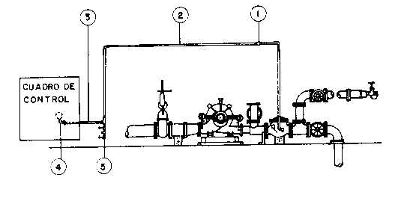
Figura 18 Instalación de presostatos de mando de arranque.

1. Válvula antirretomo con orificio calibrado de 3/32
2. Tubería de al menos 1/2
3. Tubería de 1/4'
4. Presostato
5. conexión para prueba de automatismo de arranque

4.2.2.9. RECEPCION DEL EQUIPO DE BOMBEO

El fabricante del equipo debe suministrar certificados de la prueba de presión hidrostática y de las curvas características, rendimientos, potencia absorbida y NPSH requeridos específicos para dicho equipo.

Asimismo, debe presentar la documentación referida al uso, mantenimiento y localización, y solución de pequeñas averías.

Se realizará una prueba de funcionamiento del equipo, en la que se verificará:

- Funcionamiento y tarado de los presostatos.

- Funcionamiento y tarado de las válvulas de seguridad.

- Funcionamiento de los dispositivos de control y de alarma de los cuadros de control.

- Funcionamiento de válvulas.

- Funcionamiento de cada una de las bombas:
- Curva característica, al menos seis puntos, tres de los cuales serán:

Q = 0; Q - Q_{N} y Q = 1,5 Q_{N}

- Velocidad de giro en cada uno de los puntos.
- Medición de vibraciones.
- Temperatura de cojinetes.
- En bombas diesel: temperatura del agua de refrigeración del bloque. Temperatura y presión de aceite, funcionamiento del regulador en diferentes grados de carga, funcionamiento del dispositivo de parada por empalamiento.
- Temperatura de la sala de bombas.

4.2.2.10 CARACTERÍSTICAS CONSTRUCTIVAS DE LAS BOMBAS

Los elementos que se encuentren en contacto con el agua bombeada y estén sometidos a fricción serán de material apropiado para impedir la oxidación o corrosión de las partes móviles. El impulsor será de bronce o acero inoxidable, fundido en una sola pieza. Cuando la bomba funcione con agua de mar, sin precarga de agua dulce, los materiales de todos sus componentes serán apropiados para este servicio. El tipo de bomba o el sistema de montaje de los grupos de bombeo permitirán la reparación y mantenimiento de la bomba sin que sea preciso desembridarla, ni desmontar el motor, excepto las que tengan potencia inferior a 5 Kw y las verticales sumergidas.

4.2.2.11 CARACTERÍSTICAS HIDRÁULICAS DE LAS BOMBAS

El caudal nominal de la bomba (Q) será el especificado o calculado para el sistema. La presión nominal (P) es la manométrica total (bar) de la bomba que corresponde a su caudal nominal. La presión de impulsión es la presión nominal (P), más la presión de aspiración, con su signo. Será igual o superior a la presión mínima especificada o calculada para el sistema. En caso de bombas verticales, la presión nominal no será inferior a la medida en la brida de impulsión del cabezal de la bomba. En el caso de las redes de acueducto de uso público, la presión de aspiración es la presión más baja prevista en la red, después de deducir las pérdidas de carga en la tubería de aspiración. La presión a consumo cero, no debe superar el 120 % de la presión nominal con un máximo de 12 bar, y en todo caso, los componentes de la instalación de extinción de incendios estarán provistos para soportar la presión correspondiente a dicho consumo cero. El grupo de bombeo será capaz de impulsar como mínimo el 140 % del consumo nominal (Q) a una presión no inferior al 70 % de la presión nominal (P). ( Fig. 13)

El motor de la bomba deberá dimensionarse, al menos, para cumplir el punto del 140 % del consumo nominal (Q), y en todo caso, se dimensionará para la potencia máxima absorbida para la bomba al final de su curva. La presión de impulsión de la bomba caerá de forma continua a medida que aumenta el consumo (característica estable).

No se conectará una bomba a la red de acueducto de uso público sin antes haber realizado una prueba para demostrar que dicha red es capaz de suministrar un consumo igual al 120 % del consumo de demanda máxima, a una presión no inferior a 1 bar, medido en la entrada de la bomba. Esta prueba será realizada a una hora de máxima demanda en la red.

4.2.2 12 CONDICIONES DE ASPIRACIÓN

Para garantizar las condiciones de aspiración, siempre que sea posible, deberán instalarse bombas centrífugas horizontales instaladas en carga, de acuerdo a:

- Al menos los ²/₃ de la capacidad efectiva del depósito de aspiración se situarán por encima del eje de la bomba;
- El eje de la bomba estará situado como máximo a 2 m por encima del nivel más bajo del depósito de aspiración
- En el caso de fuentes inagotables, el eje de la bomba estará como mínimo a 850 mm por debajo del nivel más bajo de agua previsto.

Si no es posible utilizar bombas horizontales en carga, podrán instalarse bombas verticales sumergidas observando la cota de sumersión mínima indicada por el fabricante, o bien, como último recurso, la bomba podrá instalarse en condiciones de aspiración negativa siempre que se cumplan las condiciones especificadas para las tuberías de aspiración y sistema de cebado.

No se instalará directamente ninguna válvula en la brida de aspiración de la bomba.

La tubería de aspiración, incluyendo las válvulas y los accesorios, será diseñada de manera que asegure que el NPSH (curva de altura neta positiva de aspiración) disponible en la entrada de la bomba supere el NPSH requerido en al menos 1 m, con el 135 % del consumo nominal de demanda y con el nivel mínimo de agua

En el caso de bombas no en carga, se instalará horizontalmente o con una pequeña subida continua hacia la bomba para evitar la posibilidad de formación de bolsas de aire en la tubería.

El diámetro de la tubería de aspiración se calculará de manera que, con el consumo nominal (Q), la velocidad no sea superior a 1.8 m/s para bombas en carga y 1.5 m/s para bombas no en carga.

Para otros tipos de tuberías se utilizará la siguiente fórmula:

V = 21,22 Q / d²

Donde:

V – Velocidad (m/s).
Q – Consumo (l/min).
d – Diámetro interior (mm).

La tubería de aspiración para bombas en carga, puede ser común a más de una bomba siempre que no exista en su recorrido, riesgos de daños mecánicos, y por supuesto sea de diámetro suficiente para transportar la suma de consumos de todas las bombas.

Cuando se instale más de una bomba, las tuberías de aspiración únicamente podrán interconectarse si están provistas de válvulas de cierre que permitan que cada bomba pueda continuar funcionando cuando otra esté desconectada para mantenimiento. Las conexiones se dimensionarán en función del consumo requerido.

Se debe impedir que una bomba, al funcionar sola, pueda aspirar aire a través del sistema de purga o del consumo mínimo de otra bomba.

Se debe instalar una válvula de cierre en la tubería de aspiración de cada bomba y otra en cada salida de depósito, excepto si depósito y bomba son colindantes, en cuyo caso bastará con una sola válvula de cierre.

4.2.2 13 CIRCUITO DE PRUEBAS DE LAS BOMBAS

Se conectará al colector de impulsión de las bombas un circuito de prueba, aguas abajo de las válvulas de cierre y retención, la cual descargará al drenaje o retornará a la fuente de agua, pero no a la tubería de aspiración. La descarga a la fuente de agua se realizará a un punto que no afecte hidraúlicamente a las condiciones de aspiración de las bombas.

Dicho circuito incorporará un equipo de medición de caudal para verificar las curvas características de cada grupo o equipo de bombeo. El colector y el equipo de medición deberán tener capacidad para medir entre el 20 % y el 150 % del consumo nominal (Q) total calculado. El equipo de medición de caudal estará ubicado entre 2 válvulas de cierre, situada a la distancia recomendada por el fabricante del mismo. La válvula de cierre en la descarga del flujo de agua será de un tipo adecuada que permita la regulación gradual del flujo de agua.

4.2.2.13 SISTEMA DE CEBADO

La finalidad del sistema automático de cebado es la de garantizar que las bombas no en carga estén correctamente cebadas en todo momento. Cada bomba dispondrá de un sistema independiente de cebado.

El sistema comprenderá un depósito situado a un nivel más alto que la bomba, con una tubería de conexión con pendiente desde el depósito hasta la impulsión de la bomba. Se instalará una válvula de retención en esta conexión.

El depósito, la bomba y la tubería de aspiración se mantendrán permanentemente llenas de agua, incluso cuando haya una fuga de agua en la válvula de pie. En el caso de que el nivel de agua del depósito cayese a los ²/₃ de su nivel normal, la bomba deberá arrancar.

El sistema de cebado se alimentará de la impulsión de la red de incendio. El depósito de cebado se abastecerá automáticamente y tendrá un volumen mínimo de 4 veces superior a la del agua contenida en la tubería de aspiración y su tubería de cebado será como mínimo de 25 mm.

4.2.2.14 PRESOSTATOS

Se instalarán 2 presostatos para el arranque de cada grupo de bombeo principal, conectados en serie con contactos cerrados por encima de la presión de arranque. Se instalarán de forma tal que el arranque de una bomba principal no produzca una depresión en el resto de presostatos que ocasione arranques simultáneos.

El arranque del grupo de bombeo auxiliar de presurización, cuando exista, se producirá a una presión superior a la de arranque de la bomba principal. El grupo de bombeo principal arrancará automáticamente cuando la presión en el colector principal descienda a un valor no inferior a 0.8 P, siendo P la presión a consumo cero. Cuando haya instalados más de un grupo, los restantes arrancarán antes de que la presión descienda a un valor no inferior a 0.6 P. Una ves arrancadas las bombas, continuarán funcionando hasta que se paran manualmente. Cuando uno de los grupos principales tiene motor eléctrico, este arrancará en primer lugar.

Será posible comprobar el funcionamiento de cada presostatos. Cualquier válvula de cierre instalada en la conexión entre el colector principal y el presostato de arranque, tendrá una válvula de retención instalada en paralelo, de manera que una caída de presión en el colector principal se transmitirá al presostato, incluso cuando la válvula de cierre esté cerrada.

4.2.2.15 MOTORES

Los motores de los grupos de bombeo podrán ser eléctricos o Diesel. En una instalación con dos o más grupos, sólo uno puede tener motor eléctrico, salvo que se cumplan las condiciones indicadas en el punto referente a circuito de pruebas La potencia nominal de los motores debe ser igual o superior a la potencia máxima absorbida por la bomba en cualquier punto de su curva característica, incluso cuando dicho punto corresponde a un caudal superior al de sobrecarga.

La documentación, que incluye los planos de instalación, diagramas de abastecimiento de agua, de transformadores y de las conexiones al cuadro de arranque, así como los de los circuitos de mando y de alarma, se mantendrá al día y estará siempre disponible en la sala de bombas.

4.2.2.15.1 MOTORES ELÉCTRICOS

Los motores eléctricos utilizados en los grupos de bombeo habrán de ser asíncronos, de rotor bobinado o en jaula de ardilla. La potencia nominal de los motores eléctricos vendrá determinada para un aislamiento Clase F y como mínimo para un calentamiento Clase E En cualquier caso será una potencia en servicio continuo S—1 y todo ello según IEC—34,5 Revisión 8.

Deberán encontrarse adecuadamente protegidos (mínimo IP54) y de acuerdo con las condiciones del local donde se instalen, dotándoles, en caso de riesgo de condensación, de resistencias de caldeo.

El suministro de energía estará permanentemente garantizado. En el caso que exista grupo de bombeo eléctrico, la alimentación al cuadro de arranque y control será exclusivo para el sistema de bombeo contra incendios e independiente de cualquier otra conexión. Cuando esté permitido, el suministro eléctrico al cuadro de arranque se tomará del lado de la acometida junto al seccionador principal de la propiedad, y donde no lo esté, de una conexión en dicho seccionador.

Todos los cables estarán protegidos contra el fuego y los daños mecánicos. Todo el cableado asociado con el grupo eléctrico, incluyendo el de los circuitos de supervisión, deberá estar de acuerdo con los reglamentos vigentes para instalaciones eléctricas. Para proteger los cables de una exposición directa al fuego, éstos deberán discurrir por el exterior de los edificios, o atravesar sólo las zonas donde el riesgo de fuego es despreciable, o estar separados de cualquier riesgo significativo mediante paredes, tabiques o suelos con una resistencia al fuego no inferior a 60 min, o recibir una protección directa adicional. Se recomienda que el cable sea soterrado o empotrado.

Los desconectivos principales estarán situados en un compartimento resistente al fuego, empleado únicamente para el suministro de energía eléctrica. Las conexiones eléctricas se realizarán de manera que el suministro al cuadro de arranque no se pueda interrumpir al desconectarse otras instalaciones. Cada desconectivo principal que suministre potencia a los grupos de bombeo llevará una etiqueta que indique: ALIMENTACION DE BOMBA CONTRA INCENDIOS NO DESCONECTAR EN CASO DE INCENDIO (Las letras tendrán al menos 10 mm de alto y serán blancas sobre fondo rojo).
La corriente de cálculo para el correcto dimensionamiento del circuito se determinará considerando la intensidad correspondiente a la carga máxima más el 50%. Además, el circuito será capaz de soportar la máxima intensidad posible de arranque durante 10 segundos.

Cada grupo de bombeo será probado en banco por el fabricante, el cual expedirá una certificación en la que constará que el grupo ha funcionado ininterrumpidamente durante un mínimo de 30 minutos al 140 por 100 de su caudal nominal. Asimismo, constarán los siguientes resultados:

- Calentamiento de prensas y cojinetes.
- Tensión de alimentación.
- Intensidad absorbida por el motor, en cada fase.
- Velocidad del motor con la bomba funcionando al 140% de su caudal nominal.
- Presión de impulsión al 140% del caudal nominal.
- Potencia absorbida por la bomba principal funcionando al 140% de su caudal nominal.
- Velocidad del motor con la bomba funcionando al caudal nominal.
- Presión de impulsión al caudal nominal.
- Potencia absorbida por la bomba funcionando al caudal nominal.
- Velocidad del motor con la bomba funcionando a válvula cerrada.
- Presión de impulsión con válvula cerrada.
- Potencia máxima absorbida por la bomba.
- Temperatura ambiente.
- Condiciones de aspiración durante la prueba.

4.2.2.15.2 MOTORES DIESEL

Un motor diesel será capaz de funcionar continuamente a plena carga, a la altitud a la que esté instalado, con una potencia neta nominal de acuerdo con ISO 3046—1:1986, epígrafe 7.3.2.—”Fuel Stop Power”. La bomba estará en pleno funcionamiento antes de que hayan transcurrido 30 segundos desde el principio de la secuencia de arranque válida. Las bombas tendrán accionamiento directo, no admitiéndose embragues ni poleas. El arranque automático y funcionamiento del grupo de bombeo no dependerán de ninguna fuente de energía que no sean el motor y sus baterías.

El motor será capaz de arrancar con una temperatura de 5° C en la sala de bombas. Estará provisto de un regulador de velocidad que mantenga ésta en un ± 5% de su velocidad nominal bajo condiciones normales de carga, y estar dispuesto de manera que cualquier dispositivo mecánico conectado al motor susceptible de impedir su arranque automático, lo devuelva a la posición de arranque.

Dispondrá de un sistema de refrigeración de cualquiera de las formas siguientes:

- Un intercambiador de calor, con agua tomada de la bomba contra incendios, (mediante un dispositivo de reducción de presión si es preciso), de acuerdo con las especificaciones del fabricante. La descarga será visible. El agua, dentro del circuito cerrado, circulará mediante una bomba auxiliar movida por el motor. Si la bomba auxiliar es accionada por correas, habrá varias, de manera que la bomba pueda funcionar incluso con la mitad cíe las correas rotas. La capacidad del circuito cerrado estará de acuerdo con lo especificado por el fabricante.

- Un radiador de agua con su ventilador de aire accionado directamente por el motor o mediante correas. Habrá dos o más correas, de manera que el ventilador pueda funcionar incluso con la mitad de las correas rotas. El agua, dentro del circuito cerrado, circulará mediante una bomba auxiliar movida por el motor. Si la bomba auxiliar es accionada por correas, habrá varias, de manera que la bomba pueda funcionar incluso con la mitad de las correas rotas. La capacidad del circuito cerrado estará de acuerdo con lo especificado por el fabricante.

- Refrigeración directa por aire con ventilador accionado mediante correas múltiples por el motor. Habrá más de una correa, de manera que el ventilador pueda funcionar incluso con la mitad de las correas rotas.

- Refrigeración por agua tomada de la bomba contra incendios e inyectada directamente en las camisas de cilindro del motor (mediante un dispositivo de reducción de presión si es preciso) y de acuerdo con las especificaciones del fabricante. La tubería de salida estará abierta para que la descarga de agua sea visible.

Cuando el agua consumida para la refrigeración se tome de la bomba en una cantidad superior al 2% del caudal máximo de demanda calculado para el sistema, se tendrá en cuenta en los cálculos del sistema.

La aspiración de aire del motor estará provista de un filtro adecuado. En la sala de bombas existirá una renovación de aire suficiente para garantizar el correcto funcionamiento del motor.

La tubería de escape estará provista de un silencioso adecuado, con conexión flexible al motor, y la presión de escape no superará la recomendada por el fabricante del motor. En el caso varios motores diesel cada motor tendrá tubería de escape independiente. Cuando la tubería de escape esté situada a un nivel superior al motor, se impedirá que el agua condensada pueda fluir hacia el motor. La tubería de escape estará situada de manera que los gases no puedan penetrar en la sala de bombas.

El combustible será de la calidad especificada por el fabricante del motor. El depósito de combustible tendrá capacidad suficiente para que el motor pueda funcionar a plena carga durante 4 veces el tiempo de autonomía requerido por el sistema más exigente y en ningún caso durante menos de 3 horas y estará destinado para el uso exclusivo de dicho motor.

El depósito de combustible será de acero soldado. Donde exista más de un grupo de bombeo accionado por motor diesel, cada uno de ellos tendrá depósito de combustible y tubería de alimentación de combustible independientes.

El depósito de combustible estará instalado a un nivel más alto que el de la bomba de combustible para que ésta se encuentre siempre en carga, pero no directamente encima del motor. El depósito de combustible dispondrá de un indicador visual de nivel de combustible, con válvulas de aislamiento, y con alarma por bajo nivel, al 60% de su capacidad, y de una válvula de purga y vaciado situada en su parte inferior.

Cualquier válvula instalada en la tubería de combustible estará situada junto al depósito, dispondrá de un indicador de cierre y se enclavará en posición abierta por medios mecánicos. Las juntas de la tubería no serán soldadas. Se usará tubería de acero estirado negro sin soldadura o de cobre hasta la proximidad del motor, empleándose tubería flexible, protegida con malla metálica, hasta la conexión con el motor.

La tubería estará situada, al menos, a 20 mm por encima del fondo del depósito de combustible. Se instalará en la base del mismo una válvula de vaciado de, al menos, 20 mm de diámetro.

La ventilación del depósito de combustible se conducirá hasta el exterior del edificio.

El motor eléctrico de arranque tendrá un piñón desplazable que engrane automáticamente con el dentado del volante de inercia. Para evitar daños, no se aplicará la potencia total al motor de arranque hasta que el piñón esté totalmente engranado. El piñón no se desengranará durante los intentos de arranque del motor. Existirá un mecanismo para impedir intentos de engranaje del volante mediante la señal de un sensor de velocidad electro—mecánico. No se usarán presostatos instalados, por ejemplo, en el sistema de lubricación o en la impulsión de la bomba, para desenergizar el motor de arranque.

Los sensores centrífugos y los generadores tacométricos, empleados como detectores de velocidad, estarán directamente acoplados al motor, o mediante engranajes. No se utilizarán acoplamientos flexibles tales como correas.

Cada motor diesel dispondrá, para su uso exclusivo, de dos conjuntos de baterías acumuladoras para alimentación a los sistemas de arranque y control. La tensión nominal de las baterías será de 12 o 24 voltios, en función de las características del equipo eléctrico del motor diesel. Estarán formadas por células prismáticas recargables de níquel— cadmio según IEC 623 o células positivas plomo—ácido en conformidad con las normas IEC aplicables.El electrólito para las baterías plomo—ácido estará de acuerdo con las normas IEC aplicables.Las baterías serán seleccionadas, utilizadas, cargadas y mantenidas de acuerdo con los requisitos de estas especificaciones y con las instrucciones del fabricante. Se dispondrá de un hidrómetro para comprobar la densidad del electrólito, en aquellas que lo permitan.

Cada juego de baterías tendrá un cargador independiente, continuamente conectado y de funcionamiento totalmente automático. Será posible retirar uno de los cargadores sin afectar la operación del otro. Los cargadores para baterías plomo—ácido suministrarán una tensión de flotación de 2,25 V ± 0,05 V por célula. La tensión nominal de carga será la adecuada para las condiciones locales (clima, mantenimiento, etc.). La potencia del cargador estará entre el 3,5% y el 7,3% de la capacidad de 10 h de la batería.

Los cargadores para baterías prismáticas abiertas de níquel—cadmio suministrarán una tensión de flotación de 1,445 V ± 0,025 V por célula. La tensión nominal de carga será la adecuada para las condiciones locales (clima, mantenimiento, etc.). La potencia del cargador estará entre el 25% y el 167% de las 5h de capacidad de la batería.

En caso de ausencia de la batería o caída de tensión en la misma se accionará la alarma de batería correspondiente.

Las baterías estarán montadas sobre soportes o bancadas. Los cargadores podrán estar situados junto a las baterías. Las baterías y cargadores deberán estar situados en posiciones de fácil acceso, con una mínima probabilidad de contaminación por combustible, humedad, agua de refrigeración de la bomba o de daños por vibración. Las baterías deberán estar lo más cerca posible del motor de arranque, para minimizar la pérdida de tensión entre éstas y los bornes del motor.

Dispondrá de un arranque de emergencia, destinado a garantizar el arranque del motor aún cuando el armario de control esté fuera de servicio. Estará integrado por dos contactores unipolares (uno por juego de baterías) que alimentarán directamente al motor de arranque, por lo que serán de la intensidad adecuada para soportar las fuertes corrientes de circulación absorbidas durante el arranque. Recibirán las ordenes de arranque MANUAL y AUTOMATICO desde el armario de control para cierre por bobina y directamente desde el pulsador de emergencia que dispondrá de un mando tipo seta o bola para que puedan ser actuados manualmente en servicio de EMERGENCIA, con muelle de recuperación para asegurar su apertura sin deterioros.

Se montarán sobre un sólido soporte en las proximidades del motor de arranque y en lugar fácilmente accesible para realizar las maniobras manuales que se indican. No existirá ningún tipo de enclavamiento entre los dos contactares que impida el cierre simultáneo de ambos. La parada será manual.

El motor debe estar provisto de:

- Tacómetro.
- Cuenta—horas.
- Termómetro de temperatura del motor.
- Manómetro de presión de aceite.

Cada grupo de bombeo será probado en banco por el fabricante el cual expedirá una certificación en la que constará que el grupo ha funcionado durante un mínimo de 30 minutos al 140% de su caudal nominal. Asimismo, contarán los siguientes resultados:

- Calentamiento de presas y cojinetes.
- Velocidad del motor con la bomba funcionando al 140% de su caudal nominal.
- Presión de impulsión al 140% del caudal nominal.
- Velocidad del motor funcionando con la bomba funcionando al caudal nominal.
- Presión de impulsión al caudal nominal.
- Velocidad del motor con la bomba funcionando a válvula cerrada.
- Presión de impulsión con válvula cerrada.
- Condiciones de aspiración durante la prueba.
- Temperatura ambiente.
- Aumento de temperatura del agua de refrigeración al final de los 30 minutos de prueba, en su caso.
- Caudal del agua de refrigeración, en su caso.
- Temperatura inicial y aumento de temperatura del circuito cerrado de agua del intercambiador, en su caso.
- Aumento de temperatura del aceite de lubricación al final de la prueba.

Durante la puesta en marcha de la instalación, y además de las pruebas indicadas en otros puntos se activará el sistema de arranque automático del motor diesel, con el suministro de combustible cerrado, durante seis ciclos de intentos comprendiendo cada uno un intento de arranque de 15 s seguido de una pausa de 10 s. A continuación se comprobará el funcionamiento de la alarma de fallo de arranque. Una vez restablecido el suministro de combustible, el grupo de bombeo deberá arrancar al accionar el pulsador de arranque manual.

Se anotará la temperatura ambiente al principio y al final de las pruebas, manteniendo la puerta cerrada, mediante la lectura de un termómetro de ambiente situado en un punto fijo.

Se comprobará que, estando el cuadro de control del motor diesel conectado al suministro eléctrico y en orden normal de funcionamiento, al desconectar un borne de una de las baterías salta la alarma de batería

4.2.2.16 CUADROS DE ARRANQUE Y CONTROL DE BOMBAS.

Todo cuadro de arranque y control de bombas deberá cumplir los siguientes requisitos:

- No se admitirá que en un mismo armario se instale el control de más de un grupo de bombeo principal.
- Construcción en chapa metálica con protección frente a goteos verticales y accesible por puerta frontal con manecillas sin llave.
- Pintado en color rojo y con rótulo indicativo de CONTROL BOMBA ELECTRICA o CONTROL BOMBA DIESEL según corresponda.
- Se situará de forma que no pueda verse afectado por inundaciones, golpes directos de agua, vibraciones o focos de temperatura excesiva.
- Estará montado, cableado y probado en fábrica.
- El cableado interno se realizará conforme a esquemas, con terminales y manguitos numerados en todas las conexiones.
- Dispondrá de tornillo de conexión de todas las partes metálicas a tierra.
- Todas los cables de mando con motores o equipos externos estarán cableados a bornes claramente identificadas, no admitiéndose conexiones directas a ningún componente. Los cables de potencia pueden estar conectados a las bornes de los dispositivos a los cuales está prevista la conexión.
- En su interior se dispondrá permanentemente del conjunto de esquemas eléctricos correspondientes, que deberán incluir una descripción detallada de la función de cada componente que integra el armario, identificando la correspondencia entre estos esquemas y el cuadro.
- Mediante diodos luminosos o pilotos con lámparas de larga duración, se presentarán en el frente del armario los estados y alarmas del grupo motobombas.

4.2.2.16.1 CUADROS DE ARRANQUE Y CONTROL DE BOMBAS. JOCKEY ELÉCTRICA

Los elementos de éste podrán situarse en armario independiente o incorporarse al de una bomba principal eléctrica.

El equipo dispondrá de un selector de funcionamiento:

O – DESCONECTADO: FUERA DE SERVICIO

A – AUTOMATICO : LA BOMBA ARRANCARA Y PARARA EN FUNCION DE UNA SENAL EXTERNA GOBERNADA POR UN PRESOSTATO

El arrancador será directo, o estrella—triángulo en función de las exigencias de la Reglamentación vigente y potencia, garantizándose la secuencia completa de arranque.

Incorporará al menos los siguientes componentes:

Circuito de potencia: Seccionador con fusibles y relé térmico o interruptor guardamotor y contactor.

Señalización y alarmas ¨ Incluirá como mínimo los estados (señalización óptica) de: existe tensión (verde) y bomba en marcha (verde) y alarmas (señalización óptica): disparo térmico o guardamotor (rojo).

Elementos de mando y auxiliares: Selector O — AUT, Contador número de arranques, Relés auxiliares y Transformador de mando con fusibles de protección.
4.2.2.16.2 CUADROS DE ARRANQUE Y CONTROL DE BOMBA PRINCIPAL ELÉCTRICA

Este armario se destinará exclusivamente al control y arranque de bomba principal eléctrica, o admitiéndose que incorpore ningún elemento de control ni auxiliar de bomba diesel, que se montarán siempre en armario independiente.

El cuadro dispondrá de un selector que posibilite los siguientes modos funcionales:

O – DESCONECTADO: FUERA DE SERVICIO

M — MANUAL : Operativa independientemente de que exista orden de arranque

ARRANQUE CON PULSADOR MARCHA PARO CON PULSADOR PARADA

A — AUTOMATICO : Se produce orden de arranque por apertura de señal baja presión red o por depósito cebado a bajo nivel:

ARRANQUE AUTOMATICO.
PARO CON PULSADOR PARADA. Este pulsador no será operativo si persiste la orden de arranque con posición AUTOMATICO.

Dependiendo de la potencia del motor, particularidades de la instalación y Reglamentación vigente se utilizará alguno de los sistemas de arranque siguientes:

- Arranque directo
- Arranque con tensión reducida: Estrella-Triángulo, Autotransformador, Reactancia o Resistencias, etc.

Para cualquiera de los sistemas, los componentes del circuito de potencia estarán dimensionados para cumplir los siguientes requisitos:

- Calibre nominal mínimo: 110% de la intensidad nominal del motor a plena carga.
- Servicio: AC3 según 1EC947 parte 4.
- Soportará sin deterioro los niveles de cortocircuito previstos para la instalación.

La parada será siempre manual

Incorporará al menos los siguientes componentes:

a. Circuito de potencia

- Seccionador general de corte en carga, con mando manual para operación desde el frente del cuadro y rótulo:
- Circuito de bomba contra incendios
- No desconectar en caso de incendio.
- Fusibles de protección de alto poder de ruptura, capaces de soportar la corriente del motor con el rotor bloqueado durante un período de tiempo no inferior al 75% del necesario para que falle el bobinado del motor y, a continuación, soportar 2 veces la intensidad nominal del motor, durante al menos 5 horas.
- No se admitirán relés magnetotérmicos ni térmicos.

- Contactores - arrancadores

El circuito de mando principal se alimentará₁ protegido con fusibles, con tensión nominal de red o a tensión reducida mediante transformador. El resto del circuito de control y mando siempre se alimentará a tensión reducida.

c. Señalización y alarmas

Incluirá como mínimo las siguientes señalizaciones:

- Estados (Señalización óptica y acústica)

- Presencia de tensión de red en cada una de las fases (Verde), con señalización óptica.
- Bomba en servicio con presión (Verde), con señalización óptica y acústica.

- Alarmas (Con señalización óptica y acústica)

- Orden de arranque (amarilla).
- Fallo de arranque, no hay presión (roja).
- Actuación protecciones circuitos de control (roja).
- Bajo nivel deposito cebado (roja), cuando exista.
- Bajo nivel reserva de agua (roja), cuando exista.
- Falta de tensión en Contactor en una o más fases o circuito de mando del motor. Esta alarma se debe producir siempre, que por cualquier circunstancia, el motor no está dispuesto para el arranque automático (roja).

d. Medida

- Voltímetro con selector para medida de tensión en las tres fases.
- Amperímetro con transformador de intensidad, para medida de la corriente absorbida en una fase.

e. Elementos de mando y auxiliares

- Selector modos de servicio:

- Desconectado
- Manual
- Automático
- Pulsador de paro en manual y automático sin demanda.
- Pulsador de prueba de lamparas.
- Pulsador de silencio de alarma acústica, con rearme automático.
- Transformador de mando para alimentar con tensión reducida a todos los circuitos de control, relés auxiliares, interruptores magnéticos o fusibles de protección, bornes y material auxiliar.
- Sirena electromecánica o zumbador de alto nivel sonoro.

• Detectores de fallo de red

- Vigilancia de tensión Red ante caída de tensión, falta de fase o cambio en rotación de fases.

Su actuación se señalizará como alarma local y en el cuadro de supervisión pero no impedirá el funcionamiento de la bomba. Estará protegido por los mismos fusibles utilizados para alimentar el voltímetro, de modo que su actuación no interrumpa el circuito de mando.

• Transmisión de señales a sistema de supervisión central

Se dispondrá de contactos, conmutados libres de tensión en bornes, indicativos de siguientes estados:

- Falta tensión (roja).
- No automático (roja).
- Alarma agrupada por avería del sistema de bombeo (roja).
- Orden de arranque (amarilla).
- Bomba en marcha con presión (verde).

• Tensión de control

El equipo tomará tensión exclusivamente de la Red que lo alimenta. No se admitirán otras fuentes externas.

4.2.2.16.3 CUADROS DE ARRANQUE Y CONTROL DE BOMBA PRINCIPAL DIESEL

Este armario se destinará exclusivamente al control y arranque de bomba principal diesel, no admitiéndose que incorpore ningún elemento de control ni auxiliar de bomba eléctrica, que se montarán siempre en armario independiente.

Se dispondrá un armario de control para gobierno exclusivo de cada bomba principal diesel que integre la instalación.

El cuadro dispondrá de un selector que posibilite los siguientes modos funcionales:

O – DESCONECTADO : FUERA DE SERVICIO
M — MANUAL : Operativa independientemente de que exista orden de arranque:

ARRANQUE CON PULSADOR MARCHA.
PARO CON PULSADOR PARADA.

A — AUTOMATICO : Se produce orden de arranque por apertura de señal Baja Presión de Red o por Depósito Cebado a bajo nivel.

ARRANQUE AUTOMATICO PARO CON PULSADOR PARADA. Este pulsador no será operativo si persiste la orden de arranque con posición AUTOMATICO.

ARRANQUE AUTOMATICO

El arranque automático estará gobernado desde el cuadro de arranque y control y actuara sobre los contactores de arranque del motor diesel.

El equipo dará la orden de arranque automático al recibir demanda del presostato o bajo nivel de cebado, desencadenando la siguiente secuencia:

Seis intentos de arranque, con duración entre 5—15 s. cada uno y pausa máxima de 10 s:

Primer intento | : | Batería A
Segundo | : | Batería B
Tercer | : | Batería A
Cuarto | : | Batería B
Quinto | : | Batería A
Sexto |  | Batería B
FALLO ARRANQUE

Si el grupo arranca en cualquiera de los intentos, se interrumpirá el proceso.

Durante los intentos de arranque, en el cuadro de control señalizará la batería sobre la que se produce el arranque. En cada intento se alternará la batería utilizada salvo que una de ellas esté en situación de alarma.

El arranque manual estará gobernado desde el cuadro de arranque y control y actuará sobre los contactores de arranque del motor diesel.

Se dispondrá de un pulsador y selector o dos pulsadores, para permitir que el arranque se ordene indistintamente sobre cualquiera de las baterías o sobre las dos simultáneamente. Estos pulsadores y los circuitos asociados serán totalmente independientes del sistema automático, a fin de evitar que una anomalía en éste impida el servicio manual.

En este modo de servicio el equipo señalizará NO AUTOMATICO y las ordenes de arranque se gobernarán por el operador actuando sobre el pulsador correspondiente a la batería que desea alimente el arranque.

El detector tacométrico interrumpirá la orden de arranque cuando confirme que el motor está en marcha.

El motor dispondrá de un sistema de Arranque de Emergencia.

La parada será siempre manual, en cualquier caso.

Incorporará al menos los siguientes componentes:

a. Seccionador para corte de circuitos de corriente alta, con mando manual:

CIRCUITO DE BOMBA CONTRA INCENDIOS. NO DESCONECTAR EN CASO DE INCENDIO.

b. Señalización y alarmas

Incluirá como mínimo las siguientes señalizaciones:

Estados (con señalización óptica)

- Presencia tensión de red: señaliza cuando la tensión de red es correcta (verde).
- Presencia tensión cargadores: cargadores con tensión alterna a su entrada (verde).
- Batería “a” correcta: cuando la tensión de esta batería está por encima del mínimo admisible (verde).
- Batería “b” correcta: cuando la tensión de esta batería está por encima del mínimo admisible (verde).
- ARRANQUE SOBRE BATERIA “A”: Indicará que esta batería está alimentando al motor de arranque (Amarillo).
- ARRANQUE SOBRE BATERIA “B”: Indicará que esta batería está alimentando al motor de arranque (Amarillo).

Estados (con señalización óptica y acústica)

- Bomba en servicio con presión: Indica que el detector de presión en la impulsión de bomba ha detectado esta situación (Verde).

Alarmas

La lógica de control incorporará un equipo de tratamiento de alarmas que recogerá las señales de campo o las generadas por el propio equipo. Incluirá las siguientes señalizaciones:

Optica:

- Alarmas en servicio (Roja)

Optica y acústica:

- Orden de arranque (amarilla).
- No automático (roja).
- Falta tensión en motor de arranque (roja)
- Fallo arranque (roja).
- Falta tensión red (roja).
- Sobrevelocidad (roja).
- Falta presión impulsión (roja).
- Baja presión aceite motor (roja).
- Alta temperatura motor (roja).
- Bajo nivel reserva de agua (roja).
- Bajo nivel deposito cebado (roja).
- Bajo nivel combustible (roja).
- Alarma batería “a” o “b” (roja).
- Disparo protecciones (roja).

Ninguna de las alarmas provocará parada.

c. Elementos de mando y auxiliares

Selector modos de servicio:

- desconectado
- manual
- automático
- Pulsadores arranque batería “a” y “b”.
- Pulsador de paro en manual y automático sin demanda.
- Pulsador prueba de lamparas
- Pulsador de silencio de alarma acústica, con rearme automático.
- Relés, interruptores magnéticos o fusibles de protección, bornes y material auxiliar.
- Sirena electromecánica o zumbador de alto nivel sonoro.

d. Detectores, en componentes sueltos o incorporados a la lógica de control:

- Vigilancia tensión batería “a” (ajustable)
- Vigilancia tensión batería “b” (ajustable)
- Vigilancia tensión red
- Detector tacometrico (optativamente montado sobre motor)

e. Sistema de carga batería

- Amperímetro medida carga batería “A”.
- Amperímetro medida carga batería “B”.
- Voltímetro con selector medida de tensión “A” y “B”.
- Cargador automático con protecciones en alimentación y salida (uno por conjunto de baterías).

f. Transmisión señales a sistema de supervisión central

Se dispondrán contactos conmutados, libres de tensión en bornes, indicativos de siguientes estados:
- No automático (roja).
- Fallo red (roja).
- Alarma agrupada por avería del sistema de bombeo (roja)
- Orden de arranque (amarilla).
- Bomba en funcionamiento (verde).

NOTA: Los colores se refieren a las señalizaciones ópticas del cuadro de supervisión central.

g. Tensión de control

El equipo tomará tensión de ambas baterías, incorporando los dispositivos necesarios de separación para evitar que se acoplen en paralelo. No se admitirán baterías de apoyo adicionales.

4.3 RED GENERAL DE DISTRIBUCIÓN DE INCENDIOS.

Las redes de incendios se clasifican en los siguientes tipos:

- Redes exteriores: las situadas en el exterior de los riesgos protegidos.
- Redes interiores: las situadas en el interior de los riesgos protegidos.

En ambos casos pueden ser:

- Redes soterradas: las situadas bajo el nivel del terreno, normalmente enterradas en una zanja, aunque pueden estar en una galería visitable.
- Redes aéreas: aquellas cuyo tendido se efectúa sobre la superficie del terreno.

Las anteriores, a su vez, pueden dividirse en:

- Redes ramificadas: aquéllas cuyo tendido se realiza en línea abierta, con uno o varios ramales.
- Redes malladas: aquéllas cuyo tendido está formado por una o varias mallas cerradas.

En las subdivisiones anteriores pueden existir redes mixtas (por ejemplo: una red mixta ramificada - mallada).

En el siguiente acápite se tratarán los materiales de posible utilización en redes generales de incendios y los elementos y equipos auxiliares normalmente empleados en las mismas.

4.3.1 TUBERÍAS, MATERIALES Y DIMENSIONES.

En este punto se estudian los diferentes tipos de tuberías que se emplean de forma habitual en redes generales de incendios.

Los datos expuestos a continuación serán aplicables a los materiales empleados en sistemas de protección contra incendios, aunque según el tipo de sistemas de que se trate, puede haber otro u otros materiales de posible utilización en los mismos, tales como el cobre en los sistemas de rociadores automáticos, y diferentes criterios de utilización o instalación.

Las tuberías empleadas en redes generales de incendio, no sufrirán colapso o rotura en condiciones de baja presión residual o de vacío. Las tuberías de fundición, en especial la gris, hormigón y fibrocemento serán capaces de soportar presiones internas comprendidas en el margen de 0,014 - 0,069 bar con una presión exterior de 1.75 bar sin sufrir daño alguno.

Las tuberías empleadas en redes generales de incendio serán aptas para soportar las condiciones bajo las cuales estarán instaladas.

En ninguna parte de una red general de distribución de incendio o sistema de protección se utilizarán tuberías con diámetros inferiores a 25 mm, salvo en los casos especiales en que se acepte.

Cuando se esperen problemas de corrosión o de erosión, las tuberías empleadas tendrán un espesor de pared mayor que el requerido por las condiciones de diseño. El espesor de pared de tuberías que vayan a unirse por roscado será igual o superior al mínimo espesor de pared calculado para sus condiciones de diseño más la profundidad de la rosca.

En las redes generales de incendios pueden emplearse tuberías de los siguientes materiales:

- Acero
- Fundición.
- Fibrocemento.
- Plástico.

A continuación se analizarán las principales características de las tuberías de cada uno de estos materiales, así como las normas de fabricación que deberán seguir para que su empleo sea «adecuado» o «aceptable» en redes generales de distribución de incendios

a)Tuberías de acero.

El acero es uno de los materiales más comúnmente empleado en las tuberías de las redes generales de distribución de incendios pudiendo utilizarse en redes aéreas o soterradas.

Para su empleo en redes enterradas se tendrán en cuenta las limitaciones de uso y las condiciones de protección contra la corrosión, que se requieren.

Debido a su alta resistencia y buenas características mecánicas las tuberías de acero son especialmente adecuadas en aquellos terrenos en los que las redes soterradas estén sometidas a esfuerzos importantes por el paso de vehículos pesados o en terrenos inestables en los que pueden producirse asientos importantes, así como en aquellas zonas en las que deban tenerse en cuenta los efectos sísmicos.

Las tuberías de acero son las más adecuadas para su utilización en redes aéreas. Las características del acero Ia adaptan perfectamente a esta utilización por su resistencia mecánica y a impactos, facilidad de montaje, unión y soportado y por la ausencia de fugas en las instalaciones. Por ello, en redes generales de incendio aéreas, se utilizarán las tuberías de acero de forma casi exclusiva (sólo existen contadas excepciones en tendidos de tubería de sistemas de protección contra incendios, tales como la utilización, en ciertos casos, de tuberías de cobre o incluso de plástico, en sistemas de rociadores automáticos).

Las tuberías de acero se utilizarán en clase negra o galvanizado. Las tuberías galvanizadas se utilizarán únicamente en aquellas instalaciones de protección contra incendios de tubería seca.

b)Tuberías de fundición.

La fundición es una aleación de hierro y carbono. El alto contenido en carbono en estado grafítico hace que las fundiciones sean, entre todas las aleaciones férricas, las de potencial electroquímico más próximo al de pasividad.

Aún así, cuando las tuberías de fundición, especialmente las fabricadas por centrifugado, se instalan en terrenos agresivos, dan lugar a efectos galvánicos, debido a que el potencial electroquímico del carbono es mayor que el del hierro por lo que aquél resulta más oxidante que éste. Como el grafito está uniformemente repartido en la masa metálica, los efectos galvánicos se distribuyen uniformemente a lo largo del tubo produciendo con el tiempo su debilitamiento superficial. Por ello, las tuberías deben protegerse del medio exterior en el que van a ir instalados e incluso del líquido que circula en su interior. Normalmente para el uso en redes generales de distribución de incendio, se protegen exteriormente mediante barnices asfálticos, aplicados incluso sobre una capa de Zn e interiormente con mortero de cemento rico en silicios aluminados.

Se fabrican tuberías en dos tipos diferentes de fundición, la gris y la dúctil.

La fundición gris es una fundición ordinaria en la que el carbono contenido (grafito) tiene forma laminar, Sus principales características son:

- Resistencia a la corrosión.
- Resistencia a la fricción por la acción lubricante del grafito.
- Capacidad de amortiguamiento de vibraciones.

Sin embargo, la forma laminar del grafito puede dar lugar, si actúan esfuerzos anormales, a líneas de fisura.

La fundición dúctil es una fundición especial en la que el carbono contenido (grafito) tiene forma esferoidal. En la fundición dúctil la desventaja de las posibles fisuraciones de la fundición gris se anula con el grafito esferoidal. A las ventajas de la tundición gris, la tundición dúctil suma las siguientes:

- Resistencia a la tracción.
- Resistencia al impacto.
- Límite elástico elevado.
- Ductilidad.

La fundición dúctil incorpora unas características mecánicas más próximas a las del acero.

En la actualidad el uso de la fundación dúctil ha sustituido por completo al de la fundición gris. Así pues, las tuberías de fundición dúctil son adecuadas para su empleo en redes generales de incendios enterradas, mientras que el uso de la tundición gris sólo se admite, cuando así lo acepte la autoridad competente en reparación de redes ya existentes. No se utilizará la fundición gris para las instalaciones nuevas.

Las tuberías de fundición dúctil son generalmente las más indicadas para la utilización en redes generales de distribución de incendios soterradas, por sus buenas cualidades mecánicas y de resistencia a la corrosión, por poder utilizarse a altas presiones de trabajo, por su facilidad de instalación y por su buena relación calidad-precio. No se utilizará tubería de tundición para redes aéreas.

c)Tuberías de fibrocemento.

Las tuberías de fibrocemento se fabrican a partir de emulsiones acuosas de cemento «Pórtland» y fibras de amianto en mezcla íntima y homogénea. La utilización de las tuberías de fibrocemento está justificada en aquellos lugares donde los materiales férricos sin protección o recubrimientos especiales puedan resultar dañados u obstruidos por la acción corrosiva de las aguas o de suelos agresivos.

Los terrenos con una fuerte acidez (PH < 6) y los de elevado contenido en sulfatos (superior al 0,3%) pueden ser agresivos para las tuberías de fibrocemento. Asimismo, las aguas de fuerte acidez (PH < 6), las muy blandas (con una dureza equivalente a menos de 30 mg/l de CO₃ Ca) y las que contienen anhídrido carbónico libre más de 30 mg/l), pueden ser igualmente agresivas para estas tuberías.

En suelos especialmente agresivos de elevada acidez o basicidad deberá consultarse al fabricante de la tubería sobre la adecuación de la misma a la utilización de determinados recubrimientos de protección. Las tuberías de fibrocemento sólo podrán utilizarse en redes generales de distribución o sistemas de protección contra incendios soterrados.

Las características mecánicas de las tuberías de fibrocemento, con bajos límites elásticos y baja resistencia a impactos, condiciones de baja presión residual o vacío y sobre presiones debidas a golpe de ariete, hacen que sea preferible la utilización de tuberías de otros materiales, su USO se reducirá a redes de pequeñas dimensiones en industrias o edificios de reducido tamaño y bajo riesgo de incendio. Su utilización en otras circunstancias deberá ser aceptada por la autoridad competente.

d) Tuberías de materiales plásticos.

Las tuberías de materiales plásticos están comenzando a tener una aplicación cada vez más amplia en sistemas de protección contra incendios. Los plásticos más comúnmente empleados en la fabricación de tuberías para estos usos son:

- Resinas plásticas (epoxi, poliéster, etc.) reforzadas con fibra de vidrio.
- Policloruro de vinilo (PVC) y Policloruro de vinilo dorado (CPVC).
- Otros: Polibutileno (PB). polietileno (PE), etc.

La mayor parte de los materiales empleados en tuberías de plástico son termoplásticos.

Las tuberías de materiales plásticos sólo podrán utilizarse en redes generales de distribución o sistemas de protección contra incendios soterrados, exceptuando ciertas instalaciones de rociadores automáticos en las que se considera adecuada la instalación de tuberías plásticas de CPVC y PB.

La superficie interior de las tuberías de material plástico es lisa y uniforme durante toda su vida útil, por lo que las pérdidas de carga en ellas son reducidas y se evita la posibilidad de formación de depósitos e incrustaciones.

Las tuberías plásticas, en general, tienen una alta resistencia a esfuerzos de corta duración, tales como los debidos a golpes de ariete.

Las tuberías de materiales plásticos se consideran, a efectos de diseño, como materiales flexibles susceptibles de deformarse.

Las tuberías plásticas envejecen por degradación o reticulación. En redes generales de incendios se les exige, estando sometidas a su presión nominal, una duración mínima de 50 años, con un coeficiente de seguridad decreciente.

El ataque químico a las tuberías de material plástico se produce principalmente por solubilidad del material base en producto de ataque o por absorción del producto de ataque en el material base de las tuberías.

Las tuberías de materiales plásticos son resistentes a los ácidos inorgánicos diluidos; esta resistencia disminuye al aumentar la concentración y la temperatura del producto de ataque. La resistencia a las bases fuertes y sales metálicas es buena e independiente de la concentración y la temperatura. Las tuberías de material plástico resultan atacadas por derrames continuados de hidrocarburos clorados y aromáticos y en ciertos casos incluso por la existencia de vertidos continuados de aceites minerales en el terreno. Cuando una tubería plástica vaya a estar sometida a ataques de compuestos químicos muy agresivos o vertidos continuados de compuestos no necesariamente muy agresivos, deberá consultarse con el fabricante de la tubería para asegurar la idoneidad de su utilización

- Resinas plásticas reforzadas con fibra de vidrio.

Este tipo de tuberías son las de uso más adecuado, incluidas las de materiales férricos o fibrocemento, en redes generales de distribución de incendios soterradas en suelos muy agresivos al ser las más resistentes a cualquier tipo de corrosión, ser de fácil montaje y contar con unas buenas características hidráulicas.

Las resinas plásticas normalmente empleadas son las de poliéster y las epoxi. En las redes de incendio únicamente se admitirán las epoxi.

Las tuberías de resinas plásticas reforzadas con fibra de vidrio de adecuada utilización son las fabricadas siguiendo los criterios de la norma ANSI / AWWA 0-950, en clases con presión de trabajo superior a 150 Psi o las de aquellos fabricantes aprobadas para su uso en redes generales de incendios por algún laboratorio de ensayo adoptado por la autoridad competentote (FM, UL, etc.).

- Policloruro de vinilo (PVC).

Las tuberías de PVC son otras de las tuberías plásticas más utilizadas. La tubería de PVC es inmune a la corrosión del terreno o las aguas subterráneas; únicamente no deberá utiIizarse el PVC en algunos casos específicos como en aquellos terrenos sometidos a vertidos constantes de hidrocarburos aromáticos.

Al igual que las tuberías de fibrocemento, las tuberías de PVC serán aceptables para su utilización en redes generales de incendios soterradas, aunque se deberá reducir su uso a industrias o edificios de pequeño tamaño y bajo riesgo de incendio, pues existen otros tipos de tuberías cuya utilización es más aconsejable que la de PVC para este uso. Su utilización en otras circunstancias deberá ser aceptada por la autoridad competente. Las tuberías de PVC de uso adecuado en redes generales de distribución de incendio serán las fabricadas según las normas siguientes:

- Tuberías de PVO fabricadas de acuerdo con las normas UNE 53-111 y 53-112 de PVC 100, series E o F de (16 ó 25 kg/cm² de presión de trabajo máxima).
- Tuberías de PVC fabricadas de acuerdo con las normas DIN 8081 y 8062, serie 6 (de presión de trabajo 16 bar).
- Norma ISO 4065 de las series 4 y 6.3.
- Tubería de PVC fabricada de acuerdo con la norma ANSl / AWWA C 900 clases de 150 ó 200 psi.

También se admitirá la utilización de las tuberías aprobadas para su uso en redes generales de incendio por algún laboratorio de ensayo aceptado por la autoridad competente (FM., U.L., etc.).

- Polietileno (PE).

Las tuberías de polietileno de aceptable utilización son de alta densidad fabricadas de acuerdo con las normas españolas UNE 53-131 y 53-183 de presión de trabajo máximo de, al menos 10 kglcm²; las normas DIN 8074 y 8075 de similar presión de trabajo o las tuberías aprobadas por laboratorios de ensayos aceptados por la autoridad competente (FM, UL, etc.).

Por idénticos motivos que en las tuberías de PVC, se deberá reducir su utilización a industrias o edificios de pequeño tamaño o bajo riesgo de incendio o para las personas. Su utilización en otras circunstancias deberá ser aceptado por la autoridad competente El uso de las tuberías de polietileno es más restringido que el de las tuberías de PVC.

- Policloruro de vinilo clorado (CPVC).

El CPVC Se obtiene dorando el PVC. Las tuberías de CPVC tienen esencialmente propiedades similares a las de PVC, mejorando su dureza, rigidez y sobre todo, su resistencia al calor.

Las tuberías de CPVC aprobadas por laboratorios de ensayo aceptados por la autoridad competente (UL, FM, etc.) son adecuadas para su utilización en sistemas de rociadores automáticos en ciertas clases de riesgos ligeros, tales como son has viviendas unifamiliares y edificios de gran altura, cuando se cumplan las condiciones de instalación bajo las que se las incluye en las listas de aprobación.

Las tuberías de CPVC de uso adecuado en sistemas de rociadores automáticos son las tuberías plásticas de CPVC 4120 fabricado de acuerdo con la norma ASTM F 442 SRD 13.5, listadas para este uso por un laboratorio aprobado por la autoridad competente (FM., UL., etc.).

- Polibutileno (PB).

Las tuberías de Polibutileno (PB) aprobadas por laboratorios de ensayos aceptados por la autoridad competente (UL., FM., etc.) son adecuadas para su utilización en sistemas de rociadores automáticos en riesgos similares a aquellos en los que pueden usarse tuberías de CPVC

Las tuberías de PB de uso adecuado en sistemas de rociadores automáticos son las tuberías plásticas de PB 2110 fabricadas de acuerdo con la norma ASTM D 3309 SDR 11, listadas para este uso por un laboratorio homologado aprobado por la autoridad competente (FM, UL, etc.)

4.3.2. SELECCIÓN DE MATERIALES.

La selección del material de una red general de distribución de incendios se hace en función de diversos factores:

- Calidad.
- Coste.
- Resistencia mecánica.
- Resistencia a la corrosión.
- Facilidad de instalación y/o mantenimiento.
- Otros.

Salvo los condicionantes específicos que puedan darse en algunas circunstancias, por ejemplo, la necesidad de que no existan fugas de ningún tipo, ambientes extremadamente corrosivos, etc., la selección debe hacerse de manera que se consiga el mejor equilibrio entre todos los factores. Se dará mayor o menor importancia a los factores de selección en función de la clasificación del riesgo, valores económicos expuestos, riesgo de incendio y las condiciones específicas que afecten a la selección del material de la red general de incendio.

4.3.3. CONDICIONES GENERALES DE DISEÑO.

La red general será de uso exclusivo para incendios. Las redes generales de distribución de incendio se mantendrán siempre en carga, es decir, llenas de agua y a presión. No se admiten las redes de agua secas (aunque existen sistemas de tubería seca para lucha contra incendios, como son las columnas secas)

La disposición y trazado de la red general de distribución de incendios deberá ser lo mas protegida posible, de forma tal que minimice, en lo que pueda, la posibilidad de averías como roturas o fugas, válvulas cerradas y válvulas hidrantes dañadas.

En el caso de no existir hidrantes con toma para bomberos, se instalará sobre la red general de distribución de incendios una conexión para uso del Cuerpo de Bomberos dotada con una válvula de retención situada próxima a la entrada general.

El diámetro de la red general de distribución de incendios será suficiente para asegurar los caudales y presiones residuales necesarias en los sistemas de protección contra incendios más desfavorables que pueden funcionar simultáneamente, en sus condiciones de diseño. En el dimensionado de la red general de incendios se tendrán en cuenta las posibles ampliaciones de la misma, variaciones de las condiciones de diseño de los sistemas instalados y los sistemas de protección de una futura instalación.

Toda red general de incendios deberá ser calculada hidráulicamente y dispondrá, al menos, de un extremo libre, dotado con una válvula o brida ciega para las operaciones de limpieza del interior mediante fluido de agua.

En toda red general de incendio que alimente a hidrantes deberá tener un diámetro nominal mínimo de 150 mm (6"), salvo las redes de pequeño tamaño, con bajas demandas de agua inferiores a 1.000 l/min, para las que se podrá permitir el empleo de una tubería de 100 mm (4").

En la acometida a cada uno de los sistemas de protección alimentados por una red general de incendios, deberá existir al menos una válvula de corte, excepto en las conexiones de bomberos, que estará situada siempre fuera de la zona protegida por el sistema correspondiente.

Dadas las condiciones muy variables de emplazamiento a proteger, es imposible establecer unas normas fijas de diseño del trazado de las redes generales y la disposición de las válvulas de seccionamiento. A la hora de decidir el trazado de una red, deberá establecerse un equilibrio entre las consideraciones económicas y las de efectividad y seguridad.

4.3.4 CARACTERÍSTICAS HIDRÁULICAS.

La red general de distribución de incendios será de uso exclusiva para este fin, no permitiendo tomas para ninguna otra utilización. Salvo las siguientes excepciones:

1. En redes de acueducto de uso público (colectores y tuberías de alimentación superiores a 100 mm), una toma no superior a 25 mm de diámetro para usos no industriales.

2. En redes de acueducto de uso público (colectores y tuberías de alimentación superiores a 150 mm), una toma no superior a 40 mm de diámetro para usos industriales

Cuando la presión, consumo y tiempo de autonomía sean adecuados para garantizar su alimentación, se instalarán sobre la red general de incendio tomas de conexión para el uso de Cuerpo de Bomberos adecuadamente señalizadas y con anillas compatibles si no existe una red específica de hidrantes que permita este uso.

El diámetro de la red general de distribución de incendios será calculado para garantizar los consumos y presiones de las redes específicas que alimente. Se tendrá en cuenta la conveniencia de dimensionar la red previendo eventuales ampliaciones de todo el sistema de protección.

Cada derivación de la red general de distribución de incendios para alimentar una red específica estará provista de una válvula de seccionamiento.

La conexión entre la fuente de abastecimiento y la red general de distribución irá provista de una válvula de cierre y una de retención. En el caso de depósitos con bombas, serán las válvulas de cierre y retención de impulsión las que cumplirán este requisito.

Toda conexión a la red general de distribución de incendio se realizará instalando una válvula de cierre.

La red general de distribución de incendio se proyectará en circuito cerrado en forma de anillo o malla, para que permita, además de conseguir un mejor equilibrio hidráulico, disponer de válvulas de control de flujo o seccionamiento de tramos (lo más corto posible) para que, en caso de averías o ejecución de trabajos de reparación y mantenimiento no se interrumpa el servicio de más de 5 bocas de incendios equipadas o hidrantes. Si la red posee 5 ó menos tomas, la afectación no podrá ser nunca superior al 50 % de los equipos de extinción del sistema.

Las válvulas de control de flujo o seccionamiento se ubicarán en lugares de fácil acceso y deberán permanecer normalmente abiertas para el correcto funcionamiento del sistema. Estas válvulas deberán llevar un dispositivo que permita verificar visualmente que están en posición abierta. Si dicho dispositivo permanece oculto será preciso un sistema de supervisión eléctrica.

La velocidad de cierre de las válvulas debe ser tal que evite el riesgo de golpe de ariete, debiéndose aplicar un mínimo de dos vueltas de volante para producir el cierre.

Cuando varios sectores contra incendios son alimentados por un sistema en anillo cerrado se garantizará que, en caso de avería, se mantengan la capacidad de conducción del anillo para facilitar las labores de extinción en todos los sectores contra incendio protegidos.

En los sistemas anillados de agua contra incendios, se permite proyectar ramificaciones independientes, cuando se cumplan las siguientes condiciones:

a) Sistema exterior:

- El ramal está alimentado directamente desde el anillo del sistema o desde la tubería de alimentación del anillo.
- La longitud del ramal no excede los 200 m en los objetivos socioeconómicos y los 500 m en las comunidades.
- La cantidad de hidrantes en el ramal no excede de 3 en los objetivos socioeconómicos y de 5 en las comunidades.

b) Sistema interior:

- El ramal está alimentado directamente desde el anillo del sistema o desde la tubería de alimentación del anillo.
- La longitud del ramal no excede los 50 m
- La cantidad de bocas de incendio equipadas en el ramal no excede de 2.

4.3.5. CARACTERÍSTICAS CONSTRUCTIVAS

En caso que la red general de distribución de incendio discurra por terrenos ajenos a la propiedad, será obligatorio su instalación soterrada.

En los puntos de la red en que sean previsibles esfuerzos mecánicos sobre las tuberías por causas externas, las mismas deberán soterrarse a una profundidad suficiente para evitar efectos perjudiciales. Dicha profundidad estará en función de la calidad de la tubería, protección mecánica, clase de terreno, pavimento y cargas esperadas.

En las redes generales de distribución de incendio, las tuberías pueden ser de acero o hierro fundido dúctil. No se permiten tuberías plásticas, excepto aquellas que se encuentren debidamente certificadas por la Entidad Competente de la Protección Contra Incendios, cumpliendo además los requisitos de instalación exigidos en cada caso.

Las tuberías de acero soterrado deberán estar protegidas exteriormente contra la corrosión mediante un método de suficiente garantía.

Cuando se empleen accesorios de unión de tipo enchufable en los cambios de dirección (curvas y pruebas), se tomarán medidas de seguridad adecuada para evitar su deslizamiento y posible desconexión.

Cuando las tuberías discurran por el exterior se considerarán los efectos de dilatación térmica.

Las válvulas de seccionamiento o control de flujo en redes de distribución soterradas, se ubicarán en registros de fácil acceso para facilitar las operaciones de mantenimiento..

En las redes se dispondrán de un extremo libre, con válvula o brida ciega en puntos estratégicos para facilitar las operaciones de limpieza interior por barrido con flujo.

La red general de distribución no se proyectará por debajo de edificaciones que dificulten el mantenimiento y reparación y que lo sometan a vibraciones dañinas.

5. SISTEMA INTERIOR DE AGUA CONTRA INCENDIOS.
BOCAS DE INCENDIO EQUIPADAS (BIE).

5.1 FUNCIONES Y UTILIZACIÓN

Una boca de incendio equipada (BIE) ha de considerarse, dentro de un sistema de mangueras, como una toma de agua provista de los elementos, en un punto fijo de una red de incendios, necesarios para transportar y proyectar agua desde el mismo hasta el lugar del fuego, incluyendo los elementos de soporte, medición de presión y protección del conjunto. Una BIE está constituida por un conjunto de válvula, manguera y lanza, conectado «permanentemente» a un abastecimiento de agua (Fig. 19)

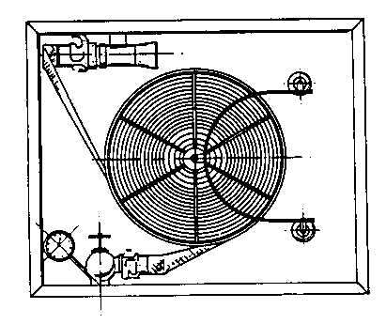
Figura 19. Boca de incendio equipada (soporte de devanadera).

La protección proporcionada por las bocas de incendio equipadas puede considerarse desde los siguientes puntos de vista:

- Medio de primera intervención

Medio para sofocar conatos, o en caso de incendio declarado, para una acción inmediata a cargo del equipo de primera intervención. En este caso las BIE serán el complemento de un sistema de mangueras de mayor capacidad (hidrantes) o de un Sistema de rociadores automáticos.

- Medio fundamental de extinción interior.

Si las características del establecimiento lo permiten, las BIE pueden ser el medio fundamental de extinción. Si las exigencias relativas al caudal y al alcance no pueden ser cumplidas por las BIE, éstas no podrán ser el medio principal de extinción. En todo caso las BIE son mangueras que deben permitir una cierta rapidez de intervención, por ello:

- Normalmente se intercalarán en el interior del riesgo protegido.

- Su distribución será tal que existan BIE próximas a todo punto del riesgo protegido.

- Sus características permitirán una fácil utilización. Entre estas características cabe destacar la facilidad de extensión y un caudal y presión de funcionamiento adecuados.

5.2. CLASIFICACIÓN

La clasificación de las BIE viene definida por el tamaño de las anillas normalizadas y el diámetro nominal de las mangueras: 25, 38, 45, 70 y 100 mm. De estos cuatro valores, en BIE sólo se utilizan los de 25, 38 y 45 mm. Las bocas de 70 y 100 mm, en caso de encontrarse en interiores, equipadas o no, serán consideradas hidrantes interiores.

La clasificación de BIE es la siguiente:

5.2.1 BIE DE 25 MM.

La BIE de 25 mm utiliza una manguera de tipo semírrída. El soporte de la BIE de 25 mm es siempre de tipo devanadera.

En las BIE de 25 mm la unión entre la manguera y la lanza será mediante anillas, mientras que la existente entre la manguera y la devanadera puede ser bien permanente, bien con racor. Estas uniones deben soportar, sin fugas, una presión igual a 1,5 veces la máxima existente en la red.

5.2 2. BIE DE 38 Y 45 MM

La BIE de 38 y 45 mm, que estarán dotadas de mangueras flexibles y planas, puede ser de devanadera o de plegadera (Fig. 20)
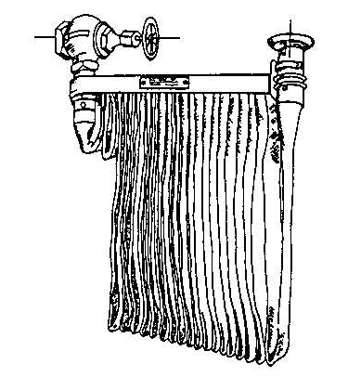
Figura 20.-Boca de Incendio Equipada. (Soporte de plegadera).

La BIE de plegadera presenta el inconveniente de los pliegues que forma la manguera durante el almacenamiento; esto origina una vida más corta para la misma y exige una revisión más frecuente.

Los componentes de la BIE (manguera, válvula y lanza) deberán estar unidos permanentemente mediante racor.

5.2.3. BOCA COMBINADA (BIE-HIDRANTE)

Por exigencia u oportunidad del diseño, pueden coincidir en un punto del establecimiento una BIE y un hidrante.

En este caso conviene instalar un puesto combinado, formado por una BIE de 25 38 mm de diámetro y un hidrante de boca de 45, 70 ó 100 mm de diámetro).( Fig.21)

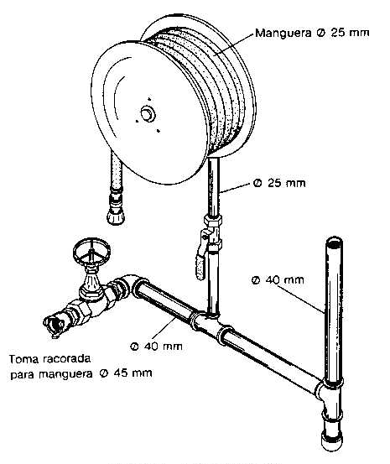
Figura 21. Boca de incendio combinada.

5.3 CARACTERÍSTICAS Y ESPECIFICACIONES

5.3.1 BIE DE 25 MM

Por el tamaño y tipo de manguera que emplea, se destacan las siguientes características:

1. No exige la extensión total de la manguera para comenzar a arrojar agua.

2. La extensión de la manguera es fácil, al no ser colapsable.

3. Al ser bajos los caudales conducidos, la fuerza de reacción es baja, por lo que puede ser utilizada por una sola persona. Asimismo, los daños producidos por la extinción son reducidos.

5.3.2. BIE DE 38 Y 45 MM

Por el tamaño y tipo de manguera que emplea, se destacan las siguientes características:

1. Es necesaria la extensión total de la manguera para su utilización.

2. Esta boca presenta dificultades de extensión de la manguera, al ser colapsable.

3. Al ser altos los caudales conducidos, la fuerza de reacción es alta. Esta característica unida a la dificultad de extensión, hace que para su manejo se requieran dos o más personas. Además los daños que ocasiona durante la extinción pueden ser elevados.

De estas características se desprende la necesidad de formación del personal que vaya a utilizar este tipo de BIE y, en general, mangueras de 45 mm.

5.4 CRITERIOS DE SELECCIÓN.

Las bocas de incendios equipadas serán, preferiblemente, de 25 y 38 mm. En caso de existir cargas caloríficas elevadas, que puedan requerir caudales o alcances superiores, se podrán utilizar las BIE de 45 mm o las de 51 mm o las bocas combinadas.

La utilización de mangueras de 45 y 51 mm requerirá el cumplimiento del siguiente conjunto de condiciones:

- Entrenamiento personal.

- Posibilidad de despliegue de la manguera.

- Exigencia de alcances de chorro y de caudales grandes.

La boca combinada se utilizará no sólo cuando exista dificultad de extensión de la manguera de 38 y 45 mm (dado que, mientras ésta se lleva a cabo, se puede proceder al ataque rápido del fuego con la de 25 mm), sino también cuando se pretendan minimizar los daños por agua causados por la extinción. Siempre será preferible la boca de 25 mm combinada que la BIE de 45 mm.

5.5 COMPONENTES DE LAS BIE.

5.5.1 BIE DE 25 MM.

- Armario

El armario, que será opcional, dispondrá de aberturas de ventilación con una superficie mínima equivalente a 25 cm².

En el lado inferior debe existir una serie de orificios para desagüe.

El plano frontal del armario podrá ser de vidrio plano recocido, de 3 mm de espesor, o de material irrompible. Si este vidrio es rompible, existirá un sistema de abertura que permitirá la revisión periódica de la BIE sin necesidad de romperlo. Este sistema será razonablemente difícil de operar para evitar manipulaciones indebidas.

En el caso de estar dotado de una puerta con bisagras, tendrá cierre de cuadradillo hembra de 8 mm de lado. Si el plano frontal es irrompible, tendrá un sistema de abertura fácil sin necesidad de utilizar llaves o herramientas. Si el plano frontal es rompible, llevará el rótulo «RÓMPASE ENCASO DE INCENDIO» en caracteres, como mínimo, de 20 mm de altura y 15 mm de ancho.

Si el plano frontal es irrompible llevará el símbolo de Boca de Incendio Equipada, de dimensiones mínimas de 224 mm x 224 mm. El rótulo o símbolo, así como las partes pintadas del armario y devanadera serán de color rojo.

La función del armario puede ser exclusivamente para su protección ambiental, en cuyo caso bastará con que el plano frontal sea irrompible y de fácil abertura. En caso de que, además, se requiera protección contra manipulaciones indebidas, se utilizará el armario con plano frontal de vidrio rompible.

- Soporte de la manguera.

El soporte de la manguera será de devanadera giratoria, que permitirá la extensión de toda la manguera enrollada.

El tambor cilíndrico sobre el que se apoyará la primera serie de espiras de la manguera será regular y continuo en todo su perímetro, y de diámetro igual o superior a 20 cm.

El soporte de la manguera no tendrá dispositivo alguno de bloqueo.

Este tambor cilíndrico podrá tener una abertura para el paso del codo de alimentación de la manguera. El diseño de éste será tal que la manguera inicie el enrollamiento de modo que nunca se doble con un radio de curvatura inferior a 10 cm.

La totalidad de la manguera deberá poder extraerse en cualquier dirección horizontal, para lo cual deberá poder orientarse la extracción por medio de un dispositivo de cambio de dirección o, como mínimo, mediante el desplazamiento de la devanadera en un arco de, como mínimo 120 º.

- Válvula.

- Válvula manual.

La válvula manual será del tipo de globo, o bola de extremos roscados DN 25 y PN 20.

- Válvula automática

Opcional mente, podrá instalarse una válvula de abertura automática en lugar de la manual, que deberá abrir el paso del agua en un máximo de cuatro vueltas de la devanadera. Los componentes de la válvula automática no podrán ser de aleación ferrosa, excepto si es de acero inoxidable.

- Manómetro

Las BIE de 25 mm contarán, preferiblemente, con un manómetro que, en el caso más desfavorable, será obligatorio.

- Anillas.

Las anillas de unión entre la manguera y la lanza, así como entre la alimentación de agua y la manguera, si la conexión es desmontable, se adaptarán a la normativa vigente.

- Mangueras

Los tipos de mangueras, sus características se ajustarán a las normativas correspondientes.

- Lanza-boquilla

Los tipos, características y aplicaciones de las lanzas se detallan en la normativa correspondiente.

DISPOSICIÓN GENERAL DE LOS COMPONENTES.

Permitirá el fácil acceso a la lanza-boquilla y a la válvula manual, debiendo ambas quedar situadas a la menor distancia posible. Deberá ser fácil la abertura de la válvula mientras se sujeta la lanza en su posición original.

La última espira de la manguera no sobresaldrá del perímetro de la devanadera. Deberá existir una holgura mínima de 20 mm entre el volante de la válvula y las demás partes fijas de la BlE, así como entre el perímetro de la devanadera y el armario, en caso de disponer de éste.

5.5.2 BIE DE 38 Y 45 MM.

- Armario

El plano frontal del armario consistirá en un vidrio plano recocido, de 3 mm de espesor, con el rótulo «RÓMPASE EN CASO DE INCENDIO» en, caracteres, como mínimo, de 20 mm de altura y de 15 mm de ancho. Este rótulo y las partes pintadas del armario serán de color rojo

Existirá un sistema de abertura que permitirá la revisión periódica de la BIE sin necesidad de romper el vidrio, razonablemente difícil de operar para evitar manipulaciones indebidas y, en el caso de consistir en una puerta con bisagras, tendrá cierre de cuadradillo hembra de 8 mm de lado.
El armario dispondrá de aberturas de ventilación, con una superficie mínima equivalente a 25 cm². En el lado inferior del armario debe existir una serie de orificios para el desagüe.

- Soporte de la manguera

El soporte manguera podrá ser de tipo devanadera, o de plegadera.
El soporte manguera de tipo devanadera tendrá forma cilíndrica en la zona donde se inicie el enrollado de la manguera. Dicho cilindro tendrá un diámetro no inferior a 70 mm de y dispondrá de una ranura de 20 mm, como mínimo.

La dimensión y el mecanismo del soporte de manguera permitirá que éste pueda orientarse, como mínimo, hasta una posición perpendicular al plano del fondo del armario. El eje de giro será siempre vertical. Ninguna superficie del armario o del soporte de manguera podrá tener cantos vivos que puedan dañar al usuario, la manguera o sus accesorios.

- Válvula.

Será del tipo de asiento con las bocas de entrada y salida roscada y situadas formando un ángulo entre ellas comprendido entre 90 º y 120 º.

- Manómetro

Será de escala entre 0 y 1.600 kPa (16 bar), como mínimo de clase 2. El diámetro de esfera será de 50 mm. La rosca del manómetro será exterior de 8 mm.
Irá conectado en la válvula, o antes de ella, sobre la boca de entrada. Cuando la disposición del manómetro no pueda quedar en posición de lectura, puede instalarse con lira construida en tubo de cobre.

- Anillas.

Se adaptarán a lo indicado en la norma correspondiente.

- Mangueras

Los tipos de mangueras, características se ajustarán a las normativas correspondientes.

- Ligadura.

Para una adecuada unión entre la manguera y la anilla, el perímetro de aquella debe ejercer una presión uniforme contra la caña de éste. La única atadura aconsejada para lograr este propósito es la denominada ligadura, que se realiza mediante una serie de vueltas de alambre (de acero cincado y recocido), cuyo número depende del grosor del hilo.

Diámetro del alambre (mm) 1,0 1,5
Número de vueltas 8 4

Los extremos del alambre deberán anudarse sólidamente al final de la última espira y quedar protegidos para evitar accidentes durante su utilización.

- Lanza-boquilla.

Los tipos, características y aplicaciones de las lanzas se detallan en la normativa correspondiente.

DISPOSICIÓN DE LOS COMPONENTES EN SU INTERIOR.

Será tal, que se puedan extraer y manejar sin dificultad, sin posibilidad de daños a las personas ni a los propios elementos. Para ello, existirá una separación de 50 mm entre éstos y las partes fijas. En el caso del volante de la válvula, dicha separación se considerará cuando el resto de los elementos estén en posición de funcionamiento y con la válvula abierta.
La dimensión máxima del soporte de la manguera montado en el armario permitirá que éste oscile a través del marco con una holgura mínima de 20 mm.
En el soporte de tipo devanadera, la manguera se enrollará doblada sobre sí misma. Sus extremos, provistos de anillas, se conectarán a la válvula y a la lanza, respectivamente; la última espira no sobre saldrá del perímetro de la devanadera.

La válvula se instalará en la tubería de entrada de agua, en el interior del armario. El volante de la misma nunca estará en posición invertida.
La salida de la válvula no deberá estar orientada hacia arriba, para evitar que, en funcionamiento, la manguera se curve por efecto de su propio peso, y se colapse.
La lanza estará sujeta o apoyada en un soporte y no se situará en la base del armario.

5.6 DISTRIBUCIÓN E INSTALACIÓN.

Los criterios fundamentales de distribución e instalación serán los siguientes:

- La distancia desde cualquier punto del riesgo protegido y la BIE más próxima no deberá exceder de la longitud de la manguera más de 5 metros.

- Todo punto del establecimiento protegido debe estar al alcance de un chorro de una BIE.

- Las BlE preferentemente, se ubicarán, dentro de los locales protegidos, salvo cuando éstos estén subdivididos, en cuyo caso las BIE podrán localizarse en las zonas comunes.

- Cuando exista más de una BIE en un local, al menos una deberá ponerse en las cercanías de cada vía de evacuación. La ubicación del resto de las BIE vendrá condicionada por la de aquellas.

- Las BIE se situarán en las columnas o paramentos de los locales. En el caso de BIE de 38 y 45 mm, el centro estará a una altura inferior a 1,5 m y superior a 1 m en relación con el suelo. Las de 25 mm se podrán colocar en cualquier altura, siempre que la boquilla y la válvula de abertura, si existe, se encuentren en el intervalo de alturas comprendido entre 0,5 y 1,5 m.

- No debe existir obstáculo alguno que dificulte o impida el acceso o la utilización de una BIE.

- Las BIE deben estar señalizadas convenientemente, tanto en su emplazamiento físico como en los planos correspondientes, mediante señales.

- El diámetro nominal mínimo de las tuberías de alimentación depende de la cantidad y tipo de BIE a que alimenten:

Tipo de BIE | Numero | Diámetro nominal tuberías  (mm)
25 mm | Una | 25
25 mm | Varias | 32
38 y 45  mm | Una | 40
38 y 45  mm | Varias | 50

- El montaje de las válvulas en las BIE de 25 mm y en las bocas combinadas será tal que la alimentación se realizará por la parte inferior. En caso contrario se deberá instalar un sifón entre 10 y 15 cm de longitud, en la parte inferior de la tubería de alimentación para depósito de materiales en suspensión o de suciedad arrastrada.

En las BIE de 38 y 45 mm el montaje será tal que el asiento de la válvula quede siempre por encima de la alimentación de agua.
Si la alimentación se produce por encima del armario de la BIE se deberá instalar un <sifón» similar al indicado para las BIE de 25 mm.

- El tendido de tuberías de la red de BIE deberá cumplir los requisitos recogidos en el acápite de la Red general de incendios.

- Las BIE podrán alimentarse desde la red de tuberías de un sistema de rociadores automáticos en las condiciones recogidas en la norma de rociadores automáticos.

- El abastecimiento de agua de las BIE será común a los demás sistemas de protección contra incendios que empleen agua.

OTROS ASPECTOS A TENER EN CUENTA

- Para la determinación de la cantidad y ubicación de las redes de distribución y las tomas interiores en las edificaciones, se tendrá en cuenta lo siguiente:

- En los edificios o áreas que requieran 1 chorro de agua para la extinción, según la Tabla 6, cada punto del local será alcanzado por el mismo.
- En los edificios o áreas que requieran 2 chorros de agua para la extinción, según la Tabla 6, cada punto del local será alcanzado por 1 chorro de agua de columnas o ramales diferentes.
- En los edificios o áreas que requieran 3 chorros de agua para la extinción, según Tabla 6, se ubicarán bocas de incendio equipadas con 2 salidas y se utilizarán las bocas de incendios equipadas adyacentes.

- Cuando se requieran 2 ó más columnas de agua en el sistema interior, las mismas estarán unidas en su parte inferior o superior y dispondrán de válvulas de control de flujo dispuestas de forma tal que permitan garantizar los trabajos de reparación o mantenimiento, sin que interrumpa el servicio de más de 5 bocas de incendio equipadas. Si la red posee menos de 5 tomas, la afectación no podrá ser nunca superior al 50 % de las tomas existentes. La red del sistema interior de agua contra incendios se dotará de una toma con diámetros de 77 mm y válvulas de no retorno (check) para conectar las mangueras de los vehículos de extinción de incendios, equipadas con anillas y conexiones de enganche rápido compatible con la técnica de protección contra incendios. Las características de las conexiones de estas tomas y su ubicación se precisarán con el Organo Competente de Protección Contra Incendios en el territorio.

- Las bocas de incendio equipadas se dispondrán de forma tal que la presión garantice el alcance del chorro compacto a cualquier punto del local que protege. Las bocas de incendio equipadas con mangueras planas, la longitud del tramo de mangueras no deberá ser superior a 25 m y las bocas de incendio equipadas con mangueras semirrígidas, la longitud del tramo de mangueras no deberá ser superior a 30 m.

- En un mismo edificio se utilizarán las boquillas, pitones, mangueras y tomas de agua de igual diámetro y las mangueras de igual longitud.

- El diámetro de la red de distribución de las tomas interiores se adecuará a las necesidades del consumo a garantizar en las tomas que abastecen.

- En los locales equipados con sistemas automáticos de extinción de incendios con rociadores, se podrá conectar el sistema interior de agua contra incendios, siempre que posea una válvula de cierre situada después de la conexión al mismo.

- El sistema interior se calculará teniendo en cuenta la cantidad de bocas de incendios equipadas para la extinción, así como la presión requerida en el piso más alto y/o la toma de agua más crítica, teniendo en cuenta lo establecido en la Tabla 6.

- La red de tuberías deberá proporcionar, durante 1 hora como mínimo, en la hipótesis de funcionamiento simultáneo de la(s) bocas(s) de incendio equipadas, según el caso, hidráulicamente más desfavorable, una presión dinámica mínima de 0.2 Mpa (2 Kgf/cm²) en la boquilla de salida de cualquier toma

- Las condiciones establecidas de presión, consumo y reserva de agua deberán estar adecuadamente garantizadas.

- Cuando las instalaciones interiores sean solo para agua contra incendios las tuberías pueden ser de acero negro o galvanizado con conexiones soldadas y roscada. No se permiten tuberías plásticas, excepto aquellas que se encuentren debidamente certificadas por el Entidad Competente de la Protección Contra Incendios. Cumpliendo además los requisitos de instalación exigidos en cada caso.

- Las bocas de incendios equipadas costarán de los siguientes elementos:

- Armario (bocas de incendios equipadas con mangueras planas).
- Mangueras.
- Anillas.
- Soporte de mangueras.
- Válvulas.
- Lanza - boquilla regulable de 3 efectos (Cierre – neblinero – chorro compacto).
- Manómetro.
- Retenedor de agua o Water stop,
- Instrucciones de uso.

Todos estos elementos deberán encontrarse debidamente acoplados entre sí, conectados permanentemente a una red de abastecimiento de agua siempre en carga.

- Las bocas de incendio equipadas estarán ubicadas a la salida de cada sector de incendio, preferentemente a la salida de los descansos de cajas de escaleras, vestíbulos, corredores, pasillos u otros lugares de fácil acceso y visibilidad, sin que constituyan obstáculos para su utilización. En todos los casos estarán debidamente señalizadas.

- Las bocas de incendio equipadas se montarán sobre un soporte rígido de forma que la altura de su centro quede como máximo a 1 500 mm sobre nivel de suelo, con su adecuada identificación de uso.

- Las bocas de incendio equipadas se dispondrán de forma tal, que la presión de 0.2 Mpa a la salida de la lanza - boquilla, garantice el alcance eficaz del chorro compacto y el neblinero.

- La separación máxima entre cada boca de incendio equipada y su más cercana estará en dependencia de la longitud de la manguera utilizada. Podrán utilizarse mangueras de 15, 20, 25 y 30 m, en dependencia del tipo de bocas de incendio equipada (Planas o semirrígidas). La distancia desde cualquier punto del local protegido hasta la toma más próxima no podrá exceder de 35 m.

- Las condiciones establecidas de presión, consumo y reserva de agua estarán adecuadamente garantizadas.

- El diámetro interior nominal de las bocas de incendio equipadas con mangueras semirrígidas podrán ser de 25 ó 33 mm y las bocas de incendio equipadas con mangueras planas podrá ser de 38, 45 y 51.

- Las boquillas de las lanzas serán del tipo 3 efectos (Cierre – neblinero – chorro compacto) y dispondrán de cierre montado sobre la lanza o incorporado a la boquilla.

- El diámetro de las tomas interiores, mangueras y boquillas se determinarán acorde a los consumos requeridos.

- Los consumos y coeficiente K mínimo en función de la presión de las bocas de incendios equipadas con mangueras semirrígidas de las boquillas en posición de neblinero o chorro compacto no deben ser inferiores a los valores de la Tabla 7

Tabla 7 Consumo mínimo y coeficiente K mínimo en función de la presión

Diámetro del orificio de  la boquilla o diámetro  equivalente  (mm) | Consumo mínimo Q en l/min (l/s) a la presión P |  |  | Coeficiente K  (ver nota)
 | P = 0,2 Mpa | P = 0,4 Mpa | P = 0,6 Mpa | Coeficiente K  (ver nota)
1 | 2 | 3 | 4 | 5
4 | 12 (0.2) | 18 (0.3) | 22 (0.36) | 9
5 | 18 (0.3) | 26 (0.43) | 31 (0.51) | 13
6 | 24 (0.4) | 34 (0.56) | 41 (0.68) | 17
7 | 31 (0.5) | 44 (0.73) | 53 (0.88) | 22
8 | 39 (0.6) | 56 (0.93) | 68 (1.13) | 28
9 | 46 (0.7) | 66 (1.1) | 80 (1.33) | 33
10 | 59 (0,98) | 84 (1.4) | 102 (1.7) | 42
12 | 90 (1.5) | 128 (2,1) | 156 (2,6) | 64

NOTA: El consumo Q a la presión P se obtiene por la ecuación Q = K√10 P, donde Q se expresa en l / min y P en Megapascal.

- Los consumos y coeficiente K mínimo en función de la presión de las bocas de incendios equipadas con mangueras planas de las boquillas en posición de neblinero o chorro compacto no deben ser inferiores a los valores de la Tabla 8.

Tabla 8 Consumo mínimo y coeficiente K mínimo en función de la presión.

Diámetro del orificio de  la boquilla o diámetro  equivalente  (mm) | Consumo mínimo Q en l/min (l/s) a la presión P |  |  | Coeficiente K  (ver nota)
 | P = 0,2 MPa | P = 0,4 MPa | P = 0,6 MPa | Coeficiente K  (ver nota)
1 | 2 | 3 | 4 | 5
9 | 66 (1.1) | 92 (1.53) | 112 (1.86) | 46
10 | 78 (1.3) | 110 (1.83) | 135 (2.25) | 55
11 | 93 (1.55) | 131 (2.18) | 162 (2.7) | 68
12 | 100 (1.66) | 140 (2.33) | 171 (2.85) | 72
13 | 120 (2,0) | 170 (2,8) | 208 (3,4) | 85

NOTA: El consumo Q a la presión P se obtiene por la ecuación Q = K √10 P, donde Q se expresa en l / min y P en Megapascal.

6. SISTEMA EXTERIOR DE AGUA CONTRAINCENDIOS. HIDRANTES.

6.1 FUNCIONES Y UTILIZACIÓN.

Un hidrante ha de considerarse, dentro de un sistema de mangueras, como una toma de agua no equipada, es decir, es un dispositivo de conexión para mangueras cuyo cometido es la lucha contra incendios en todas las fases de desarrollo de un incendio hasta su extinción.

El manejo de los hidrantes, el acoplamiento y despliegue de su equipo de mangueras y el manejo correcto de éstas con los caudales necesarios requieren un adiestramiento adecuado. Por ello, los hidrantes son de uso exclusivo de los equipos de segunda intervención o del Cuerpo de Bomberos.

Los hidrantes tienen dos funciones:

- Servir de conexión y abastecimiento a las mangueras necesarias para los cometidos siguientes:
- La lucha contra los incendios que tengan lugar en el propio establecimiento.
- La protección del propio establecimiento frente a incendios que tengan lugar en establecimientos vecinos

- Abastecer de agua los vehículos auto - bomba del servicio público de extinción y, en ocasiones, recibir abastecimiento de agua por parte de aquéllos .

Estas funciones se materializan en los siguientes cometidos de las mangueras:

- El control del incendio (el confinamiento del mismo en un sector determinado y la limitación de su intensidad).
- La extinción del incendio.
- La refrigeración de bienes próximos a aquellos en los que se está produciendo el incendio.

De acuerdo con el lugar en que se produzca el incendio y aquel desde el que se realice el ataque, pueden darse las siguientes situaciones:

- Control y extinción de incendios en el interior de edificios:
- Actuación desde el exterior (hidrantes exteriores).
- Penetrando desde el exterior (hidrantes exteriores).
- Partiendo desde el interior (hidrantes interiores).

- Control y extinción de incendios en cerramientos y cubiertas combustibles.
- Control y extinción de incendios en actividades, procesos y almacenamientos situados al aire libre.
- Refrigeración de cerramientos y cubiertas de edificios y de bienes situados al aire libre.

En el contexto de los medios de extinción manual o automática, coexistente en el establecimiento, los hidrantes pueden ser el medio fundamental, un medio complementario o un medio auxiliar. En todo caso, siempre constituyen un apoyo a la intervención del servicio público de extinción.

6.2 CLASIFICACIÓN.

6.2.1 SEGÚN EL TIPO DE HIDRANTE

Hidrante de Boca (boca hidrante): Simple boca de salida de una tubería de abastecimiento, provista de una anilla de conexión para mangueras.

Hidrante de columna (columna hidrante): Tubería columna que, conectada a una red subterránea, emerge del suelo, y en la que está situada la boca (o bocas) de salida.

Hidrante de arqueta: Boca de salida de una red subterránea, alojada en una arqueta enterrada y cubierta con una tapa a ras del suelo.

6.2.2 SEGÚN LA SITUACIÓN DEL HIDRANTE

Hidrante exterior: Situado al aire libre, en las inmediaciones de los bienes a cuya protección está destinado, ya se trate de edificios o de bienes a la intemperie.

Hidrante interior: Situado en el interior del edificio a cuya protección está destinado.

Hidrante de cubierta: Situado al nivel de la cubierta de un edificio, en una terraza o en una plataforma accesible.

6.2.3 SEGÚN EL RÉGIMEN DE PROPIEDAD DEL HIDRANTE

Hidrantes privados: Son de propiedad privada. Están situados dentro del recinto y conectados a la red contra incendios del establecimiento a cuya protección están destinados. Pueden ser utilizados tanto por la brigada contra incendios del establecimiento como por el servicio público de extinción.

Hidrantes públicos: Son de propiedad pública (municipal, territorial, etc.). están situados en las vías públicas y conectados a la red pública contra incendios. Son de uso exclusivo de los Bomberos.

6.2.4 CORRESPONDENCIAS

Los hidrantes públicos son exteriores, debido a sus características y funciones: conexión a la red pública, abastecimiento al servicio público de extinción y ataque al incendio desde el exterior.

Los hidrantes privados son, siempre que ello es posible, exteriores, debido a sus funciones: ataque a incendios en el exterior; ataque a incendios en interiores preferentemente desde el exterior (en previsión de su intensidad); abastecimiento ocasional al servicio público de extinción.

En aquellos establecimientos cuya cobertura no es posible desde el exterior, (por ejemplo, en los casos de falta de espacio al aire libre, grandes superficies cubiertas, o edificios de varias plantas) a de recurrirse a la instalación de hidrantes interiores.

Los hidrantes de cubierta son necesarios para la cobertura de lugares inaccesibles desde otros puntos (por ejemplo cubiertas combustibles de gran superficie), y son un medio para aprovechar la altura de un edificio, atendiendo una mejor cobertura de su entorno.
- Los hidrantes exteriores públicos son, según el país, de arqueta o de columna.
- Los hidrantes exteriores privados más adecuados son los de columna.
- Los hidrantes interiores más funcionales son los de boca.
- Los hidrantes de cubierta pueden ser de boca, columna o de arqueta de tipo seco.

6.3 HIDRANTES DE COLUMNAS.

Hay dos tipos de hidrantes de columna: seco (sin carga de agua) y mojado (con carga de agua permanente).

6.3.1 HIDRANTE DE COLUMNA SECA

Este tipo de hidrante está diseñado de forma que el agua solo penetra en la columna al ser abierta la válvula principal. De esta manera se evita la congelación del agua en el caso de baja temperatura ambiental, y la consiguiente inutilización del hidrante (Fig. 22).

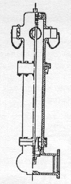Estos hidrantes deben disponer, además de un dispositivo de protección contra daños (nivel de rotura) que evite la fuga de agua y la inutilización de la red (o de un tramo de ella) en el caso de que el hidrante sufra daños por impacto mecánico.

Fig. 22 Hidrante de columna seca

6.3.1.1 COMPONENTES

- Cabeza

Es el cuerpo superior del hidrante: la parte de la columna que emerge del suelo y en la que están situadas las bocas de salida. La cabeza alberga, en su parte superior, la caja del mecanismo de accionamiento de la válvula principal. Desde esta caja parte el eje de válvula.

- Cuerpo de válvula

Es el cuerpo inferior del hidrante: la parte de la columna que se conecta a la tubería de abastecimiento, y que alberga la válvula principal. Tanto el cuerpo de válvula como la tubería deben estar situados por debajo del nivel previsible de congelación. La conexión del cuerpo de válvula a la tubería debe ser de acoplamiento curvo (conexión horizontal) y realizada mediante bridas o unión de presión de tipo campana y espiga.

- Carrete

Es un cuerpo intermedio cuya misión es ajustar la distancia entre la cabeza y el cuerpo de válvula y cuya longitud depende, por tanto, de dicha distancia. La unión entre el carrete y el cuerpo de válvula debe realizarse mediante bridas.

- Válvula principal

Consta de los elementos siguientes:
- Conjunto de cierre, consistente en un válvula de asiento de apertura hacia adentro, de manera que en caso de daños a la columna por impacto mecánico se mantenga en posición cerrada con la presión de la red.
- Mecanismo de accionamiento, generalmente un tornillo giratorio con cabeza de cuadradillo, accionable mediante una llave manual.
La caja del mecanismo puede ser de zona seca o zona húmeda. Es preferible que sea de zona seca, para evitar problemas de oxidación y el consiguiente bloqueo del mecanismo.
- Eje de válvula, que une el mecanismo de accionamiento y el conjunto de cierre.

- Bocas de conexión

Son los orificios de salida. Están provistos de racores para el acoplamiento de mangueras y de tapones para su cierre mientras no se utilicen.

- Válvulas individuales

Es importante que las bocas de conexión dispongan de válvulas de cierres individuales. No son indispensables para el funcionamiento del hidrante, pero permiten la conexión y desconexión de mangueras sin interrumpir el abastecimiento de agua a las ya conectadas.

- Válvula de drenaje

Válvula situada en el conjunto de cierre, que se abre en el momento en que se cierra la válvula principal, para vaciar el agua contenida en la columna y evitar el riesgo de congelación.
Mientras la válvula principal éste abierta, la válvula de drenaje debe permanecer perfectamente cerrada, para evitar fugas de agua y la erosión del suelo.

La válvula de drenaje puede ser accionada por la presión del agua o por desplazamiento solidario con el de la válvula principal. En este último caso, al abrirse la válvula principal, la válvula de drenaje permanece abierta unos instantes, y la salida transitoria de agua a través de ella contribuye a su limpieza.

- Nivel de rotura

Plano horizontal correspondiente a la unión entre la cabeza y el resto de la columna, ya se trate del carrete o, si éste no existe, del cuerpo de la válvula. Los elementos de unión (bridas o platos) disponen de piezas debilitadas, de manera que, en caso de que el hidrante sufra un impacto, la cabeza se separe sin que sufran daños los restantes elementos de la columna ni la tubería de abastecimiento. El eje de la válvula está, asimismo, debilitado en el nivel de rotura, de manera que, al separarse la cabeza del hidrante, la válvula no sufra daño y permanezca cerrada.

6.3.2 DIMENSIONES DE BOCA DE SALIDA

El tamaño de los hidrantes de columna se designa por el diámetro nominal de la brida de conexión, que debe corresponder al de la propia columna. Este diámetro determina el número y dimensiones de las bocas de salida con la que puede estar dotado el hidrante y el número de ellas que pueden funcionar simultáneamente.

Los tamaños normalizados más comunes son tres:

- Hidrante con brida de 80 mm (3”) de diámetro nominal.
Dotación: 1 boca de 70 mm y 2 bocas de 45 mm.
Número máximo de bocas en funcionamiento simultáneo:
1 X 70 mm (una manguera de 70 mm) o 2 X 45 mm (dos mangueras de 45 mm)

- Hidrante con brida de 100 mm (4”) de diámetro nominal
Dotación: 1 boca de 100 mm y 2 bocas de 70 mm.
Número máximo de bocas en funcionamiento simultáneo:
1 X 100 mm (conexión a vehículo autobomba) o 2 X 70 mm (dos mangueras de 70 mm).

- Hidrante con brida de 150 mm (6”) de diámetro nominal
Dotación: 1 boca de 100 mm y 2 bocas de 70 mm.
Número máximo de bocas en funcionamiento simultáneo:
1 X 100 mm (conexión a vehículo autobomba) o 2 X 70 mm (dos mangueras de 70 mm).

    - DISEÑO Y MATERIALES

El diseño de los hidrantes y los materiales que los constituyen deben ser los normalizados en el país correspondiente.

Los materiales normalizados más frecuentes son los siguientes:

- Carcasa de los cuerpos del hidrante: fundición gris o dúctil.
- Válvula principal: válvula de asiento, con aro de cierre inoxidable o de bronce, y superficies de apoyo con guarnición de goma. Si el mecanismo de accionamiento es de zona húmeda, el eje de válvula debe ser de acero inoxidable.
- Las válvulas individuales: válvulas de mariposas o de asiento, son materiales idénticos a los de la válvula principal.
- Los racores y tapones: aluminio forjado.
- Acabado exterior: pintura de protección contra la intemperie, de color rojo.

6.4 HIDRANTES DE COLUMNA HUMEDA

En este tipo de hidrantes, la columna está permanentemente llena de agua. Su diseño es más sencillo que el de los de columna seca, y su coste es inferior, pero solo son aptos para zonas geográficas en las que la temperatura ambiente se mantenga, en todo momento, por encima de 4 ºC (Fig.23).

En el caso que el hidrante sufra daños por impacto mecánico se pueden producir graves trastornos: fuga de agua, despresurización e inutilización total o parcial de la red contra incendios. Por ello, debe extremarse su protección contra impactos, no solo con una adecuada localización sino, si es preciso, con el uso de parapetos.

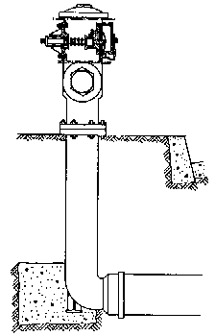

Fig. 23 Hidrantes de columna húmeda

6.4.1 COMPONENTES

- Cuerpo del hidrante

El hidrante consta generalmente de un solo cuerpo. Una parte del cuerpo está enterrada y conectada a la tubería de abastecimiento; la otra emerge del suelo y en ella están situadas las bocas de conexión.
La conexión del hidrante a la tubería, si ésta es de material no férreo debe ser de acoplamiento curvo (conexión horizontal). Si la tubería es de material férreo que resiste el peso del hidrante, la conexión puede ser de acoplamiento curvo o recto (conexión vertical).

- Bocas de conexión

Orificios de salida, provistos de racor y de tapón.

- Válvulas individuales

Cada boca dispone de válvula individual de cierre, generalmente de mariposa o de asiento, aunque son admisibles otros tipos, siempre que cumplan las condiciones siguientes:

- Perfecta estanqueidad.
- Facilidad de operación.
- Ausencia de problemas de corrosión y de bloqueo.

6.4.2 DIMENSIONES Y BOCAS DE SALIDA

Idénticas a las de los hidrantes de columna seca.

6.4.3 DISEÑO, MATERIALES Y NORMAS

La norma de aplicación en España es UNE 23406 (actualmente en proyecto).
Los materiales normalizados más frecuentes son los siguientes:
- Cuerpo del hidrante: fundición gris o dúctil
- Válvulas individuales: bronce o acero inoxidable.
- Racores y tapones: aluminio forjado.

6.5 HIDRANTES DE ARQUETA.

El hidrante de arqueta consiste en una o varias bocas de conexión alimentadas por un tubería derivada de la red principal y alojadas en una arqueta enterrada. La arqueta está cubierta con una tapa de fundición a ras del suelo. El conjunto arqueta-tapa debe poder soportar el peso de vehículos. La tapa debe poder ser levantada con facilidad.

El uso más adecuado y frecuente de este tipo de hidrante es el de hidrante público.

Hay dos tipos de hidrantes de arqueta seco y húmedo.

- Hidrante de arqueta húmedo:

Consta generalmente de un solo cuerpo de fundición, en forma de tubería horizontal, apoyado sobre dados de hormigón en el fondo de la arqueta, y conectado mediante acoplamiento recto (horizontal) a la tubería de abastecimiento. (Fig. 24).
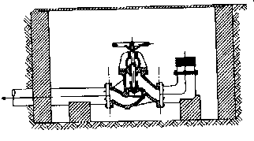
Fig. 24 Hidrante de arqueta húmedo

- Hidrante de arqueta seco

Es similar al hidrante de columna seca, con la diferencia de que su cabeza, en lugar de emerger del suelo, está alojada en una arqueta, y es más corta. Obviamente, este hidrante no necesita nivel de rotura (Fig. 25).

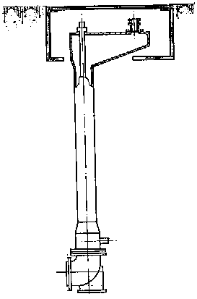

Fig.25 Hidrante de arqueta seco

Los hidrantes de arqueta disponen de las bocas de salida adecuadas a su función, generalmente una sola boca de 100 mm de diámetro provista de racor normalizado en el país correspondiente para la conexión de los vehículos autobomba del servicio de extinción (los vehículos pueden conectarse también a las bocas de 70 mm, que sirven, además, para la conexión directa de mangueras).

Las bocas son, generalmente, de conexión vertical, y deben disponer de tapón de cierre. Si hay más de una boca de salida es conveniente que cada una disponga de válvula de cierre individual.

El diseño y los materiales (similares a los de los hidrantes de columna) deben ajustarse a la norma vigente.

La tapa del hidrante debe estar correctamente señalizada, conforme a la norma correspondiente.

6.6 HIDRANTES DE BOCA.

El hidrante de boca consiste en una o varias bocas de conexión alimentadas por una tubería derivada de la red principal y situadas en un parámetro vertical.

Las bocas pueden estar situadas sobre la superficie del parámetro, al extremo de una tubería vista o embebida, o alojadas en un armario de montaje visto o empotrado.

La función más vital del hidrante de boca es la de hidrante interior. Cada boca de salida está provista de:
- Válvula de cierre, generalmente de compuerta de husillo ascendente o de mariposa.
- Anilla de conexión normalizado y tapón.

Las bocas de salida pueden ser de 38, 45, 51, 66 y 77 e incluso 100 mm de diámetro.

Siguiendo el diseño de protección puede coincidir, en un mismo punto, un hidrante de boca y una boca de incendio equipada.

Procede, en su caso, la instalación de una boca combinada (BIE-hidrante).
6.7 EQUIPAMIENTO

Los hidrantes privados deben dotarse con el equipo de mangueras necesario para su utilización.

Los hidrantes públicos no necesitan equipamiento, pues el servicio de extinción transporta en sus vehículos el material necesario.

6.7.1 EQUIPO Y SUS FUNCIONES

- El equipo básico de los hidrantes privados consta de los elementos siguientes:
- Llave de maniobra (si es necesaria).
- Mangueras de 70 y 45 mm (2 ^{½”} y 1 ^{½”}).
- Conexiones de bifurcación y reducción (70/45 mm).
- Boquillas y lanzas de efecto múltiple (45 mm de diámetro)

Las mangueras de 70 mm de diámetro tienen como misión la alimentación, mediante bifurcación o reducción, a mangueras de 45 mm de diámetro. Sólo excepcionalmente se utilizan para ataque directo, en exteriores.

Las mangueras de 45 mm de diámetro se utilizan para:
- Ataque directo desde el exterior.
- Ataque directo desde en interiores, cuando la magnitud del incendio lo requiere y el espacio de maniobra disponible lo permite.
- Alimentación, mediante bifurcación o reducción, a mangueras de 25 mm de diámetro para ataque en interiores.
Las mangueras de 100 mm de diámetro, utilizadas para conectar los vehículos autobomba forman parte, generalmente, del equipamiento de éstos, y no del de los hidrantes.

- Puede ser necesario, además, del empleo de equipo complementario, con elementos tales como:
- Mangueras de 25 mm de diámetro.
- Conexiones de bifurcación y reducción (45/25 mm).
- Boquillas o lanzas de efecto múltiple (25 mm).
- Lanzas de espuma y bidones de espumógeno.

6.7.2 NÚMERO DE COMPONENTES

- Cada hidrante cuyo accionamiento se efectúe con llave de maniobra debe disponer de su propia llave.
- El equipo de mangueras se distribuye en equipos unitarios, según se describen a continuación:
- Equipo unitario de una boca de 45 mm:
- Una manguera de 45 mm y de 20 m de longitud.
- Una boquilla o lanza de efecto múltiple con conexión de 45 mm.
- Equipo unitario de una boca de 70 mm.
- Una manguera de 70 mm y de 20 m de longitud
- Dos mangueras de 45 mm y de 20 m de longitud.
- Una conexión de bifurcación 1X70/2X45 mm
- Dos boquillas o lanzas de efecto múltiple con conexión de 45 mm.
- Si está prevista su utilización, una boquilla o lanza de efecto múltiple con conexión de 70 mm

El equipo unitario debe completarse, cuando sea necesario, con los tramos de manguera suplementarios que éste provisto emplear.
Es preferible emplear mangueras de longitud normalizadas como las ya indicadas, pero en caso necesario pueden utilizarse mangueras de longitud diferente.

- El sistema de hidrantes debe contar, al menos, con tantos equipos unitarios como bocas pueda ser necesario utilizar simultáneamente, según el diseño de protección.

- El número de equipos unitarios, en relación con el número de hidrantes, debe ser el adecuado a la velocidad de propagación del incendio previsible. En todo caso, debe existir, al menos, un equipo unitario por cada 4 hidrantes exteriores y un equipo unitario por cada 6 hidrantes interiores.
- Debe existir, al menos, un equipo unitario de repuesto por cada 10 equipos unitarios, o fracción, con los que cuente el sistema.

6.7.3 LOCALIZACIÓN DE LOS EQUIPOS

6.7.3.1 Hidrantes exteriores:

- Los equipos unitarios deben alojarse en casetas de madera o en armarios metálicos que reúnan las condiciones siguientes:
- Acceso rápido.
- Fácil abertura.
- Interior con amplitud suficiente para la colocación ordenada de todo el equipo.
- Ausencia de humedad en el interior, para lo cual deben estar elevados sobre el nivel del suelo y tener buena ventilación.
- Malla de protección contra el anidamiento de insectos.
- Protección contra la intemperie (pintura o tratamiento anticorrosivo).
- Localización al abrigo de daños físicos y por incendio. En algunos países se utilizan casetas que alojan, junto con los equipos unitarios, el propio hidrante. Esto se aprovecha para tener permanentemente conectada una de las mangueras.

- Es preferible que cada caseta no aloje más de un equipo unitario.
- Las casetas deben situarse, preferiblemente, al lado del hidrante correspondiente, y alojar su llave de apertura.
- En cualquier caso, debe haber, al menos, una caseta por cada 4 hidrantes.
- La distancia entre cada hidrantes y la caseta más próxima no debe ser superior a 120 m (1,5 veces la distancia máxima entre hidrantes.
- Algunos elementos del equipo complementario, tales como los bidones de espumógeno y las lanzas de espuma, pueden estar alojados también en los armarios, si éstos disponen de espacio suficiente.
- El resto del equipo complementario y los repuestos deben guardarse en una dependencia adecuada, de uso exclusivo del equipo de segunda intervención.

6.7.3.2 Hidrantes interiores

- Los equipos unitarios deben alojarse en armarios metálicos de fácil abertura, rápido acceso e interior con amplitud suficiente para la colocación ordenada del equipo.
- Los armarios deben situarse, preferiblemente, al lado del hidrante correspondiente. Si el hidrante es de boca, puede contar con un armario que albergue la boca y su equipo.
- En todo caso, debe existir, al menos, un armario por cada seis hidrantes.
- Los armarios de las bocas combinadas pueden alojar, si disponen de amplitud suficiente, los equipos de ambas bocas: el de la BIE conectado y el de hidrante sin conectar.

6.8 ABASTECIMIENTO

- Los hidrantes deben abastecerse de una red general de uso exclusivo contra incendios, común para los medios de extinción por agua que coexistan en el establecimiento: hidrantes, BIE o rociadores automáticos.
- Los hidrantes exteriores suelen abastecerse directamente de la red general de incendios.
- Los hidrantes interiores pueden abastecerse de una red de tuberías para hidrantes y BIE, derivada de la red general o, incluso, de las tuberías de los sistemas de rociadores, en las condiciones y con las limitaciones detalladas en la norma especifica.
- Las características de la red general y de los trazados de tuberías se detallan se especifican en el acápite correspondiente.
- Los criterios de diseño y los métodos de cálculo de la instalación (caudal total, tiempo de funcionamiento, presión en cada punto de red, pérdidas de carga y secciones de tubería), se establecen en la Norma vigente.

6.9 DISTRIBUCIÓN

La instalación de hidrantes debe disponer del número de bocas suficiente, en las localizaciones adecuadas, para concentrara el número necesario de chorros de manguera en cualquier punto del área protegida, de acuerdo con la función asignada a las mangueras y con la demanda de agua prevista

6.9.1 Distribución de hidrantes exteriores (privados)

- Los hidrantes deben, preferiblemente, rodear en anillo los edificios y las actividades al aire libre que han de proteger. No obstante, esto puede ser innecesario si la anchura y la forma del recinto permiten una cobertura completa desde uno de sus lados.
- Los hidrantes deben situarse al abrigo de daños físicos, y protegerse, especialmente:
- Del paso de vehículos.
- Del derrumbe de construcciones o estructuras.
- De la acción del calor o del humo.
- Con los fines expuestos en los párrafos 2 b y 2 c de este apartado, la distancia mínima entre cada hidrante y el edificio o estructura protegida debe ser de 15 m.
Si no es posible localizarlos a esta distancia, pueden utilizarse, como resguardo, elementos de construcción de baja altura y resistentes al fuego, siempre que con ello se cumplan las condiciones citadas.
- A efectos de cobertura, debe considerarse la utilización de mangueras de la longitud normalizada en el país correspondiente. La longitud de manguera más adecuada para los hidrantes exteriores es de 20 m. en caso necesario pueden emplearse líneas de manguera compuesta por un máximo de tres tramos acoplados, hasta una longitud máxima de 80 m.

- El radio de cobertura que debe considerarse desde la lanza o boquilla de cada manguera depende del alcance del chorro en todas las direcciones posibles, en función de la presión de la red y del diámetro de salida.

No obstante, deben cumplirse las condiciones siguientes:

- El alcance horizontal mínimo debe ser de 20 m en los casos siguientes:
- Ataque desde el exterior a incendios en edificios.
- Ataque a incendios en bienes al aire libre.
- Refrigeración de edificios y de bienes al aire libre.

- El alcance horizontal máximo que debe considerarse en el diseño, en el caso de ataque a incendios en el interior de edificios, es de 10 m.

- Los hidrantes que tengan como misión la protección del interior deben situarse cerca de las aberturas de acceso y, si fuera necesario, en puntos intermedios. De la aplicación de este criterio puede resultar una distribución irregular que es, sin embargo, la más adecuada.

- En general no tiene sentido situar hidrantes a lo largo de muros de cerramiento ciegos (sin ventanas ni puertas de acceso), a menos que se dé alguna de las situaciones siguientes:
- Que los hidrantes sean necesarios para la protección de bienes al aire libre.
- Que el cerramiento o la cubierta sean combustibles o tengan aislamiento térmico combustible.
- Que el diseño de protección prevea la necesidad de refrigerar el o la cubierta.
- Que el diseño de protección prevea la necesidad de atacar el incendio desde el exterior, por encima del muro.
- Que los hidrantes sean necesarios para la protección del interior, en cuyo caso han de abrirse el el muro las puertas de acceso necesarias.

- La separación entre hidrantes viene determinada por lo expuesto en los puntos anteriores, no obstante, no debe ser, en ningún caso, superior a 80 m. esta condición no es exigible en el caso general de muros ciegos citado en el párrafo anterior.

- En casos especiales, tales como grandes plantas industriales o grandes parques de almacenamiento con elevada carga calorífica, lugares inaccesibles o actividades de alto riesgo, el control del incendio solo puede conseguirse empleando, como base de ataque al fuego, un determinado número de chorros “maestros” de gran caudal y alcance. Este tipo de chorro solo se puede obtener con monitores. El diseño de protección debe prever la instalación, en los lugares adecuados, del número necesario de monitores de columna, o bien de hidrantes para conexión de monitores.

- El acceso a los hidrantes debe ser, y mantenerse en todo momento, rápido, cómodo y libre de obstáculos.

6.9.2 Distribución de hidrantes interiores

- A efectos de cobertura deben emplearse los mismos criterios que en el caso de los hidrantes exteriores, en cuanto a longitud de manguera y alcance de chorro.

- En general, es preferible instalar dos hidrantes de una sola boca, debidamente distanciados, en lugar de un solo hidrante de dos bocas.

- La utilización de los hidrantes no debe dificultar el uso de las vías y medios de evacuación.

- Los hidrantes (y, en caso, los armarios que los contengan) deben estar localizados al abrigo de daños físicos.

- Los hidrantes deben estar adecuadamente señalizados, y deben indicarse con claridad que son de uso exclusivo del equipo de segunda intervención.

- El acceso a los hidrantes debe ser, y mantenerse en todo momento, rápido, cómodo y libre de obstáculos.

6.10 INSTALACIÓN. OBSERVACIONES GENERALES

- Hidrantes exteriores

- Los hidrantes de columna de acoplamiento curvos deben asentarse situando su cuerpo de válvula sobre una loseta de piedra u hormigón.
- El cuerpo de válvula de los hidrantes de columna y arqueta de tipo seco debe rodearse de grava o cascajo, para que el drenaje sea fluido y rápido.
- El nivel de rotura de los hidrantes de columna seca debe estar situado ligeramente por encima del nivel del suelo. Lo correcto es que sobresalgan del suelo solamente las bridas o platos de unión entre la cabeza y el carrete o el cuerpo de válvula
- La conexión entre el hidrante y la tubería de abastecimiento, si está realizada mediante unión de presión (tipo campana y espiga, o similar) u otro tipo de unión que pueda ceder ante la acción del agua, debe afirmarse mediante un dado de hormigón de absorción de empuje, similar a los citados para las tuberías de la red general.

- Hidrantes interiores

En los edificios de más de una altura o los de gran superficie no es posible el acceso hasta gran parte de las zonas que pueden verse afectadas por un incendio con líneas de manguera conectadas a hidrantes exteriores, por ello en este tipo de edificios es necesaria la existencia de hidrantes interiores que permitan disponer, en el menor plazo de tiempo posible, de las líneas de manguera necesarias en cada zona de las mismas. Los hidrantes interiores se conectarán a un tendido de tuberías alimentadas de la red.

6.10.1 EMPLAZAMIENTO.

Los criterios de distribución y emplazamiento de los Hidrantes interiores asociados a los edificios o plantas de edificios de gran superficie son.

a) A efectos de cobertura deben emplearse los mismos criterios que en el caso de los hidrantes exteriores, en cuanto a longitud de mangueras y alcance de chorro.

b) En general, es preferible instalar dos hidrantes de una sola boca, debidamente distanciados, en lugar de un sólo hidrante de dos bocas.
c) La utilización de los hidrantes no debe dificultar el uso de las vías y salidas de evacuación.
d) Los hidrantes (y, en su caso los armarios que los contengan) deben estar localizados al abrigo de daños físicos.
e) Los hidrantes deben estar adecuadamente señalizados, y debe indicarse con claridad que son de uso exclusivo del equipo de segunda intervención.
f) El acceso a los hidrantes debe ser, y mantenerse en todo momento, rápido, cómodo y libre de obstáculos.
g) Las bocas y tuberías deben estar ancladas con la firmeza adecuada a las condiciones de funcionamiento del hidrante.
h) La altura idónea de las bocas sobre el suelo está comprendida entre 1,0 y 1,5 m.
El los edificios de gran altura (más de 23 m), independientemente de que tenga asociado alguna BlE combinada o hidrante en el que interior de la planta, estarán ubicadas columnas secas tendidas en el hueco de las escaleras de evacuación, de adecuada resistencia al fuego y con vestíbulos de independencia en cada planta. Columnas secas tendrán asociados tomas en cada planta, en el interior del hueco de escalera en todas las escaleras protegidas de que esté dotado un edificio.

6.11. INSTALACIÓN DE COLUMNAS SECAS DE AGUA CONTRA INCENDIOS.

6.11.1 Se dotarán con instalación de columnas secas las siguientes edificaciones:

- Todos los edificios y establecimientos cuya altura de evacuación sea mayor que 23 m.
- Los edificios de uso hospitalarios cuya altura de evacuación sea mayor que 15 m, estarán dotados de instalaciones de columnas secas.
- Los garajes o aparcamientos con más de 2 niveles bajo rasante o con más de 4 por encima de la rasante, estarán dotados de instalaciones de columnas secas, con tomas de salidas en todos los niveles.

6.11.2 Los edificios constarán con el número de columnas secas suficientes para que la distancia, siguiendo los recorridos de evacuación, desde una toma de salida hasta cualquier origen de evacuación sea menor que 60 m. Las bocas de salidas estarán situadas en recintos de escaleras o en vestíbulos previos a ellas.

6.11.3 La instalación de columnas secas tendrá las siguientes características:

- Las tuberías de la red serán metálicas y tendrán un diámetro mínimo nominal de 80 mm, que partiendo de un lugar accesible a la técnica móvil de extinción de incendio, en su descurrir vertical, cualquiera que sea el número de pisos del edificio, provistas de tomas de salidas en plantas y de válvula de expansión de aire en la parte superior.
- Cada red llevará su propia toma de alimentación y ésta estará provista de conexión siamesa con válvula de corte incorporada y anillas compatibles con la técnica móvil de extinción de incendio de (77 mm de diámetro) con sus correspondientes tapas.
- La toma de alimentación tendrá una llave de purga con diámetro de 25 mm, para el vaciado de la red una vez utilizada. Dicha toma estará alojada en una cabina metálica de 60 cm de ancho, 40 cm de alto y 30 cm de profundidad mínimo. Debe ser fácilmente localizable e identificable, y en su tapa metálica de cierre de color blanco con la inscripción “ USO EXCLUSIVO BOMBERO” en letras rojas y el resto de la cabina de color rojo.
- Las tomas de alimentación del edificio se ubicarán a 90 cm del nivel del terreno en lugares accesibles a la técnica móvil de extinción de incendios y lo más próximo posible a la red.
- Las tomas de salidas en pisos estarán provistas de conexión siamesa con llaves incorporadas y anillas compatibles a las utilizadas por la técnica móvil de extinción de incendios de 51 mm con sus correspondientes tapas. Dichas tomas estarán ubicadas en cabinas metálicas de 55 cm de ancho, 35 cm de alto y 30 cm de profundidad, provistas de tapas de cristal con la inscripción “USO EXCLUSIVO BOMBEROS” en letras rojas.
- Las tomas de salidas se ubicarán en la planta baja y en pisos pares, hasta el Octavo y en todos a partir de éste y estarán ubicadas en los recintos de las escaleras o en vestíbulos previos y con el centro de sus tomas a 90 cm del nivel de piso.
- Cada 4 pisos se instalarán una llave o válvula de seccionamiento situada por encima de la conexión siamesa de la toma de salida del piso correspondiente y ubicadas en su misma cabina metálica, en este caso la cabina tendrá las siguientes dimensiones 55 cm de ancho, 60 cm de alto y 30 cm de profundidad.
- Todas las llaves o válvulas de la instalación serán preferentemente del tipo de bola, con palanca incorporada.

7. PRUEBAS DE RECEPCIÓN A LOS SISTEMAS DE AGUA CONTRA INCENDIOS

En los ensayos para la recepción se repetirán las pruebas cuyos resultados consten en los certificados.

Se verificará el correcto funcionamiento de los DISPOSITIVOS DE ARRANQUE AutomatICOS y el de las correspondientes ALARMAS VISUALES y acusticas.

El ensayo de recepción a la red general de distribución del sistema de agua contra incendios, consistirá en someter las líneas a una presión, antes de soterrar o empotrar las líneas de tuberías, se someterá la red, por tramos estancos o de una vez toda la red, a la siguiente prueba de inspección previa:

- Llenar de agua las tuberías.

- Purga de aire por partes altas

- Presurizar hasta 15 kgf/cm², Cuando la presión de trabajo máxima prevista sea igual o inferior a 10 kgf/cm². Cuando la presión máxima esperada en la red sea superior a 10 kgf/cm², la presión de prueba será de 5 kgf/cm² por encima.

- Mantener esta presión durante 2 horas para sistemas de baja presión y de 4 horas para sistemas de alta presión.

- En este tiempo las fugas admisibles en las uniones y válvulas no sobrepasarán los 5 litros por cada 100 uniones. Debiéndose mantener la presión de prueba por reposición del agua fugada. Estas fugas se entienden repartidas por todos los puntos. Si están concentradas en algunos de ellos habrá que proceder a las reparaciones oportunas

Se contabilizarán las uniones entre tramos de tuberías, de accesorios de estas, de válvulas, de Bocas de Incendios Equipadas e Hidrantes.
Podrán admitirse las pruebas de estanqueidad realizadas por tramos comprendidos entre las válvulas de seccionamiento, considerándose a la que está cerrada con un lado sin presión, como si fueran 4 uniones.

Después de la realización de las pruebas de estanqueidad se efectuará una limpieza de tuberías por flujo de agua con los consumos establecidos en la Tabla 9. Dicho flujo se mantendrá hasta asegurarse de la perfecta limpieza de la tubería.

Tabla 9 Consumo para la limpieza, según diámetro de las tuberías

Diámetro de las tuberías  (mm) | Consumos  (l/min)
100 | 1 000
150 | 2 000
200 | 3 000
250 | 5 000
300 | 7 000

Se controlará el estado de la red general de distribución por medio de un contador del número de arranques de la bomba auxiliar, instalado en cuadro de control de esta.

Se inspeccionará el correcto funcionamiento de las válvulas de seccionamiento o control de flujo, como mínimo 1 vez cada 6 meses.

El sistema de columna seca se someterá, antes de su puesta en servicio a una presión de prueba de estanqueidad y resistencia mecánica, sometiéndola a una presión estática de 20 kgf/cm², durante 2 horas, como mínimo, no debiendo aparecer fugas en ningún punto de la instalación.

OTROS REQUERIMIENTOS DEL SISTEMA EXTERIOR DE AGUA SEGÚN NC 212:2002

- Red de distribución

- La red de distribución que abastece a los hidrantes debe permitir el funcionamiento simultáneo de 2 hidrantes consecutivos durante 2 horas, como mínimo.
- El mayor diámetro calculado de la red de distribución contra incendios del objetivo, será igual o menor que el diámetro de la red de distribución central.
- Cuando el punto de conexión de la red general de distribución existe una alimentación por los dos extremos de la red de uso público (en forma de anillo), la conexión de la red de distribución deberá hacerse entre dos válvulas de cierre, una a cada lado.
- En las instalaciones portuarias se dispondrá adicionalmente la ubicación de conexiones del Tipo Internacional (Shore fire connections ISC), a fin de permitir suministrar agua al sistema contra incendios de los barcos que estén atracados en los muelles, o viceversa. Se instalarán 2 conexiones ISC por cada puesto de atraque del muelle.

- Hidrantes

- Se sitúan a no menos de 10 m de las edificaciones de V grado de resistencia al fuego y a no menos de 5 m del resto de las edificaciones.
- Se sitúan a no más de 30 m de distancia de la entrada principal o cualquier acceso otro acceso de las edificaciones que protegen.
- Se sitúan en lugares accesibles a los vehículos de extinción de incendios, fuera del espacio destinado a circulación y estacionamiento de vehículos.
- Se sitúan en lugares donde no puedan ser obstruidos ni dañados.
- Se sitúan a no más de 100 m de distancia entre si, en el caso de los sistemas de alta presión y, a no más de 200 m en el caso de los sistemas de baja presión.
- En cualquier caso, los hidrantes que protegen a un edificio estarán razonablemente repartidos por su perímetro.

8. VERIFICACIÓN, INSPECCIÓN Y MANTENIMIENTO A LOS SISTEMAS DE AGUA CONTRA INCENDIOS

La verificación, inspección y mantenimiento de las instalaciones de los sistemas exteriores e interiores de agua contra incendios (hidrantes y bocas de incendios equipadas, columnas secas, etc.), son necesarios para asegurar en todo momento que se encuentren en perfectas condiciones de funcionamiento, sin deterioro alguno y sin obstáculos que dificulten su visibilidad, acceso y utilización, con el fin de conseguir de ellas la mayor eficacia en su utilización.

La revisión de los sistemas, medios y equipos de extinción deben estar integrados en el plan general de mantenimiento de la red de agua contra incendios. Los defectos encontrados deben corregirse inmediatamente.

8.1 FRECUENCIA DE LAS OPERACIONES DE VERIFICACIÓN DEL SISTEMA EXTERIOR DE AGUA CONTRA INCENDIOS (HIDRANTES)

8.1.1 SE VERIFICARÁN MENSUALMENTE LAS SIGUIENTES OPERACIONES:

- Señalización y visibilidad.

- Comprobación de que cada hidrante se encuentre correctamente señalizado y es perfectamente visible.

- Accesibilidad y entorno

- Comprobación de que cada hidrante es cómodamente accesible y de que su entorno esta libre de obstáculos que puedan dificultar su acceso.

- Buen estado, mediante inspección visual, del equipo auxiliar complementario contenido en todos los gabinetes o armarios, procediendo a extender las mangueras en toda su longitud.

- Existencia de tapas en todos las anillas de salida de los hidrantes.

8.1.2 SE VERIFICARÁN TRIMESTRALMENTE LAS SIGUIENTES OPERACIONES SOBRE LA TOTALIDAD DE LOS HIDRANTES.

- Las tuberías, columnas y elementos de conexión

- Comprobación visual del estado de pintura y de la inexistencia de fisuras y fugas de agua en las tuberías (hidrantes de boca y de arqueta), en las columnas (hidrante de columna) y en los elementos de conexión (bridas, platos, etc.) que sean visibles.

- Válvulas

- Comprobación visual de la estanqueidad de las válvulas individuales, cerradas en carga (hidrantes de columna y arqueta de tipo mojado e hidrantes de boca).
- Comprobación del estado de las tuercas de accionamiento (hidrantes de columnas y de arqueta).
- Comprobación del estado y del nivel del aceite en la caja de mecanismos (hidrantes de columna y de arqueta de tipo seco).

- Bocas

- Comprobación visual y manual del estado de las anillas y de sus tapas: firmeza, estado de conservación, correcto acoplamiento y estado de las juntas de gomas.

- Armarios de los equipos auxiliares complementarios

- Comprobación de su estado de pintura y conservación del estado de funcionamiento de la puerta y de la limpieza del interior.
- Comprobación de la firmeza de sujeción del armario.

- Equipos auxiliares complementarios.

- Comprobación de la existencia de todos los elementos, de su orden dentro del armario y de su estado de conservación.
- Comprobación manual de la conexión de todas las anillas y ensayo de funcionamiento, haciendo los siguientes acoplamientos:

- Las mangueras a las bocas del hidrante.
- Las bifurcaciones y reducciones a las mangueras correspondientes.
- Las boquillas y lanzas a sus mangueras.
- Inspección visual del estado de las juntas de gomas.
- Comprobación, en seco del cierre y de la apertura de las lanzas y boquillas.

- Medición de la presión estática mediante manómetro acoplado en la salida.

    - SE VERIFICARÁN SEMESTRALMENTE LAS SIGUIENTES OPERACIONES SOBRE LA TOTALIDAD DE LOS HIDRANTES.

- Debe realizarse una prueba completa del funcionamiento de los hidrantes y de su equipo. La prueba debe coincidir con los ejercicios periódicos del equipo de intervención del objetivo, y debe ser realizada por sus miembros. Se realizará simultáneamente, la revisión hidráulica de la red contra incendios.

- Deben realizarse las siguientes operaciones en cada uno de los apartados siguientes:

- Hidrantes de columna y arqueta de tipo mojado e hidrantes de boca.
- Apertura y cierre de las válvulas indicadas con el equipo conectado.

- Hidrantes de columna y arqueta de tipo seco.
- Apertura de la válvula principal.
- Comprobación de la estanqueidad de la columna en carga, incluyendo la junta de la brida de la cabeza, la caja de mecanismos y las válvulas individuales o, en efecto, las tapas de las bocas de salidas.
- Comprobación del funcionamiento de la válvula de drenaje tras cerrar la válvula principal.

- Equipos

- Conexión y desplegado completo de los equipos unitarios.
- Comprobación del estado de las mangueras y de la estanqueidad de los equipos con las mangueras en carga y las boquillas cerradas.

- Comprobación del funcionamiento del efecto múltiple de las lanzas y boquillas, así como del alcance del chorro compacto.

  - Se verificarán Anualmente, comprobando los caudales y presiones de diseño en el hidrante situado en el punto hidráulicamente más desfavorable de la red, estando en funcionamiento el número total de salidas requerido.

  - Se verificarán cada 5 años las siguientes operaciones sobre la totalidad de los hidrantes.

- Deben desmontarse todos los hidrantes, realizando las siguientes operaciones.
- Limpieza interior de las superficies, las válvulas y las bocas de salidas.
- Comprobación de las superficies de cierre de las válvulas.
- Reposición de la guarnición de goma de las superficies de cierre.
- Revisión y lubricación de los mecanismos de accionamiento, ejes y resortes.
- Desmontado, limpieza y montado de la válvula de drenaje.
- Reposición de las juntas de gomas de las bridas, platos y demás elementos de conexión.
- Se someterán todas las mangueras a la presión de prueba de 15 bar.

8.2. FRECUENCIA DE LAS OPERACIONES DE VERIFICACIÓN DEL SISTEMA INTERIOR DE AGUA CONTRA INCENDIOS (BOCA DE INCENDIO EQUIPADA).

8.2.1 SE VERIFICARÁN MENSUALMENTE LAS SIGUIENTES OPERACIONES:

- Señalización y visibilidad

- Comprobación de que cada boca de incendio equipada se encuentre correctamente señalizado y es perfectamente visible.

- Accesibilidad y entorno

- Comprobación de que cada gabinete esté accesible y de que su entorno esta libre de obstáculos que puedan dificultar su acceso.

- Verificar que los gabinetes estén completos, con todos sus accesorios y con la manguera y lanza conectadas.

- Existencia de presión adecuada en la red mediante la lectura del manómetro

    - SE VERIFICARÁN TRIMESTRALMENTE LAS SIGUIENTES OPERACIONES SOBRE LA TOTALIDAD DE LAS BOCAS DE INCENDIOS EQUIPADAS.

- Señalización y accesibilidad.
- Buen estado de todos los elementos constitutivos y accesorios, mediante la inspección visual.
- Existencia de presión adecuada en la red mediante la lectura del manómetro.
- Desplegado o desenrollado de la manguera en toda su extensión.
- Observación visual de las juntas, verificando su buen estado y su fijación a la anilla.
- Ante la presencia de roces y deformaciones de la manguera se procederá a la prueba hidráulica de la misma.
- En la manguera semirrígidas se inspeccionará su posible cuarteado, principalmente en las uniones de lanza y conexión al codo de alimentación del carrete.
- Inspección de pintura de armarios, para determinar signos de corrosión.
- Fijación del armario.
- Revisión de giro y posibilidad de orientación del soporte de la manguera.
- Integridad de la unión de la válvula con la red de abastecimiento de agua.
- Inspección de las juntas de gomas.

8.2.3 SE VERIFICARÁN ANUALMENTE LAS SIGUIENTES OPERACIONES:

- Tarado del manómetro a la presión de funcionamiento, comparándolo con un manómetro auxiliar, colocado en un tapón acoplado a la conexión. Se probará, también de esta forma, el funcionamiento de la válvula y su estanqueidad de cierre.
- Prueba del conjunto manguera - lanza. Desmontaje de la manguera y ensayo de esta en un lugar adecuado, comprobando el correcto funcionamiento en las diversas posiciones de la boquilla, así como la efectividad del sistema de cierre.
- Verificar la ausencia de fugas en manguera, lanza, válvulas y acoplamientos a la presión estática máxima.
- Verificación de los abastecimientos de agua previsto en el diseño, de acuerdo a la norma.
- Limpieza y engrase de partes móviles.

    - SE VERIFICARÁN CADA 5 AÑOS LAS SIGUIENTES OPERACIONES SOBRE LA TOTALIDAD DE LAS BOCAS DE INCENDIOS EQUIPADAS.

- Calibrado del manómetro, tomando, al menos, los puntos de funcionamiento, presión nula y presión máxima de servicio.
- Las mangueras serán sometidas a la prueba de estanqueidad. La presión de prueba de las mangueras flexibles será de 15 bar y la de las mangueras semirrígidas será de 20 bar.
- Tarado de lanzas, con medida de caudal en la posición de funcionamiento nominal (o de máximo caudal, en caso de verificación continua).
- Sería conveniente realizar una prueba del conjunto de la red de abastecimiento de agua a las bocas de incendios equipadas a la presión de servicio.
- Reposición de las juntas de gomas de las bridas, platos y demás elementos de conexión.
- Comprobación de las superficies de cierre de las válvulas.

8.3 FRECUENCIA DE LAS OPERACIONES DE VERIFICACIÓN DE LAS INSTALACIONES DE COLUMNAS SECAS

    - SE VERIFICARÁN SEMESTRALMENTE LAS SIGUIENTES OPERACIONES:

- Comprobación de la accesibilidad de la entrada desde la calle y tomas de pisos.
- Comprobación de la señalización.
- Comprobación de las tapas y correcto funcionamiento de sus cierres (engrase si es necesario).
- Comprobación que las llaves de las conexiones siamesas se encuentren cerradas.
- Comprobación que las llaves de seccionamiento se encuentren abiertas.
- Comprobación que todas las tapas de las anillas están bien colocadas y ajustadas.
- Comprobación del estado de la válvula de desaireación.
- Comprobación del estado de la válvula de descarga.

8.4 FRECUENCIA DE LAS OPERACIONES DE VERIFICACIÓN GENERALES DE LOS SISTEMAS DE SUMINISTRO DE AGUA CONTRA INCENDIOS.

8.4.1 SE VERIFICARÁN TRIMESTRALMENTE LAS SIGUIENTES OPERACIONES:

1. Verificación por inspección de todos los elementos, depósitos, válvulas, mandos, alarmas, motobombas, accesorios, señales, etc.

2. Comprobación de funcionamiento automático y manual de la instalación de acuerdo con las instrucciones del fabricante o instalador.

3. Mantenimiento de acumuladores, limpieza de bornes (reposición de agua destilada, etc.)

4. Verificación de niveles (combustible, agua, aceite, etc.).
5. Verificación de accesibilidad a elementos, limpieza general, ventilación del local de bombas.

8.4.2 SE VERIFICARÁN SEMESTRALMENTE LAS SIGUIENTES OPERACIONES:

1. Seccionamiento y engrase de válvulas.
2. Verificación y ajuste de prensaestopas.
3. Verificación de velocidad de motores con diferentes cargas.
4. Comprobación de alimentación eléctrica, líneas y protecciones.
5. Se inspeccionará el correcto funcionamiento de las válvulas de seccionamiento o control de flujo.

8.4.3. SE VERIFICARÁN ANUALMENTE LAS SIGUIENTES OPERACIONES:

- Gama de mantenimiento anual de motores y bombas de acuerdo con las instrucciones del fabricante.
- Limpieza de filtros y elementos de retención de suciedad en alimentación de agua.
- Prueba del estado de carga de batería y electrolitos de acuerdo con las instrucciones del fabricante.
- Prueba en las condiciones de su recepción, con realización de curvas del suministro con cada fuente de agua y de energía.

8.5 REGISTRO DE LAS OPERACIONES DE VERIFICACIÓN

Todas las Operaciones de Verificación y Mantenimiento trimestrales, semestrales, anuales y quinquenales de los sistemas de agua contra incendios se recogerán en una tarjeta que deberá encontrarse anexa a los mismos. En dicha tarjeta deberán quedar registrada la fecha de la instalación, las de las sucesivas verificaciones y mantenimientos, la identificación de la entidad que realizó la verificación y mantenimiento, así como la firma del técnico que ha presidido a las mismas.

Estos registros deben estar a disposición de las autoridades competentes de la protección contra incendios.

9. SISTEMAS DE ESPUMAS. INSTALACIONES FIJAS. CONDICIONES DE DISEÑO, INSTALACIÓN Y CÁLCULOS.

9.1 Reseña general de la espuma como sustancia extintora

9.1.1 Composición

La espuma destinada a la extinción de incendios es un agregado estable de burbujas con la propiedad de cubrir y adherirse a pequeñas superficies verticales y horizontales, que al fluir libremente sobre la superficie incendiada, forma una capa resistente y continua que aísla del aire e impide la salida a la atmósfera de vapores volátiles combustibles.

9.1.2. APLICACIONES

La principal aplicación de la espuma es la extinción de incendios estáticos de combustibles líquidos de menor densidad que el agua. Su actuación se basa en la creación de una capa (de espuma) sobre la superficie horizontal libre del líquido, con lo que se consigue:

- Separar combustible y comburente (aire).
- Impedir o reducir la liberación de vapores inflamables.
- Separar las llamas de la superficie del combustible.
- Enfriar el combustible y superficies adyacentes.

Su uso resulta insustituible para combatir fuegos de grandes dimensiones en los que se encuentran involucrados líquidos inflamables.

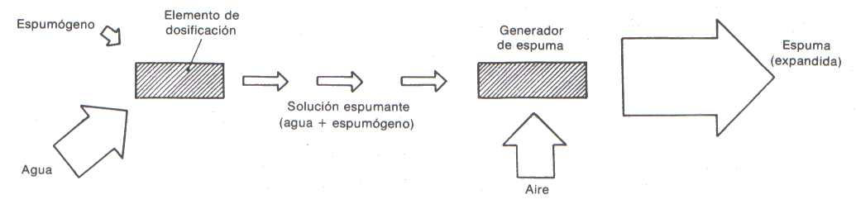

Fig. 26 Esquema de formación de espuma

Aunque ésta es la principal aplicación de la espuma, existen otras que a continuación se relacionan:

- Extinción de fuegos de líquidos de menor densidad que el agua.
- Prevención de la ignición de derrames de líquidos inflamables.
- Extinción de fuegos superficiales de combustibles sólidos.
- Otras aplicaciones especiales, tales como derrames de gases licuados, aislamiento y protección de fuegos exteriores, contención de derrames tóxicos, etc.

Estas últimas aplicaciones, así como el posible combate de fuegos tridimensionales de líquidos como los que se producirían en una unidad de proceso que maneje líquidos inflamables, dependen en gran medida de las características específicas de la espuma, así como de sus condiciones de aplicación, por lo que requieren ser evaluadas previamente mediante ensayos al efecto.

9.1.3 LIMITACIONES

La espuma no resulta eficaz en:

- Fuegos de gases.
- Fuegos de líquidos, en las zonas donde la superficie de combustión no es horizontal (chorros, cascadas, derrames por paredes, rebosamientos, etc.). Bajo ciertas condiciones, en estos casos puede aplicarse de forma efectiva la espuma de alta expansión o espumas «especiales», como se indica en el punto anterior.

La espuma no debe usarse en fuegos de o en presencia de materiales que reaccionan con el agua como, por ejemplo, los metales alcalinos (sodio, potasio, etc.).

Además, la espuma es un agente extintor conductor de la electricidad, por lo que, por norma general, no debe utilizarse en presencia de equipos eléctricos con tensión, salvo aplicaciones específicas.

Se debe tener cuidado en su aplicación sobre líquidos menos densos que el agua, ya que ésta drena continuamente desde la espuma al fondo del recipiente donde se halle contenido y puede producir derrame por rebosamiento.

Si el líquido alcanza en toda su masa una temperatura superior al punto de ebullición del agua, la aplicación superficial de espuma puede hacer bullir instantáneamente el agua contenida en la misma.

En el caso de tanques llenos de combustible puede ocasionar la expulsión violenta de parte del contenido fuera del recinto confinado, extendiendo el incendio hacia otras áreas adyacentes.

    - CARACTERÍSTICAS

Aunque todas las espumas actúan en mayor o menor medida según los principios antes citados, cada clase presenta unas características peculiares que la hacen más o menos adecuada al tipo de fuego que se trate de combatir, y que deberán ser valoradas detenidamente a la hora de seleccionar una en concreto. Estas características básicas son:

- Cohesión.
- Supresión de vapores inflamables (impermeabilidad).
- Estabilidad o capacidad de retención del agua.
- Fluidez.
- Resistencia al calor.
- Resistencia a la contaminación.
- Resistencia a los combustibles polares.

9.1.5 TIPOS DE ESPUMA

9.1.5.1 SEGÚN SU ORIGEN

Química. - Espuma obtenida por reacción química entre una solución de sal básica (normalmente bicarbonato sódico) y otra de sal ácida (normalmente sulfato de aluminio), con formación de gas (dióxido de carbono, CO₂) en presencia de un agente espumante. Este tipo de espuma es totalmente obsoleto y su uso fuera de toda práctica.

Física o mecánica.- Formada al introducir, por agitación mecánica, aire en una solución acuosa de un agente espumante, en adelante espumógeno, adecuado. Es el tipo de espuma utilizado habitualmente hoy en día, al que se refiere el presente manual.

9.1.5.2 SEGÚN LA COMPOSICIÓN DEL ESPUMÓGENO

9.1.5.2.1 BASE PROTEÍNICA

a) Proteínicas: el espumógeno se obtiene por hidrólisis de residuos proteínicos naturales. Se suelen añadir aditivos estabilizantes e inhibidores con el fin de prevenir los efectos de la corrosión de los recipientes, controlar la viscosidad, proteger de los efectos de la descomposición bacteriana y de la congelación, etc. Se caracteriza por una excelente resistencia a la temperatura.

b) Fluoroproteínicas: el espumógeno se obtiene mediante la adición de elementos fluorados activos a concentrados proteínicos, con lo que se consigue una notable mejora de la fluidez y resistencia a la contaminación.

9.1.5.2.2 BASE SINTÉTICA

- Sintéticas: sus espumógenos están basados en diversas sustancias sintéticas.

9.1.5.2.3 SEGÚN EL COEFICIENTE DE EXPANSIÓN

Según el coeficiente de expansión o relación entre el volumen final de la espuma y el inicial de la solución espumante (agua + espumógeno), que la produce:

Espumas de baja expansión: aquellas cuyos coeficientes de expansión están comprendidos entre 3 y 30.

Espumas de media expansión: coeficientes de expansión entre 30 y 250.

Espumas de alta expansión: coeficientes de expansión entre 250 y 1.000.

Se debe indicar que los límites entre baja, media y alta expansión varían ligeramente según la norma que se considere

9.1.5.2.4 SEGÚN LAS CARACTERÍSTICAS DE EXTINCIÓN

- Espuma convencional: extinguen mediante la propia capa de espuma aplicada.

- Espuma formadora de película acuosa (AFFF): forman una fina película de agua que se extiende rápidamente sobre la superficie del combustible. La capa de espuma actúa como acumulador para producir más película si fuera necesario.

- Espuma antialcohol: forma una película que protege la capa de espuma frente a la acción de los disolventes polares, o bien incorporan sustancias insolubles en estos líquidos que, al entrar en contacto con ellos, precipitan, actuando como protección de la estructura acuosa de las burbujas de la espuma.

9.2 SISTEMAS

9.2.1 TIPOS DE SISTEMAS

Una primera tipología la establece el coeficiente de expansión de la espuma, pudiendo hablarse por tanto de sistemas de alta, media y baja expansión. Sin embargo, son estos últimos los más usuales por lo que, en general, a ellos, salvo mención expresa en otro sentido, se hace referencia a lo largo de este manual.

También se pueden establecer diferentes clasificaciones según el método de dosificación o aplicación empleado, aunque esta selección resulta más una consecuencia de las condiciones específicas de cada caso que una verdadera tipología de sistemas. También se puede definir una tipología en función de la posible movilidad o no de parte o todo el sistema instalado, pudiendo clasificarse en:

9.2.1.1 FIJOS

Cuando toda la instalación y elementos de la misma tienen este carácter, sin que sea necesario desplazar ningún elemento para un correcto funcionamiento de la misma.

9.2.1.2 SEMIFIJOS

Cuando parte de la instalación es fija y otra parte, usualmente la reserva de espumógeno y el conjunto dosificador, o bien los elementos de descarga, puede ser común a varias instalaciones, debiendo ser desplazada en cada caso al puesto en el que se requiriera, para permitir el funcionamiento.

9.2.1.3. MÓVILES

Cuando se trata de instalaciones desplazables en su totalidad, normalmente sobre vehículos o remolques, para ser utilizadas donde sea necesario, y que sólo requieren, en ocasiones, su conexión a un abastecimiento de agua adecuado.

9.2.1.4 PORTÁTILES

Cuando se trata de pequeños equipos desplazables a mano a cualquier punto, normalmente utilizados como complemento de los anteriores. Finalmente, se puede distinguir entre sistemas de actuación automática, semiautomática o manual, según el grado de actuación humana requerido para operar el sistema.

Teniendo en cuenta este último aspecto y en cualquier caso, siempre se debe disponer, al menos, de una segunda posibilidad de actuación alternativa, o de emergencia, de tipo manual.

9.2.2 COMPONENTES DE LOS SISTEMAS

9.2.2. 1. DEPÓSITOS Y CONTENEDORES

Con el fin de garantizar la reserva de espumógeno adecuada, se debe disponer de un depósito de almacenamiento del mismo con la capacidad necesaria. Este depósito se deberá situar lo más cerca posible de los puntos de aplicación de la espuma, con el fin de reducir las pérdidas de carga, pero se deberá valorar la posible exposición a la radiación térmica en caso de incendio, así como las incidencias sobre el mismo de tipo ambiental (básicamente, la exposición a temperaturas extremas) susceptibles de alterar las características del producto contenido.

El material de construcción del depósito deberá ser compatible con el tipo de espumógeno almacenado, evitando en lo posible la necesidad de disponer recubrimientos de protección interior, por la gran vulnerabilidad de los mismos en caso de tener el más mínimo defecto. En la mayoría de los casos resulta adecuado el uso de acero al carbono sin proteger, si bien en ciertas ocasiones puede ser conveniente la utilización de acero inoxidable o, mejor, de materiales plásticos.

El depósito deberá disponer de los siguientes elementos (Figura 27), además de las conexiones necesarias para los equipos de dosificación:

- Indicador de nivel, con válvulas de aislamiento.
- Conexiones de llenado y vaciado.
- Elementos de registro.
- Domo de expansión, preferiblemente con válvula de presión-vacío.

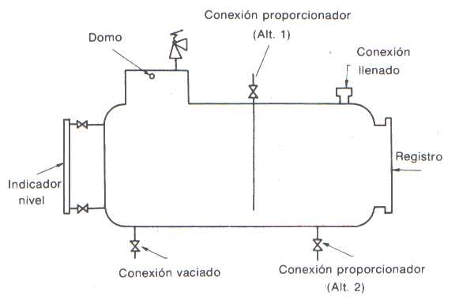
Fig. 27 Esquema de depósitos con sus elementos.

Este último elemento resulta fundamental para evitar la degradación del espumógeno por sucesivos ciclos de evaporación-condensación.

Como regla general, nunca deben mezclarse diferentes tipos de espumógenos. Por ello, antes de rellenar un depósito con un espumógeno distinto al que contenía debe limpiarse su interior. Tampoco debe mezclarse con otras sustancias (por ejemplo, anticongelantes) ni rebajarse su concentración con agua (en algunos sistemas se almacena la solución espumante premezclada, por lo que debe consultarse al fabricante respecto al límite de tiempo durante el cual conserva su efectividad).

9.2.2.2 ELEMENTOS DE DOSIFICACIÓN (PROPORCIONADORES)

Los proporcionadores son los elementos encargados de mezclar, en la proporción adecuada, el agua con el líquido espumógeno, para formar la solución espumante.

El porcentaje de mezcla de espumógeno sobre espumante es fundamental para maximizar la eficacia de la espuma, debiendo utilizarse únicamente en la relación especificada por el fabricante para cada aplicación.

Normalmente se fabrican para uso al 3 % o para el 6 %, pudiendo ser otros (1 %, 1,5 %, 2 %, 5 %). En ocasiones, y según la aplicación, el porcentaje puede variar (de 3 % para hidrocarburos y 6 % para combustibles polares).

Los elementos de dosificación resultan, en la mayoría de los casos, los más críticos para el correcto funcionamiento final del sistema, por lo que debe prestarse especial atención en su selección. Existen diferentes tipos de proporcionadores, cada uno de los cuales presenta unas características particulares y, por tanto, una serie de ventajas e inconvenientes, que deberán ser valorados adecuadamente en su momento.

a) DOSIFICADOR EN LÍNEA (VENTURÍ)

Su funcionamiento se basa en el efecto Venturi, produciéndose una succión del espumógeno, al paso del agua por el proporcionador, donde se eleva su velocidad a costa de una apreciable pérdida de carga (del orden de 2-3 bar). ( Fig. 28)

De este sistema de dosificación, sin duda el más extendido, existen versiones para instalaciones fijas, con depósito de almacenamiento, y para uso con medios manuales como mangueras.

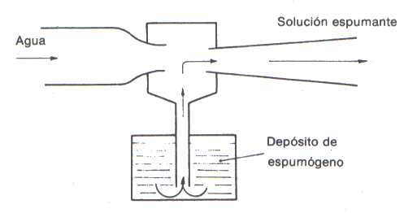
Fig. 28 Esquema de funcionamiento del dosificador tipo ventura.

Suelen disponer de elementos de regulación manual de la proporción de mezcla, pero, sin embargo, su funcionamiento resulta extremadamente sensible a los cambios en las condiciones de presión y caudal disponibles, no admitiendo prácticamente variaciones en los mismos.

Por ello no pueden ser utilizados cuando se prevean diferentes demandas, como por ejemplo para abastecer sistemas de rociadores automáticos con agua-espuma.

Entre sus ventajas, cabe citar su simplicidad y robustez junto con su bajo coste, así como que permite rellenar el depósito durante su operación; no obstante como contrapartida se requieren unas presiones de agua relativamente elevadas, por la pérdida de carga que produce y, como ya se indicó anteriormente, no se admiten variaciones en el caudal demandado ni en la presión de funcionamiento, es decir, en las condiciones de consumo o descarga.

Una última limitación inherente a este sistema de dosificación es la de la altura de aspiración del espumógeno, que, normalmente, no debe ser superior a 1,5 m.

b) DOSIFICADOR POR PRESIÓN

Aprovecha la propia presión del agua, que es introducida en el tanque de almacenamiento de espumógeno, impulsando a éste dentro del flujo de agua. La proporción de mezcla es fija y viene determinada mediante sendos orificios calibrados en las líneas de agua y de espumógeno,

A diferencia del anterior, la pérdida de carga en el mismo es relativamente baja (0,7-1,5 bar) y, además, permite un correcto funcionamiento, sin variaciones en la proporción de mezcla, para una amplia variación de caudales (entre el 15% y el 150% aproximadamente) respecto al caudal nominal.

De este sistema, existen dos tipos diferentes:

- Con membrana de separación (Fig.29) en el interior del tanque, entre agua y espumógeno, que permite el uso de este sistema con cualquier tipo de espumógeno.

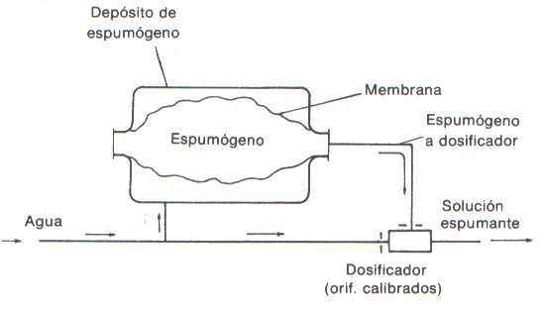
Fig. 29 Esquema de funcionamiento del dosificador por presión (con membrana),

Sin membrana (Fig. 30), que sólo puede ser utilizado con espumógenos de tipo proteínico, o fluoroproteínico, pues su principio de operación se basa en una diferencia apreciable de peso específico entre éstos y el agua de impulsión.

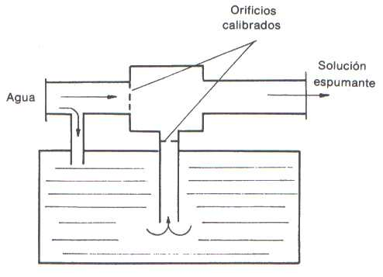
Fig. 30 Esquema de funcionamiento del dosificador por presión (sin membrana),

Ambos tipos tienen como principales ventajas las dos ya citadas - baja pérdida de carga y amplio rango de demandas. La diferencia fundamental entre ambos es que la membrana garantiza la no contaminación del espumógeno con agua.

La principal desventaja de ambos es la imposibilidad de rellenar el depósito durante su operación de hecho, éste debe diseñarse como recipiente a presión así como la contaminación del espumógeno, en el caso de depósito sin membrana. El tipo de depósito con membrana presenta como inconveniente principal la fragilidad de la membrana.

c)DOSIFICACIÓN POR BOMBA. (FIG.31)

Sin lugar a dudas el sistema más versátil en cuanto a prestaciones y, obviamente, el más caro es el de dosificación por bomba, también denominado de dosificación por equilibrio de presiones, ya que se basa en la igualdad de presión existente entre las líneas de agua y de espumógeno en el elemento de dosificación.

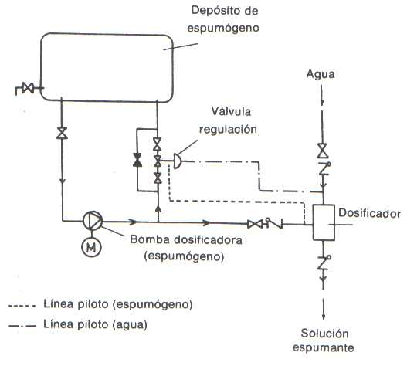
Fig. 31 Esquema típico del sistema dosificación por equilibrio de presiones (bombas).

Este sistema, en el que el espumógeno es impulsado por una bomba de desplazamiento positivo (las de tipo centrífugo no son adecuadas para líquidos con viscosidad elevadas), permite una regulación automática de la proporción de mezcla agua-espumógeno sobre un amplio rango de caudales de demanda.

Esta regulación se consigue mediante dos orificios calibrados en el elemento dosificador propiamente dicho y una válvula de diafragma que controla la presión en la línea de espumógeno, en función del diferencial existente entre ésta y la de la línea de agua.

Las pérdidas de carga en este sistema también son relativamente bajas (0,5-1,5 bar) y resulta el sistema más idóneo cuando se trata de cubrir varios riesgos de demandas diferentes o alimentar sistemas con una gran variación de la misma, como los de rociadores automáticos, con la ventaja adicional respecto al sistema anterior de que permite el rellenado del depósito de espumógeno durante su operación, pudiendo encontrarse éste incluso relativamente alejado de los riesgos que se quieren proteger.

Su principal inconveniente, además de ser el sistema más caro, es la necesidad de disponer de una fuente de alimentación fiable para la bomba, así como la posible necesidad de recurrir a elevados grados de protección eléctrica del motor y demás elementos eléctricos de la misma.

d) OTROS SISTEMAS DE DOSIFICACIÓN

Pueden existir otros sistemas de dosificación, cuyas características de adecuación habrá que analizar en cada caso.

Para ello bastará con compararlos con los anteriores pues normalmente se basan en principios similares o en alguna combinación de los mismos.

9.2.2.3 ELEMENTOS DE GENERACIÓN Y APLICACIÓN

Los elementos de generación son los encargados de formar la espuma, tal como va a ser aplicada sobre el riesgo protegido. En dicho elemento es donde se produce la expansión de la solución espumante por agregación del aire necesario.

Esta expansión de la espuma suele producirse en dos fases, dentro del mismo elemento:

- Aspiración de aire, normalmente por efecto Venturi.
- Generación de turbulencias en el flujo de la misma.

Para conseguirlo, estos elementos suelen disponer de un orificio calibrado en la entrada de solución espumante cuyas dimensiones deben ser definidas en función de las condiciones específicas de caudal y presión disponibles, resultando ser éste otro de los elementos críticos de la instalación, junto con el proporcionador.

Con el fin de conseguir un rendimiento adecuado del generador suelen necesitarse presiones residuales, a la entrada del mismo, del orden de 3-3,5 bar, aunque cuando se trata de elementos normalizados, como por ejemplo las boquillas de agua-espuma, pueden ser suficientes presiones del orden de 2 bar.

Usualmente, el elemento generador se encuentra junto al elemento de aplicación, con el fin de eliminar las elevadas pérdidas de carga a que daría lugar la circulación de la espuma expandida por las tuberías, llegando en muchos casos a estar incorporados ambos en un solo elemento como, por ejemplo, en boquillas, lanzas, generadores de alta expansión, etc.

Finalmente, el elemento de aplicación es el encargado de descargar, de forma adecuada, la espuma sobre el riesgo protegido.

Uno de los aspectos más críticos a este respecto es el de conseguir una aplicación de la espuma lo más suave posible sobre la superficie protegida, con el fin de conseguir una mayor eficacia extintora. Aunque el diseño concreto de estos elementos depende del tipo de riesgo que se trate de proteger, cabe distinguir los siguientes tipos:

a) BOQUILLAS DE AGUA-ESPUMA

Son elementos similares a las boquillas de agua (rociadores, etc.). Presentan como diferencia fundamental respecto a éstas, el que disponen de unas ranuras para la aspiración de aire.

Normalmente son boquillas de tipo abierto, y según su diseño pueden conseguir distintas características de descarga, en cuanto a grado de pulverización, ángulo de descarga, caudal, etc.

Son elementos generadores de espumas de baja expansión solamente y su aplicación fundamental suelen ser el combate contra fuegos de derrames. No suele ser recomendable su uso para proteger fuegos de combustibles polares, por exigir éstos unos métodos de aplicación lo más suaves posibles. Con espuma de tipo AFFF o similares, pueden usarse rociadores o boquillas normales de agua, por ser capaces de extinguir sin formación de una capa de espuma apreciable.

La presión residual necesaria para este tipo de elementos suele ser de 2 a 3 bar.
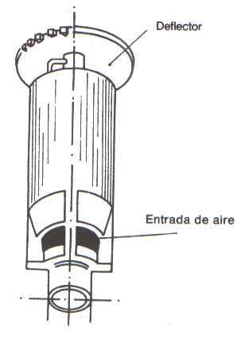

Fig. 32 Boquilla agua – espuma.

b) LANZAS Y MONITORES

Elementos portátiles o fijos, similares a los utilizados para agua, diferenciándose de éstos en que disponen de un cañón de mayor longitud y diámetro, así como por llevar normalmente incorporado el elemento generador e incluso el dosificador, usualmente de tipo Venturi.
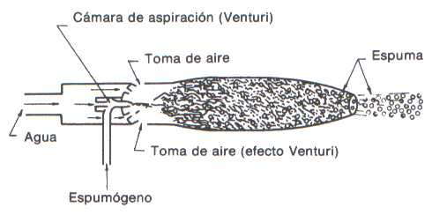

Fig. 33 Lanza de espuma.

En ocasiones un elemento para descarga de agua se puede convertir en uno de agua-espuma, añadiéndole un suplemento de tipo adecuado. Según tipos, pueden generar espumas de baja y media expansión.

En cualquier caso, suelen requerir presiones residuales de entrada del orden de los 5 bar para obtener espumas apropiadas.

Su mayor uso es como elemento de complemento o de apoyo de instalaciones fijas, no siendo recomendable su disposición como medio de protección principal, por el riesgo de exposición del operador que suele exigir el uso de estos elementos.

c) CÁMARAS DE ESPUMA.

Se trata de elementos especialmente diseñados para la aplicación de espumas de baja expansión sobre la superficie del combustible contenido en tanques de almacenamiento u otros elementos de contención. Pueden incorporar o no el elemento generador.

Su misión principal es conseguir una aplicación lo más suave posible de la espuma, para lo que suelen dirigir su descarga sobre el interior de la pared lateral del recipiente protegido (directamente o mediante canales en espiral) o a través de mangueras especiales situadas inicialmente en las cámaras y que, en caso de emergencia, se despliegan de modo automático hacia el interior del tanque, vertiendo la espuma directamente sobre la superficie del líquido.

Suelen disponer en su interior de un elemento de sellado, de vidrio rayado o similar, para impedir el retorno a través de ella de vapores inflamables procedentes del riesgo protegido. No obstante este sello debe ser suficientemente frágil para romperse en caso de descarga de la espuma.

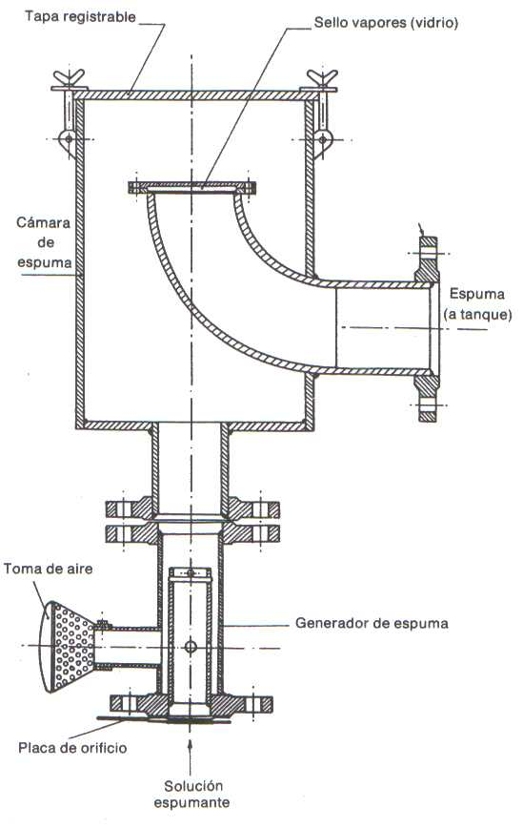

Fig. 34 Conjunto típico de generador cámara de espuma.

METODO DE INYECCIÓN BAJO SUPERFICIE

Se trata, más que de un elemento del sistema, de un método de aplicación utilizado para la protección de tanques atmosféricos de techo fijo que almacenen hidrocarburos líquidos, con las excepciones indicadas más adelante. Consiste en inyectar la espuma en el interior del tanque protegido por su parte inferior, con el fin primordial de eliminar la vulnerabilidad a que se ha hecho mención en el caso de las cámaras de espuma y evitar las fuertes corrientes de aire que se forman en la parte superior y paredes laterales de los tanques incendiados. Éstas pueden llegar a impedir la correcta distribución y actuación de la espuma descargada desde la periferia del tanque.

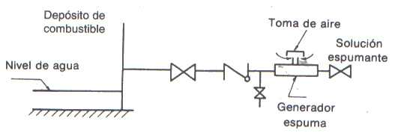

Fig. 35 Conjunto típico de inyección bajo superficie.

El fenómeno de rebosamiento por ebullición o boil-over puede ser controlado en ocasiones mediante inyecciones intermitentes de espuma.

También suele ser interesante su utilización para proteger tanques ya existentes, pues permite aprovechar para ello las líneas de llenado o vaciado de los mismos.

Este sistema no debe emplearse para protección de hidrocarburos líquidos con punto de inflamación inferior a 23 °C y punto de ebullición inferior a 38 °C, ni para almacenamientos de líquidos polares (aldehidos, cetonas, alcoholes, esteres, etc.). El elemento fundamental es el generador, que debe ser adecuado para este tipo de aplicación particular, sin que exista un elemento de aplicación propiamente dicho, pues basta con introducir la espuma en el seno del líquido combustible para que ésta ascienda, por su menor densidad, hasta la superficie libre del mismo.

A este respecto, se debe tener presente que sólo se podrán utilizar, con este método, espumas con un alto grado de resistencia a la contaminación por el propio combustible, por lo que su uso sólo es recomendable para combatir fuegos de hidrocarburos con espumas fluoroproteínicas y AFFF, y nunca con espumas proteínicas.

El coeficiente de expansión está comprendido entre 2 y 4 en estas aplicaciones.

Por otra parte, el grado de contaminación de la espuma depende de la velocidad de introducción de la misma una vez expandida, por lo que no deberán superarse los 3 m/s en el caso de hidrocarburos con punto de inflamación inferior a 23 °C y punto de ebullición superior a 38 °C (por ejemplo, gasolinas, crudos) y los 6 m/s en otros casos.

Un último aspecto que hay que considerar es que es necesario evitar que la espuma entre por debajo del nivel de agua que previsiblemente se acumula en el fondo de los tanques.

En cuanto a presiones de operación, se requieren presiones residuales de entrada al generador no inferiores a 7,0 bar y unas contrapresiones máximas, aguas abajo del mismo, no superiores al 40 %, aproximadamente, de la presión de entrada. Téngase en cuenta a este respecto que aguas abajo del generador circula ya espuma expandida, con unas mayores pérdidas de carga, por tanto, que las de la solución espumante.

MÉTODO DE INYECCIÓN INTERSUPERFICIAL

Es un método de aplicación de la espuma, similar al anterior, en el que la descarga se efectúa mediante una manguera flexible situada en el interior del tanque que se trata de proteger o en el exterior junto a su base. En ambos casos la manguera se encuentra plegada dentro de un recipiente estanco, conectado con la línea de entrada de la espuma. Cuando ésta se impulsa hacia el interior del tanque, se abre el recipiente y la fuerza ascensional de la espuma extiende la manguera hasta la superficie del líquido, por donde se distribuye suavemente. No puede emplearse este método para combustibles con alta viscosidad.

Las ventajas de este sistema respecto a la inyección subsuperficial son:

- La espuma no queda contaminada por el combustible en su ascenso hasta la superficie.
- Puede utilizarse cualquier tipo de espumógeno apropiado al combustible y que requiera aplicación suave.

En el diseño de las instalaciones de espuma subsuperficiales o intersuperficiales debe considerarse que la contrapresión del generador de espuma tiene que ser suficiente para compensar la pérdida de carga en la manguera y presión por altura de la columna de líquido para el caso más desfavorable (tanque lleno). El principal inconveniente de estos procedimientos es la mayor dificultad para efectuar las pruebas periódicas de funcionamiento y las operaciones de mantenimiento.

d) GENERADORES DE ALTA EXPANSIÓN

Se trata de elementos de generación y aplicación de espumas de alta expansión, para lo que se agrega una mayor proporción de aire a una solución espumante de tipo adecuado, normalmente mediante un ventilador de tiro forzado, así como una mayor agitación de la solución espumante.

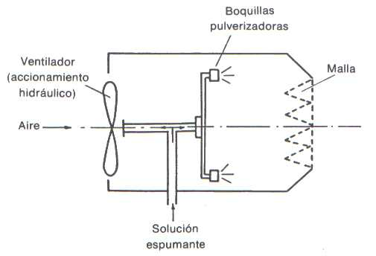
Fig. 36 Esquema de un generador de alta expansión (con turbina de agua).

Este ventilador puede ser accionado mediante un motor eléctrico o, lo que es más normal, mediante el propio flujo de solución espumante.

Estos elementos pueden ser de tipo fijo o móvil y pueden aplicar directamente la espuma, o bien a través de mangas o conductos especialmente diseñados.

La presión residual necesaria a la entrada de los mismos suele ser del orden de 5-7 bar.

e) OTROS TIPOS

Para determinadas aplicaciones concretas pueden existir otros elementos específicos de aplicación de la espuma, cuya idoneidad deberá ser valorada en cada caso, de acuerdo con consideraciones similares a las efectuadas en los puntos anteriores.

En particular, siempre que se trate de elementos de aplicación móviles, se debe valorar especialmente la posible exposición del operador de los mismos.

9.2.2.4 TUBERÍAS Y ACCESORIOS

Las tuberías y accesorios utilizables en los sistemas de espuma serán, en principio, de acero al carbono de los mismos tipos que los aprobados para su uso en los sistemas de agua.

Sin embargo, se debe valorar la posible corrosividad de los agentes espumantes utilizados a la hora de seleccionar los materiales más adecuados.

En general, es recomendable el uso de tuberías de clase negra en los tramos por los que circule la solución espumante, y de acero inoxidable u otros materiales adecuados contra la corrosión en los tramos por los que circule el concentrado espumógeno.

En caso de utilizarse materiales diversos, a lo largo de la instalación, se debe prestar especial atención a la posible aparición de pares galvánicos.

En cuanto al tipo de uniones son preferibles, siempre que sea posible, las soldadas a las roscadas, por el debilitamiento que éstas pueden suponer en cuanto a la posible corrosión.

9.2.2.5 OTROS ELEMENTOS (VÁLVULAS, BOMBAS, ETC.)

Las características de estos elementos serán similares a los utilizados para los sistemas de agua, pero prestando especial atención al comportamiento de los materiales ante los diversos productos utilizados. Se debe tener especial cuidado en la selección e instalación de elementos tales como empaquetaduras, cierres, etc.

9.2.3 CONDICIONES DE INSTALACIÓN Y MANTENIMIENTO.

Además de los condicionantes de instalación que se hayan podido citar anteriormente, se deben tener en cuenta otras condiciones propias de estos sistemas, no contempladas anteriormente.

- Los trazados de tuberías se realizarán de forma que faciliten el vaciado de los diferentes tramos después de la operación. Para ello se les darán las pendientes necesarias y se dispondrán los elementos auxiliares que sea preciso.

- Asimismo, se dispondrán las conexiones necesarias que permitan una adecuada limpieza por flujo de agua de dichos tramos. En particular, se dispondrán, si es necesario, elementos de by-pass de los elementos de dosificación, que permitan usar el agua de la red para dicho fin.

-- La tubería y demás elementos se deberán sujetar adecuadamente, mediante soportes de tipo rígido similares a los utilizados en los sistemas de agua. En aquellas zonas en las que la instalación pueda verse sometida a los efectos previsibles del incendio (explosión, radiación térmica, etc.) se adoptarán las medidas oportunas (enterramiento, flexibilidad, etc.) que permitan garantizar la operatividad del sistema bajo dichos supuestos.

- Se prestará especial atención a la ubicación de aquellos elementos del sistema que requieran, o puedan requerir, una actuación humana, con el fin de reducir al máximo las posibles exposiciones de dichas personas.

- Se deben realizar pruebas periódicas de los sistemas de espuma para verificar su correcto funcionamiento en condiciones lo más cercanas a las reales, teniendo en cuenta las limitaciones de estos simulacros. En el caso de los concentrados espumógenos, se deben verificar mediante ensayos normalizados el mantenimiento de sus características fisico-químicas principales, con una periodicidad anual como mínimo, y compararlas con los valores originales dados por el fabricante o con los obtenidos en los ensayos de recepción.

- Siempre deben seguirse las indicaciones del fabricante del espumógeno en cuanto al modo de aplicación, concentraciones, tipos de combustibles para los que sirve, compatibilidad con otras espumas u otros agentes (polvo extintor), condiciones de almacenamiento, etc.

9.3 INSTALACIONES FIJAS DE ESPUMA.

Un sistema fijo de espuma está formado por un suministro de agua, suministro de concentrado de espuma (espumógeno), equipo proporcionador, sistema de tuberías, equipos formadores de espuma y dispositivos de descarga, diseñados para distribuir la espuma sobra el riesgo que protege, todo ello permanentemente instalado, y utilizando como agente extintor espumas.

9.3. 1. ABASTECIMIENTO DE AGUA

El agua utilizada en este tipo de sistemas puede ser de cualquier dureza, dulce o salada, pero de una calidad tal que no aparezcan efectos que dificulten la formación y estabilidad de la espuma, por lo que se deberá consultar con el fabricante de la misma.

La cantidad de agua de la que hay que disponer la definirán los sistemas que deban operar simultáneamente en el tiempo especificado: cantidad de agua demandada por los sistemas de espuma (caudal por tiempo de operación) más la cantidad de agua para el resto de Sistemas de Protección contra Incendios de operación simultánea a éstos.

La presión disponible en el sistema para el caudal de demanda será superior a la presión de demanda del mismo, teniendo en cuenta los rangos de funcionamiento de los equipos instalados.

La producción óptima de espuma se consigue utilizando agua a una temperatura entre 4° C y 38° C.

Las temperaturas fuera de este rango disminuyen la eficiencia de la formación de espuma o la calidad de ésta.

Tanto los sistemas de impulsión como las fuentes de alimentación y la red general de Incendios estarán de acuerdo con los capítulos correspondientes.

9.3.2. SISTEMAS FIJOS DE ESPUMA. PARÁMETROS DE DISEÑO

9.3.2.1. INTENSIDAD DE APLICACIÓN DE LA SOLUCIÓN DE ESPUMA Y
TIEMPO NORMATIVO DE APLICACIÓN.

La intensidad de aplicación de la solución de espuma para la extinción de incendios con espuma de baja y media expansión, así como el tiempo normativo de aplicación están establecidos en los documentos normativos del país según la Tabla 10. El tiempo normativo de aplicación será de 10 minutos para 3 posibles descargas, igual a 30 minutos. Estos valores no corresponden con los establecidos en normativas internacionales, los que serán asumidos en próximas revisiones, no descartándose su utilización de forma particular, pleno acuerdo de las partes.

Tabla 10. Intensidad de aplicación de solución de espuma ( l / seg. m² ) para la extinción de
líquidos combustibles e inflamables

- PARA LA EXTINCIÓN DE PRODUCTOS DEL PETRÓLEO

Espuma de Baja Expansión

- Con temperatura de destello menor o igual que 28 º C: 0.12
- Con temperatura de destello mayor que 28 º C: 0.15
- Combustibles pesados y grasas: 0.1

Espuma de Media Expansión

- Con temperatura de destello menor o igual que 28 º C: 0.08
- Con temperatura de destello mayor que 28 º C: 0.05
- Combustibles pesados y grasas: 0.05

- PARA LA EXTINCIÓN DE ACETONA Y ALCOHOLES
(Utilización de espumas especiales)

Espuma de Baja Expansión

Producto

Metanol, etanol. 0.12 – 0.08
Acrilonitrilo 0.12 – 0.08
Acetato de etilo. 0.12 – 0.08
Metil etil cetona 0.12– 0.08
Acetona 0.16– 0.12
Butanol 0.16– 0.12
Éter isopropílico 0.16– 0.12

Otros productos, por ejemplo, isopropanol, monómero de metacrilato de metilo, mezclas de disolventes polares, etc., pueden requerir intensidades superiores. Asimismo, existen productos, como anhídridos y aminas, particularmente destructivos de las espumas, que para determinar la intensidad de aplicación se requiere de la realización de pruebas de extinción.

9.3.2.2 SISTEMAS FIJOS DE ESPUMA DE BAJA EXPANSIÓN

9.3.2.2.1 APLICACIONES

Los sistemas fijos de espuma de baja expansión se utilizan fundamentalmente para la extinción de incendios en tanques de almacenamiento de sustancias inflamables y combustibles, tanto de techo fijo como flotante, cubetos y derrames. Existen dos formas de aplicación de la espuma: sobre y bajo superficie de combustión.

9.3.2.2.2. APLICACIÓN SOBRE SUPERFICIE DE COMBUSTIÓN

A. MONITORES FIJOS PARA APLICACIÓN DE ESPUMA EN TANQUES DE TECHO FIJO
(HASTA 18 M), CUBETOS Y SUPERFICIES DE POSIBLES DERRAMES.

Se emplearan monitores fijos para la aplicación de espuma de baja expansión sobre la superficie en combustión de líquidos inflamables o combustibles en tanques de techo fijo menor de 18 m, y como sistema principal de extinción en cubetos y otras superficies de posibles derrames.

B. CÁMARAS PARA APLICACIÓN DE ESPUMA PARA TANQUES DE TECHO FIJO.

Se emplearan cámaras de espuma para la aplicación de espuma de baja expansión sobre la superficie en combustión de líquidos inflamables o combustible en tanque de techo fijo. Se prestará especial atención a depósitos de aceites calientes, asfaltos, etc., con puntos de ebullición superiores al del agua para evitar el efecto de «slop-over».

Para tanques de diámetro superior a 60 m se instalará una cámara adicional cada 465 m² de superficie de líquido o fracción; sin embargo, se ha demostrado experimentalmente que, en tanques de techo fijo de diámetro superior a 60 m, es más adecuado utilizar sistemas fijos de inyección bajo superficie.

Las cámaras se dispondrán equidistantes en el perímetro del tanque y se dimensionarán para suministrar la misma cantidad de espuma. Se situarán y fijarán de tal manera que un desplazamiento del techo del tanque no les produzcan serios daños y por encima del nivel máximo de líquido, por lo que se situarán por debajo de la unión débil entre el techo y la última virola. Asimismo, se deberá disponer de un elemento de sellado para impedir el retorno a través de ellas de vapores inflamables procedentes del depósito (Fig. 37 y 38)

C. GENERADORES PARA LA APLICACIÓN DE ESPUMA EN SELLO DE TANQUES DE TECHO FLOTANTE

Dada las condiciones constructivas de los tanques de techo flotante, donde la zona de combustión será la comprendida por el sello, la aplicación de la espuma se hará sobre el anillo formado por la pared del tanque y la pantalla de contención o la parte externa del pontón. Para ello existe una pantalla de retención de espuma instalada sobre un pontón, separada de la pared interior del tanque entre 500 y 800 mm (Fig. 41 y 42).

La aplicación de la espuma sobre el sello puede realizarse mediante dos sistemas:

- Radial sobre el techo (Fig. 43): partiendo del centro del techo del tanque mediante tuberías que conducen la solución hasta los generadores de espuma situados cerca de la pantalla de contención. El inconveniente principal de este sistema, ampliamente utilizado durante años, es una anulación del mismo cuando existe hundimiento del techo, además de un costoso mantenimiento por deterioro del flexible que absorbe las variaciones de altura del techo.

- Sistema periférico superior (Fig. 41 y 42): la aplicación de la espuma se realiza desde la parte superior de la pared del tanque, a través de cámaras de espuma, eliminando los inconvenientes del sistema anterior; sin embargo, existe un tiempo muy superior de alcance de la espuma al sello si el depósito está muy vacío.

9.3.2.2.3. APLICACIÓN BAJO SUPERFICIE

Si bien este tipo de sistema puede utilizarse para la protección de hidrocarburos líquidos almacenados en tanques verticales de techo fijo, existen una serie de limitaciones en su utilización, como son:

- No son utilizables para hidrocarburos líquidos con un flash point inferior a 22,8° C y con un punto de ebullición inferior a 37,8° C, alcoholes esteres, cetonas, aldehidos, anhídricos, etcétera.

- No es recomendable para tanques de techo flotante o de techo fijo y pantalla flotante, debido a la posibilidad de que no se distribuya adecuadamente la espuma en la superficie del líquido.

Para tanques de diámetro superior a 60 m se dispondrá una salida adicional por cada 465 m² o fracción para producto con Ti < 37,8° C y por cada 679 m² o fracción para productos con Ti > 37,8° C (Fig. 40).

Los líquidos con Ti < 22,8° C y Te < 37,8° C requieren consideraciones especiales.

APLICACIÓN DE ESPUMA DEBAJO DEL SELLO DE TANQUES DE TECHO FLOTANTE

Es un sistema que consiste en una distribución radial sobre el techo del tanque, introduciendo las bocas de salida de espuma por debajo del sello. Este sistema es poco utilizado, debido a la imposibilidad física de comprobar el estado de las salidas de espuma (Fig. 44).

Fig. 37. Cámaras de espuma
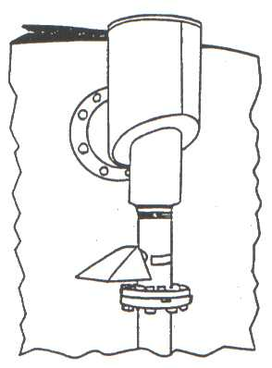

Fig. 38 Cámara fija en tanque de techo fijo

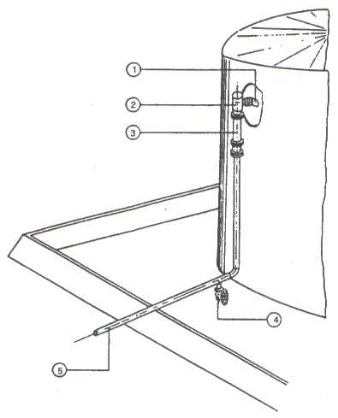
Fig. 39. Tanque con cámara fija. Disposición general.

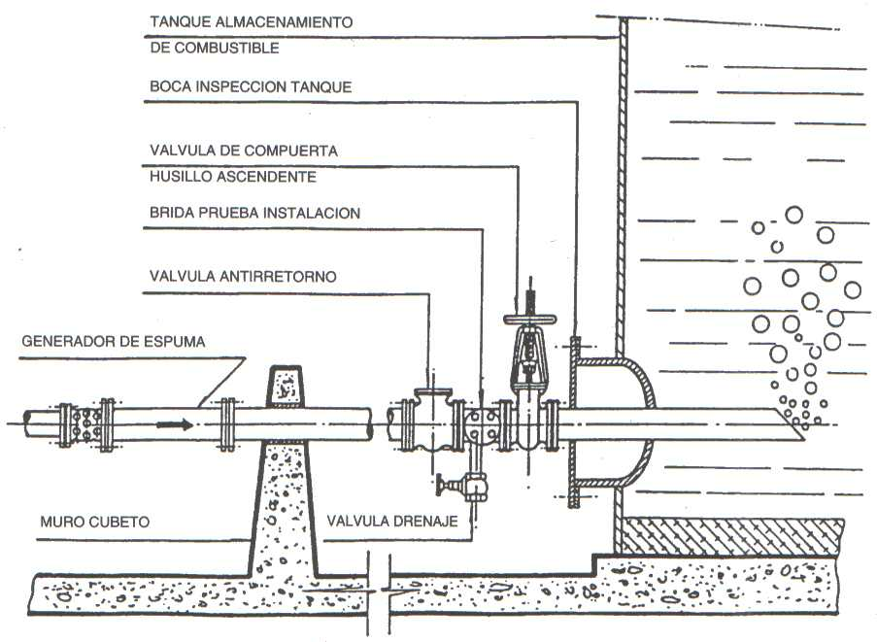

Fig. 40 Sistema de inyección de espuma sub-superficial.

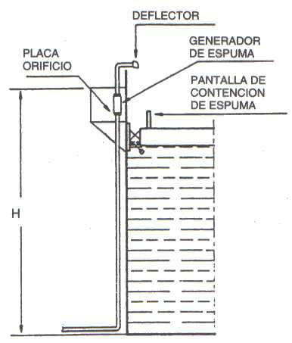

Fig. 41. Sistema de aplicación sobre sello. Tanque de espuma de techo flotante.

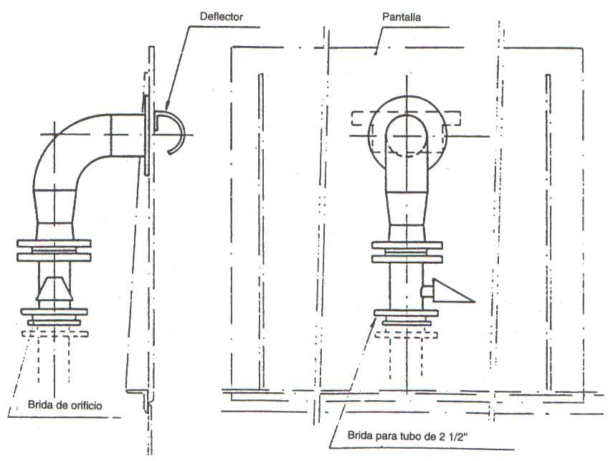

Fig. 42. Sistema de aplicación sobre sello. Tanque de espuma de techo flotante.

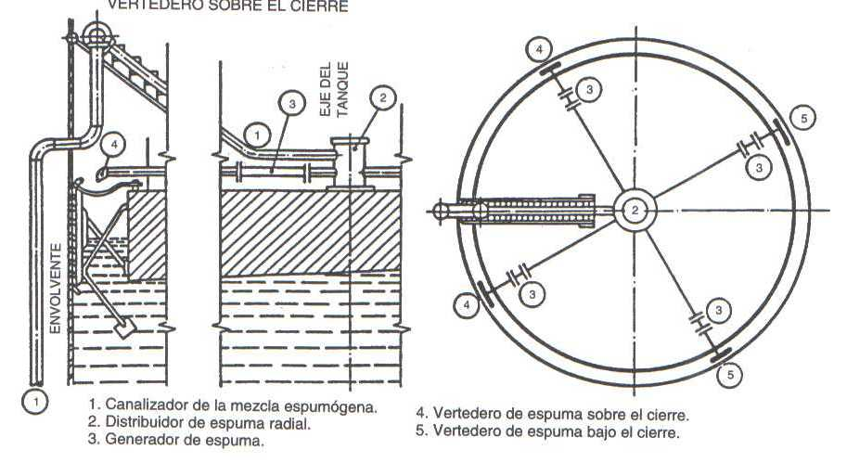

Fig. 43. Sistema radial. A) Alimentación central exterior.

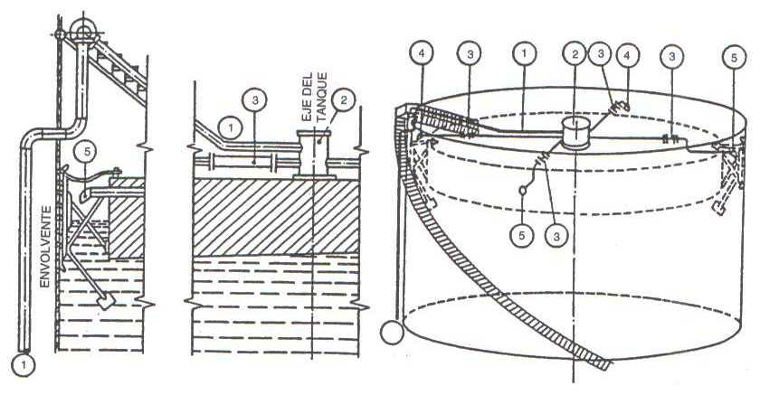

Fig. 44. Vertedero bajo el cierre.

9.3.2.2.4 METODOLOGÍA DE CÁLCULO

Los sistemas se calcularán hidráulicamente para garantizar los consumos necesarios a las presiones requeridas por los equipos (datos del fabricante); por ello, cada sistema requiere ser tratado individualmente. Las secciones de las tuberías se seleccionarán de acuerdo con los procedimientos de cálculos

El cálculo de pérdidas de carga en tuberías que conducen agua-espumógeno se calcularán utilizando la fórmula de Darcy:

P =10970 f l Γ Q² /D⁵.

P = pérdida de carga en bar.

L = longitud de tubería en m
f = factor de fricción.
Γ= densidad de fluido en kg/m³.
Q = flujo en l/min.
d = diámetro de la tubería en mm.

9.3.2.2.5 CONDICIONES DE INSTALACIÓN

Toda tubería que discurra por cubetos deberá enterrarse a una profundidad al menos de 0,3 m, o si es aérea deberá ser soportada y protegida frente a daños mecánicos.

Para aplicaciones sobre superficie en tanques de techo fijo, la tubería desde la pared del cubeto hasta la cámara de espuma estará diseñada para soportar los esfuerzos derivados de una rotura del techo. Se utilizará tubería de acero y uniones soldadas, con las siguientes excepciones:

a) Cuando la tubería sea enterrada, se instalará una junta articulada de accesorios maleable en el pie de cada uno de los montantes que suban a las cámaras de espuma.

b) Para montantes de 100 mm de diámetro o mayores, éstos pueden ser soportados al tanque mediante soportes soldados en cada virola instalando la junta articulada descrita anteriormente.

c) Se preverá una brida ciega inmediatamente debajo de la cámara de espuma para la realización de la prueba hidrostática.

Para aplicaciones bajo superficie, las longitudes y secciones de tubería de descarga desde el generador de espuma hasta el interior del tanque se calcularán para que en el rango de contrapresiones máximas y mínimas por el nivel de líquidos en el mismo, el sistema completo funcione adecuadamente. Esto se verificará mediante pruebas.
Cuando puedan existir partículas sólidas de suficiente tamaño para obstruir equipos de espuma se podrán instalar filtros de costilla.

Tanto los materiales de tubería, válvulas, accesorios, protecciones, soldaduras, drenajes, soportes, etc., estarán de acuerdo con las normas y regulaciones de los sistemas de suministro de agua, Red General de Incendios e Instalación de Sistemas de Rociadores..

9.3.2.2.6 OPERACIÓN Y CONTROL DE SISTEMAS

Los sistemas fijos de espuma podrán ser actuados tanto manual como automáticamente mediante un sistema de detección (con posibilidad de disparar éste manualmente).

Los sistemas actuados manualmente dispondrán de los mecanismos de actuación en lugares suficientemente seguros para su operación en caso de incendio.

El sistema de detección de incendios estará de acuerdo con la ITC-MI-BT-026 del Reglamento Electrotécnico de Baja Tensión. Se podrán instalar sistemas de detección neumáticos mediante elemento fusible.

9.3.2.3 SISTEMAS FIJOS DE ESPUMA DE MEDIA EXPANSIÓN

9.3.2.3.1. APLICACIONES

Este tipo de sistema se puede instalar para la protección de riesgos como sólidos combustibles ordinarios, líquidos inflamables y combustibles, o la combinación de los anteriores y evitar dispersión de vapores y derrames de amoníaco, etcétera.
Se utiliza en fuegos de sólidos y líquidos en inundación total de pequeños volúmenes máquinas, así como para cubrir derrames de líquidos inflamables y tóxicos donde es muy importante evitar la formación de vapores, así como también aunque en menor escala en la extinción de tanques de combustibles.

9.3.2.3.2 PARÁMETROS DE DISEÑO Y MÉTODOS DE CÁLCULO

Los tipos de sistemas fijos de espuma de media expansión se clasifican en:

- Sistemas de inundación total.
- Sistemas de aplicación local.

Se deberá aplicar la cantidad suficiente de espuma de media para alcanzar una capa efectiva sobre el riesgo antes que se produzcan daños importantes.

Se utilizaran monitores, cámaras y generadores de espuma utilizando la intensidad y tiempo normativo de aplicación descrito en el apartado 9.3.2.1

9.3.2.4 SISTEMAS FIJOS DE ESPUMA DE ALTA EXPANSIÓN

9.3.2.4 1. APLICACIONES

Este tipo de sistema se puede instalar para la protección de riesgos como sólidos combustibles ordinarios, líquidos inflamables y combustibles, combinación de los anteriores y GLP'S y evitar dispersión de vapores de GHL y derrames de amoníaco, etcétera.
La espuma de alta expansión es más recomendable para inundación total de grandes volúmenes, donde el fuego puede existir en diferentes puntos y niveles, fundamentalmente en locales cerrados, ya que al exterior existen problemas con los efectos del viento y la inexistencia de contención. Existen algunas incompatibilidades que deben ser evaluadas mediante ensayos.

- Productos químicos que liberen suficiente oxígeno u otros agentes oxidantes para mantener la combustión; por ejemplo: nitrato de celulosa.
- Equipos eléctricos bajo tensión y no encapsulados.
- Metales y materiales muy reactivos con agua, por ejemplo: Na, K y NaK; pentóxido de fósforo, etcétera.
- Gases licuados inflamados.

9.3.2.4.2. PARÁMETROS DE DISEÑO Y MÉTODOS DE CÁLCULO

Los tipos de sistemas fijos de espuma de alta expansión se clasifican en:

- Sistemas de inundación total.
- Sistemas de aplicación local.

Se deberá descargar la cantidad suficiente de espuma de alta expansión para alcanzar una capa efectiva sobre el riesgo antes que se produzcan daños importantes. La altura total mínima no será menor de 1,1 veces la altura del riesgo más alto, y nunca menor de 0,6 m sobre el riesgo.

1. VOLUMEN INUNDADO

El volumen inundado por espuma de alta expansión se define como:

- La altura efectiva definida anteriormente por el área, a nivel de planta, del espacio protegido.
- En el caso de espacio no protegido por sistemas de rociadores con acabados estructurales combustibles, el volumen total del mismo,

El volumen ocupado por depósitos, maquinaria y cualquier otro elemento permanente se descontará del volumen que se trata de inundar.

2. TIEMPO DE INUNDACIÓN

El tiempo de inundación de la espuma de alta expansión dependerá del riesgo a proteger, del tipo de construcción y de la existencia o no de sistemas de rociadores automáticos.

3 CONSUMO NECESARIO

Para alta expansión, dependerá de si existen rociadores, de la naturaleza y configuración del riesgo, de la vulnerabilidad de la estructura, etcétera. Además, dependerá de otros parámetros, como propiedades de la espuma, coeficiente de expansión, tiempo de drenaje, etcétera.

El consumo a aplicar (m³/min) será suficiente para garantizar la inundación necesaria en el tiempo especificado, compensando este valor con las pérdidas por drenaje de la espuma y los efectos de destrucción de la misma por la descarga de los rociadores, si los hubiera.

Q= (V/T = F_{s},) x C_{n} x C_{l}

Donde:

Q = Consumo a aplicar (m³/min).

V = volumen a inundar (m³)

T = tiempo de inundación (min)

R_{s} = destrucción por rociadores (m³/min)

Determinado por R_{s} = S x q

S = (0,0748) destrucción de espuma en (m³/min) por l/min descargado por rociadores.

q = descarga total estimada en el área de operación del sistema de rociadores (l/min).

C_{n} = 1.15 compensación por drenaje de la espuma.

C_{l} = compensación por pérdidas por aberturas (1,2 en construcciones con aberturas normalmente cerradas).

4. CANTIDAD Y MANTENIMIENTO DE LA ESPUMA DE ALTA EXPANSIÓN

Se dispondrá de suficiente espumógeno para poder operar en continuo el sistema durante 25 minutos, o poder realizar cuatro inundaciones completas. Esta deberá permanecer ocupando el volumen inundado durante 60 minutos (o 30 min, si existe un sistema de rociadores automáticos).

5. CONDICIONES DE INSTALACIÓN

La tubería y accesorios en contacto permanente con el espumógeno serán resistentes a la corrosión y compatibles con el mismo. La tubería de acero galvanizada no es compatible con estos espumógenos. La tubería se instalará de acuerdo con establecido en la Norma Cubana de Rociadores Automático.

Se dispondrá de un mecanismo de cierre automático de puertas y ventanas por debajo del nivel de inundación, teniendo previstas las necesidades de evacuación del local que se trate de inundar, ya que pueden provocar en el personal falta de visión y desorientación, dificultad en la audición y en la respiración, etcétera.

9.3.3 SISTEMAS FIJOS DE ROCIADORES ABIERTOS DE AGUA-ESPUMA Y BOQUILLAS PULVERIZADORAS DE AGUA-ESPUMA

9.3.3.1. APLICACIONES

Estos sistemas de diluvio de agua-espuma se utilizan para riesgos de líquidos inflamables, tanto para extinción como para prevención de ignición y para protección de elementos expuestos.

El tipo de espumógeno que hay que utilizar en cada caso dependerá del líquido que se trate. En caso de líquidos polares puede no ser eficaz por la forma de la aplicación de la espuma en este tipo de sistemas.

9.3.3.2 PARÁMETROS DE DISEÑO

La intensidad de aplicación de agua será superior a 6,5 l/min/m² en el área protegida durante un tiempo de aplicación de 10 minutos. Si la intensidad aumenta, se podrá reducir el tiempo de aplicación, pero nunca será menor de 7 minutos.

9.3.3.3 MÉTODOS DE CÁLCULO

Los sistemas se calcularán hidráulicamente y se dimensionarán adecuadamente para que el desajuste hidráulico no supere el 15 por 100. Las pérdidas de carga en tuberías con agua-espumógeno se calcularán conforme a lo dispuesto en el presente manual.

9.3.3.4 CONDICIONES DE INSTALACIÓN

Las tuberías, válvulas, accesorios y suportación, estarán conforme con lo establecido en la Norma Cubana de Rociadores Automático

Se instalarán filtros adecuados y desmontables para evitar obstrucciones en los orificios de descarga, en la línea principal.

Se utilizarán tuberías y accesorios galvanizados en sistemas a la intemperie, sin embargo, la tubería y accesorio que conduce el espumógeno será de material compatible con cada tipo de espuma.

9.3.3.5 OPERACIÓN Y CONTROL DE SISTEMAS

Los sistemas fijos de espuma de rociadores abiertos de agua-espuma y boquillas pulverizadoras de agua-espuma podrán ser actuados tanto manual como automáticamente, mediante un sistema de detección (con posibilidad de disparar éste manualmente).

Los sistemas activados manualmente dispondrán de los mecanismos de actuación en lugares suficientemente seguros para su operación en caso de incendios.

10. REQUERIMIENTOS TÉCNICOS DE LOS SISTEMAS

10.1 SISTEMA EXTERIOR DE AGUA CONTRA INCENDIOS

10.1.1 CONSUMO NECESARIO

El consumo necesario para el sistema exterior de agua contra incendios se refleja en la Tabla 5 para la edificación o para el sector contra incendio que mayor consumo requiera.

Tabla 5 Consumo necesario para el sistema exterior de agua contra incendios en dependencia de las características de las edificaciones o áreas de procesos.

Volumen del edificio o sector contra incendio m³ | Consumo mínimo para el edificio o sector contra incendio,  de acuerdo al tipo de riesgo, l /s.
Volumen del edificio o sector contra incendio m³ | Riesgo ligero | Riesgo Ordinario  I y II | Riesgo Ordinario  III | Riesgo Ordinario  IV | Riesgo  Extra
Hasta 10 000 | 10 | 15 | 20 | 20 | 25
Más de 10 000 hasta 20 000 | 15 | 20 | 25 | 30 | 35
Más de 20 000 hasta 50 000 | 20 | 25 | 30 | 40 | 50
Más de 50 000 hasta 100 000 | 25 | 30 | 40 | 50 | 60
Más de 100 000 hasta 200 000 | 30 | 35 | 50 | 60 | 70
Más de 200 000 | 35 | 40 | 60 | 70 | 80

En el caso de las instalaciones abiertas (al aire libre), el consumo necesario se determina a partir del cálculo tecnológico de avería máxima de incendio. Los valores de consumo se aumentarán en 5 l/s para los edificios o sectores contra incendio con grado de resistencia al fuego IV y V.

    - PRESIÓN NECESARIA

La presión libre en la red de agua contra incendios de baja presión (al nivel de la superficie del terreno) durante la extinción, será como mínimo de 0.1 Mpa (1 Kgf/cm²).

La presión libre en la red de agua contra incendios de alta presión garantizará el chorro compacto a una altura no menor que 10 m con el mayor consumo de agua durante la extinción y estando ubicado el pitón en el punto más elevado del edificio más alto, pero nunca menor que 0.4 Mpa. (4 Kgf/cm²).

La perdida de carga por fricción de las mangueras utilizadas en el sistema, se determinará según el tipo de manguera, teniendo en cuenta la longitud, diámetro y consumo. Estos datos son suministrados por el fabricante.

Las presiones se calcularán atendiendo a que se garanticen las mismas en los hidrantes más críticos.

10.1.3 RESERVA DEL VOLUMEN DE AGUA

El cálculo del volumen de la reserva de agua contra incendios del sistema exterior de agua contra incendios, se establecerá para un tiempo de autonomía de 2 horas sobre la base de los consumos establecidos en la Tabla 5

    - REPOSICIÓN DE LA RESERVA DE AGUA

El consumo necesario para la reposición de la reserva del sistema exterior será suficiente para reponer el 100% de la reserva en un tiempo no mayor que:

- 24 horas: Objetivos con categoría de peligrosidad A y B.
- 24 horas: Objetivos con categoría de peligrosidad C y consumo necesario mayor a 20 l/s.
- 36 horas: Objetivos con categoría de peligrosidad C y consumo necesario menor o igual a 20 l/s.
- 36 horas: Objetivos con categoría de peligrosidad D y consumo necesario mayor a 20 l/s.
- 48 horas: Objetivos con categoría de peligrosidad D y consumo necesario igual o menor a 20 l/s.
- 24 horas: Edificios o establecimientos sociales.

Cuando resulte imposible garantizar los tiempos de reposición exigidos se aumentará el volumen de la reserva de agua contra incendios, en función del tiempo realmente posible para la reposición de la reserva, calculándose por la fórmula siguiente:

Vr = V + Vi

Donde:

Vr = Volumen de la reserva necesaria de acuerdo al tiempo de reposición realmente posible, en m³.
V = Volumen de la reserva exigida por la norma, para tiempo normal de reposición, m³.
Vi = Incremento necesario de la reserva V exigida por la norma, para el tiempo real de reposición, en m³.
Tr = Tiempo realmente posible para la reposición de la reserva, en m³.
Tn = Tiempo de reposición de la reserva exigido por la norma.
K = Coeficiente de relación entre el tiempo real de reposición de la reserva y el tiempo de reposición exigido por la norma.

V (k - 1) Tr
Vi = ------------------------ K = ----------------------
K Tn

10.2 SISTEMA INTERIOR DE AGUA CONTRA INCENDIOS

    - CONSUMO NECESARIO

El consumo necesario para el sistema interior de agua contra incendios se refleja en la Tabla 6 para la edificación o para el sector contra incendio de mayor carga combustible.

Tabla 6 Consumo necesario para el sistema interior de agua contra incendios en dependencia de las características de las edificaciones o áreas de procesos.

Tipo de riesgo del edificio o del sector contra incendio | Cantidad de  Chorros a  Garantizar en  Operación  Simultánea | Consumo mínimo de cada chorro  l/s | Consumo total mínimo  a garantizar  l/s
Riesgo ligero | 1 | 1,66 | 1.66
Riesgo Ordinario I y II | 1 | 2,5 | 2.5
Riesgo Ordinario III | 2 | 2,5 | 5
Riesgo Ordinario IV | 3 | 2,5 | 7,5
Riesgo Extra | 2 | 5 | 10

En los edificios o establecimientos sociales con alturas superiores a 23 m se tomarán 2 chorros de 2,5 l/s cada uno de operación simultanea.

En edificios o establecimientos sociales de riesgo ligeros, se permiten utilizar bocas de incendio equipadas con mangueras semirrígidas de 25 mm, que garantizan un chorro mínimo de 1,66 l/s, previa acuerdo con la autoridad competente.

    - PRESIÓN NECESARIA.

La presión mínima (dinámica) disponible a la salida del pitón de la boca de incendio equipada situada más desfavorablemente (crítico), será de 0.2 Mpa (2 Kgf/cm²) y la presión máxima dinámica a la salida del pitón, será de 0.5 Mpa (5 Kgf/cm²)

La pérdida de carga por fricción de las mangueras utilizadas en el sistema, se determinará según el tipo de manguera, teniendo en cuenta la longitud, diámetro y consumo. Estos datos son suministrados por el fabricante.

    - RESERVA DEL VOLUMEN DE AGUA

El cálculo del volumen de la reserva de agua contra incendios del sistema interior de agua contra incendios, se establecerá para un tiempo de autonomía de 1 hora sobre la base de los consumos establecidos en la Tabla 6

    - REPOSICIÓN DE LA RESERVA DE AGUA

24 horas en objetivo que no posean sistema exterior de agua contra incendios.

Si el objetivo posee un sistema exterior de agua contra incendios: La reposición se efectúa por el sistema exterior, según lo establecido por el mismo, si el sistema interior está conectado con el sistema exterior.

  - SISTEMA FIJO DE ESPUMA. TANQUES DE COMBUSTIBLES

Los sistemas de protección contra incendio de tanques de combustibles, serán de forma manual o automática.

- El sistema de enfriamiento del tanque (anillo en el borde superior) se conectará desde la red exterior de agua contra incendios, a través de válvulas de operación manual o automática.

- El sistema de extinción por espuma del tanque, mediante cámaras fijas (como mínimo 2), ubicadas en el borde superior del tanque se conectará desde la red exterior, a través de válvulas de operación manual o automática.

EL sistema estará formado:

- Reserva de agua contra incendio.
- Estación de bombas con bombas principales de trabajo y de reserva, ambas bombas tendrán un consumo y presión mínimo necesario y una bomba jockey para garantizar la presurización del sistema.
- Sky de proporcionamiento de espuma..
- Hidrantes de columna de espuma y agua con 3 tomas: 2 de 66 mm y otra de 77 mm para la conexión de monitor.
- Anillo en la parte superior de los tanques con rociadores para el enfriamiento.
- Cámaras de espuma fijas en los tanques para la extinción.

PROCEDIMIENTO GENERAL DE CALCULO

DATOS GENERALES

Tipo de producto que se almacena.
Intensidad para la extinción ( I )
Altura de los tanques ( h )
Diámetro de los tanques ( d )

- DETERMINACIÓN DE LA CANTIDAD DE AGUA PARA EL ENFRIAMIENTO
DEL TANQUE EN COMBUSTIÓN (Q _{E.C})

Q _{e.c.}= P I, l/seg

donde ;

P : perímetro del tanque, igual a π d , m
d, diámetro del tanque, m
I, intensidad necesaria igual a 0.5 l/ seg m

- DETERMINACIÓN DE LA CANTIDAD DE AGUA PARA EL ENFRIAMIENTO
DE LOS TANQUES VECINOS (Q _{E V} )

Q _{e.V.} = 0.5 P I, l/seg

donde ;

I, intensidad necesaria igual a 0.2 l/ seg m

- DETERMINACIÓN DE LA CANTIDAD DE AGUA TOTAL PARA EL ENFRIAMIENTO) DE LOS TANQUES VECINOS (Q _{E V T}

Q _{E V T} = ∑ Q _{e.V.}

- DETERMINACIÓN DE LA CANTIDAD DE AGUA TOTAL PARA EL ENFRIAMIENTO DE OTROS RIESGOS DENTRO DE LA INSTALACIÓN.
(Q _{E T OTROS RIESGOS} )

Q _{e T otros riesgos =} ∑ Q _{e otros riesgos}

- DETERMINACIÓN DE LA CANTIDAD DE AGUA TOTAL PARA EL ENFRIAMIENTO (Q _{Enf} )

Q _{Enf} = Q _{e.c +} Q _{E V T +} Q _{e T otros riesgos}

- DETERMINACIÓN DE LA CANTIDAD DE SOLUCIÓN DE ESPUMA (Q _{S. E} )

Q _{s. e} = S I , l/seg

donde:

I : Intensidad de extinción l / seg m²
S : Superficie de evaporación del líquido m²

La superficie de evaporación de líquido S para:

tanques superficiales de techo fijo, será igual a la superficie de la sección horizontal del tanque
πd²/ 4 ó π r² donde d y r, diámetro y radio del tanque, m

tanques con techo flotante será igual a la superficie del espacio circular entre las paredes del
tanque y la barrera para protección de la espuma ( en el techo flotante) igual a
π/4 (d₁² –d₂²) ó π (r₁² – r₂²) donde r₁ y d₁, radio y diámetro de la pared exterior del
tanque, m y r₂ y d₂, radio y diámetro de la barrera para protección de la espuma, m

- DETERMINACIÓN DE LA CANTIDAD DE CÁMARAS DE ESPUMA

NC = Q _{s. e} / q

Donde q : consumo de solución de espuma que entrega la cámara que se seleccione, siempre y
cuando esté homologada, por catálogos, l / seg.

- DETERMINACIÓN DE LA CANTIDAD DE AGUA PARA LA EXTINCIÓN (Q _{A.EXT}) PARA FORMAR LA MEZCLA AL 3, 5 Y 6 %, AFFF.

Q _{ext.} = NC X q X (0,97, 0,95, 0.94) , ^{l}/_{S}

- DETERMINACIÓN DE LA CANTIDAD DE CREADOR O CONCENTRADO PARA
LA EXTINCIÓN PARA FORMAR LA MEZCLA AL 3, 5 Y 6 %

Q _{c} = NC X q X (0.03; 005; 006) ^{l}/_{S}

- DETERMINACIÓN DE LA RESERVA NECESARIA DE CREADOR O
CONCENTRADO PARA LA EXTINCIÓN.

W _{c} = 0.001 Q _{c} K T 60 , m³

Donde

K : coeficiente de reserva y destrucción de la espuma ( 3 a 3.5 )

T : tiempo de extinción, 10 min

- DETERMINACIÓN DE LA RESERVA NECESARIA DE CREADOR O CONCENTRADO PARA LA EXTINCIÓN.

W _{T} = W _{C} + W _{t}, m³

donde : W _{t}: llenado de las tuberías, m³

DETERMINACIÓN DE LA CANTIDAD DE AGUA TOTAL QUE NECESITA EL SISTEMA CONTRA INCENDIO.
Q _{total} = Q _{Enf} + Q _{ext.}

- DETERMINACIÓN DEL VOLUMEN RESERVA DE AGUA NECESARIA (PARA 3
HORAS).

V = Q _{total} x 3 x 3,6, m³

TÉRMINOS Y DEFINICIONES.

- Punto de aprovisionamiento de agua contra incendios: Lugar dotado de los mecanismos necesarios para que los vehículos de extinción de incendios se aprovisionen de agua, sin necesidad de empleo de sus propios medios de extinción.

- Hidrante: Material de protección contra incendios conectado a una red de suministro destinado a suministrar agua en caso incendio en todas las fases del mismo. Los hidrantes estarán formados por el cuerpo, mecanismo de cierre, mecanismo de accionamiento y bridas de conexión. Destinado para el uso exclusivo del Cuerpo de Bomberos u otro personal debidamente entrenado.

- Boca de incendio equipada con manguera plana: Material de protección contra incendios que consta de un armario o de una tapa, un soporte para la manguera, una válvula de cierre manual, una manguera plana equipada con anillas, lanza – boquilla y manómetro.

- Boca de incendio equipada con manguera semirrígida: Material de protección contra incendios que consta de una devanadera con abastecimiento axial, una válvula de cierre manual del suministro de agua adyacente a la devanadera o una válvula de cierre automática, una manguera semirrígida, lanza – boquilla con cierre y, si es posible, un dispositivo de cambio de dirección de la manguera y manómetro.

- Sistema de suministro de agua contra incendios de alta presión: Sistema de suministro de agua contra incendios cuya presión de operación, en el punto más crítico, es igual o mayor que 0,4 MPa (4 kgf/cm²).

- Sistema de suministro de agua contra incendios baja presión: Sistema de suministro de agua contra incendios cuya presión de operación, en el punto más crítico, es menor que 0,4 MPa (4 kgf/cm²⁾.

- Columnas secas: Instalación para uso exclusivo del servicio de extinción de incendios, formada por una conductora normalmente vacía, que partiendo de un lugar de fácil acceso a la técnica móvil de extinción incendio (fachada del edificio) discurre generalmente por cajas de escaleras o en vestíbulos previos a ellas y estará provista de tomas de salidas en cada piso y de toma de alimentación en fachada para la conexión de la técnica móvil de extinción de incendios.

- Equipo de bombeo principal doble: Es el que está formado por 2 equipos de bombeo principales iguales, siendo cada uno de ellos capaz de suministrar por si solo la demanda total de agua prevista.

- Equipo de bombeo principal único: Es el que está formado por un solo equipo de bombeo principal, siendo capaz de suministrar por si solo la demanda total de agua prevista.

- Bomba centrifuga: Bomba en la que la presión se desarrolla principalmente por efecto de la fuerza centrífuga.

- Bomba horizontal: Bomba centrífuga cuyo eje se encuentra normalmente en posición horizontal.

- Carcasa o cámara: Envolvente que encierra las partes de una bomba centrífuga en contacto con el líquido.

- Impelente: Dispositivo móvil solidario con el eje de la bomba cuya misión es comunicar la presión al líquido.

- Bomba horizontal tipo caracol o de cámara partida verticalmente: Bomba horizontal en la que el desmontaje de la carcasa se realiza en un plano perpendicular al eje de la bomba. Los planos de las bridas de aspiración y de descarga son, respectivamente, perpendicular y paralelo al eje de la bomba.

- Bomba horizontal de cámara partida horizontalmente: Bomba horizontal cuya cámara está dividida por un plano que contiene el eje de la bomba. Los planos de las bridas de aspiración y de impulsión son paralelos al eje de la bomba.

- Bomba vertical tipo turbina: Bomba centrífuga de eje vertical en la que el/(los) rodete(s) se encuentra(n) sumergidos en el líquido del que aspiran.

- Bomba de aspiración: Bomba que toma el agua de una reserva de agua a presión atmosférica a través de una tubería.

- Bomba de refuerzo: bomba que aspira de una línea a presión, normalmente la red pública.

- Bomba en carga: Para las bombas horizontales de aspiración, aquéllas en las que cualquiera que sea el nivel del depósito o fuente, éste se encuentra por encima de la parte más alta de la bomba.

- Bomba en aspiración: Aquella que no está en carga. Estas bombas, con el objeto de evitar el vaciado de la línea de aspiración con la bomba parada cuenta con una válvula de pie (válvula antirretorno en el comienzo de la línea).

- Bomba(s) principal(es): Bomba(s) encargada(s) de suministrar el caudal demandado por los sistemas de protección contra incendios a la presión requerida.

- Bomba «jockey»: Bomba encargada de la reposición de fugas y del mantenimiento de la red general de incendios a presión. En ocasiones puede sobredimensionarse de manera que pueda abastecer pequeñas demandas.

- Bombas funcionando en paralelo: son aquéllas dispuestas de manera que suman caudales a la misma presión.

- Bombas funcionando en serie: Son aquéllas dispuestas de manera que suman sus presiones al caudal que circula por ellas.

- Bomba monoetapa o monocelular: Aquélla en la que el aporte de presión se realiza en un único rodete.

- Bomba multietapa o multicelular: Aquélla en la que el aporte de presión se realiza en varios rodetes dispuestos en serie y solidarios a un mismo eje.

- Altura: Representación de la presión como longitud de una columna vertical del líquido de que se trate.

P
h = -------
Γ g

h – altura
r- densidad del líquido
g- Aceleración de la gravedad

- Presión manométrica: Diferencia de presiones entre la existencia de un fluido y la atmosférica.

- Presión absoluta: Diferencia de presión entre la existente en un fluido y el vacío.

- Altura neta positiva de aspiración disponible (NPSH disponible): Diferencia entre La presión total absoluta de un liquido y la presión de vapor de dicho líquido, referida a las condiciones en la brida de aspiración de la bomba. En las bombas de aspiración tiene como expresión.

- Altura neta requerida por la bomba (NPSH requerido): Es la altura mínima de que se debe disponer en la brida de aspiración para evitar la entrada del líquido sin riesgo de cavitación. Es una característica de la bomba de que se trate y es función del caudal que circule a su través.

- Cavitación: Fenómeno en que tiene lugar la formación y rápida desaparición de burbujas de vapor en un líquido. En bombas, esta situación se presenta en el impulsor, ya que en el primer recorrido del líquido de éste se incrementa la energía (presión de velocidad) a costa de la presión estática, pudiendo llegarse a valores inferiores al de la presión de vapor. El resultado es la formación de burbujas y posterior colapso de éstas (implosión) al aumentar la presión a lo largo del rodete Los efectos de la cavitación se traducen, en primera instancia, en ruidos y vibraciones, consecuencia del colapso de tas burbujas, así como en una disminución del caudal, presión y rendimiento. A largo plazo provoca el picado y erosión de la superficie de los álabes.

- Curva característica: Representación gráfica de la presión (altura) total suministrada por la bomba en función del caudal que circule por ella a una determinada velocidad de giro. Este dato suele ser suministrado por el fabricante.

- Potencia absorbida: potencia en el eje necesaria para el funcionamiento de la bomba en un punto de la curva característica.

- Caudal nominal: Referencia de la capacidad de una bomba, utilizada, juntamente con la presión nominal, como base para establecer los requisitos mini-mos para la curva característica de una bomba contra incendios.

- Presión nominal: presión correspondiente al caudal nominal en la curva característica.

- Curva de demanda: Representación gráfica de los puntos caudal-presión para una determinada hipótesis de funcionamiento. Suele ser una curva aproximadamente de forma P = Po +C Q^{n}; 1,85 < n < 2.

- Punto de demanda: Punto de la curva de demanda resultante de establecer un requisito (presión o caudal) en algún elemento de descarga o tubería.

- Hipótesis de funcionamiento: supuesto realizado a una configuración determinada de tubería (diámetros, longitudes, accesorios, etc.), mediante el cual se descarga agua a la atmósfera por orificios (rociadores, boquiilas pulverizadoras, lanzas de manguera, etc.) con más características dadas (factor k y altura.).

- Caudal de demanda: Caudal correspondiente en el punto de demanda.

- Presión de demanda: Presión correspondiente en el punto de demanda.

- Punto de funcionamiento: intersección de las curvas de demanda del sistema y de la curva característica de la bomba.

- Presión (altura útil): energía total suministrada por la bomba al fluido por unidad de volumen de éste en determinadas condiciones de funcionamiento.

- Presión (altura) manométrica: diferencia de presiones (alturas) existentes entre la impulsión y la aspiración de una bomba.

- Carga combustible: Cantidad de energía calorífica contenida en la totalidad de los materiales combustibles existentes en una unidad de superficie dada.

- Riesgo ligero (RL): Edificios, locales o zonas no industriales, en donde la cantidad y/o combustibilidad de los materiales combustibles contenidos es baja y se esperan incendios con bajo índice de liberación de calor. Con carga combustible menor o igual que 800 MJ/m².

- Riesgo ordinario (RO): Edificios, locales o zonas comerciales e industriales donde se procesen, manipulen o almacenen materiales combustibles, en donde la cantidad y combustibilidad de los contenidos es de moderada a alta, las alturas máximas de almacenamiento no excedan de 4,0 m, se esperan incendios con liberación de calor con índices que varían de moderado a alto y donde los incendios no son susceptibles de propagarse de manera intensa en los primeros minutos. Con carga combustible mayor que 800 MJ/m² y menor o igual que 3 000 MJ/m².

- Riesgo extra (RE): Edificios, locales o zonas comerciales e industriales donde se procesen, manipulen o almacenen materiales combustibles, la cantidad y combustibilidad de los contenidos es muy alta y están presentes líquidos combustibles e inflamables, polvos y otros materiales, se esperan incendios con altos índices de liberación de calor y donde los incendios son susceptibles de propagarse de manera intensa por:
La naturaleza del proceso (Riesgo Extra – Proceso (REP).
La cantidad y combustibilidad del material combustible almacenado (Riesgo Extra –
Almacenamiento (REA).
La altura de ubicación de los riesgos, superior a 5,5 m sobre el NPT.
La carga combustible puede superar los 3000 MJ/m².

- Línea de aspiración: conjunto de tubería, valvulería y accesorios que se encuentran aguas arriba de la brida de aspiración de la bomba.

- Línea de impulsión: conjunto de tubería, valvulería y accesorios que se encuentran aguas abajo de la brida de impulsión de la bomba hasta la válvula de corte que independiza el equipo de bombeo de la red general de incendios.

